Trường ĐH Công Nghệ Sài gòn
KHOA CÔNG NGHỆ THÔNG TIN

---oOo---

LUẬN VĂN TỐT NGHIỆP

Đề tài:
Xây dựng trang website bán nước hoa

GVHD: Th.s Trần Quốc Trường
Sinh viên thực hiện: Nguyễn Minh Tuyến

TP.HỒ CHÍ MINH – Năm 2026

LỜI CẢM ƠN
Trước hết, em xin gửi lời cảm ơn đến Trường Đại học Công Nghệ Sài Gòn cùng Khoa Công Nghệ Thông Tin đã tạo dựng một môi trường học tập chất lượng, trang bị cho em những kiến thức và điều kiện thuận lợi để thực hiện tốt môn Luận văn tốt nghiệp.
Em cũng xin cảm ơn giảng viên ThS. Trần Quốc Trường vì sự hướng dẫn tận tâm trong suốt quá trình thực hiện đề tài cũng như dành nhiều thời gian chỉ dạy cho em. Thầy không chỉ định hướng chuyên môn rõ ràng mà còn luôn dành thời gian hỗ trợ, giúp em từng bước tháo gỡ khó khăn. Sự tận tình của thầy là nguồn động lực lớn giúp em nỗ lực hoàn thành đồ án.
Bên cạnh đó, em xin cảm ơn gia đình, bạn bè và các anh chị đã đồng hành, chia sẻ kinh nghiệm và luôn động viên em trong quá trình thực hiện bài làm.
Thông qua quá trình hoàn thành đồ án, em đã học hỏi thêm nhiều kỹ năng quan trọng, từ kỹ năng mềm đến kiến thức chuyên môn, cũng như cách giao tiếp và trao đổi trong môi trường học thuật và thực tế đến từ thầy.
Kính chúc Quý Thầy Cô, Nhà Trường cùng tất cả mọi người luôn dồi dào sức khỏe, hạnh phúc và đạt được nhiều thành công trong công việc cũng như cuộc sống.
Em xin chân thành cảm ơn.

Mục lục
Mục lục
Chương 1. Giới thiệu 8
1.1 Đặt vấn đề 8
1.2 Những thách thức cần giải quyết 8
1.3 Nội dung,phạm vi thực hiện 9
1.4 Kết quả cần đạt 9
Chương 2. Phương pháp thực hiện 11
2.1 Các hệ thống tương tự 11
2.2 .1Hệ thống trang web: Orchard.vn 11
2.3 .2Hệ thống trang web: missi.com.vn 12
2.1.3 Nhận xét và hướng giải quyết 13
2.2 Cơ sở lý thuyết 14
2.3 Công nghệ sử dụng 14
2.3.1 Backend – Spring Boot 3 (Java 17) 14
2.3.2 Frontend – React.js 18 + Tailwind CSS 15
2.3.3 Cơ sở dữ liệu – MySQL 8 16
2.3.4 Bảo mật – JWT (JSON Web Token) 16
2.3.5 Thanh toán – PayOS 17
2.3.6 Email – JavaMail + SMTP Gmail 17
2.3.7 Xuất dữ liệu – Apache POI + Apache Commons CSV 18
2.4 Phân tích yêu cầu 20
2.4.1 Các quy trình nghiệp vụ 20
2.4.2 Sơ đồ chức năng 32
2.4.3 Sơ đồ Use case tổng quát 33
Chương 3. Thiết kế 35
3.1 Mô hình dữ liệu 35
3.1.1 Sơ đồ mức ‎ý niệm 35
3.1.2 Sơ đồ mức luận l‎ý 36
3.1.3 Sơ đồ mức ‎vật l‎ý 36
3.1.4 Mô tả thực thể 36
3.2 Mô hình sử l‎ý 48
3.2.1 Use case diagram và chi tiết 48
3.2.2 Sơ dồ tuần tự (Sequence Diagrams) 58
3.2.3 Sơ dồ hoạt động (Activity Diagrams) 68
3.3 Hệ thống màn hình 76
3.3.1 Giao diện khách hàng 76
3.3.2 Giao diện quản trị 80
3.4 Hệ thống báo biểu 88
3.4.1 Báo cáo doanh thu 88
3.4.2 Báo cáo log đăng nhập 88
Chương 4. Thành phần dữ liệu 90
Chương 5. Kết luận 91
5.1 Kết quả đối chiếu với mục tiêu 91
5.1.1 Bảng đối chiếu 91
5.1.2 Phân tích chi tiết 93
5.2 Các vấn đề tồn đọng 93
5.2.1 Tính năng chưa hoàn thiện 93
5.2.2 Vấn đề kĩ thuật 94
5.2.3 Vấn đề nghiệp vụ 95
5.3 Mở rộng 95
5.3.1 Ngắn hạn 95
5.3.2 Trung hạn 96
5.3.3 Dài hạn 96
Tài liệu tham khảo 97

MỤC LỤC HÌNH ẢNH

Hình 2.1: Hình ảnh Website orchard 11
Hình 2.2: hình ảnh Website missi 12
Hình 2.3: Sơ đồ quy trình xác thực tài khoản 21
Hình 2.4: Sơ đồ quy trình mua hàng 22
Hình 2.5: Sơ đồ quy trình xử l‎ý đơn hàng 23
Hình 2.6: Sơ đồ quy trình đổi trả 24
Hình 2.7: Sơ đồ quy trình đấu thầu 27
Hình 2.8: Sơ đồ quy trình chiến dịch khuyến mãi 31
Hình 2-9: Sơ đồ chức năng hệ thống 32
Hình 2.10: Sơ đồ Use case tổng quát 33
Hình 3.1: Sơ đồ mức ý niệm 35
Hình 3.2: Sơ đồ mức luận lý 36
Hình 3.3: Sơ đồ mức vật lý 36
Hình 3-4: Use Case Diagram - Quản lý bán hàng 49
Hình 3-5: Use Case Diagram - Quản lý đơn hàng (Admin) 49
Hình 3-6: Use Case Diagram - Quản lý đấu thầu 51
Hình 3-7: Use Case Diagram - NCC đề xuất sản phẩm 51
Hình 3-8: Use Case Diagram - Quản lý chiến dịch 51
Hình 3-9: Use Case Diagram - Báo cáo và thống kê 52
Hình 3.10: Sơ đồ tuần tự – Quy trình đặt hàng COD 58
Hình 3-11: Sơ đồ tuần tự – Quy trình thanh toán PayOS 59
Hình 3-12: Sơ đồ tuần tự – Quy trình đấu thầu NCC 60
Hình 3-13: Sơ đồ tuần tự – Quy trình kiểm kho và duyệt PO 61
Hình 3-14: Sơ đồ tuần tự – Quy trình đổi trả hàng 62
Hình 3-15: Sơ đồ tuần tự – Đăng ký và xác thực email 63
Hình 3-16: Sơ đồ tuần tự – Xác nhận đơn hàng qua QR code 64
Hình 3-17: Sơ đồ tuần tự – NCC đề xuất sản phẩm qua Supplier Portal 65
Hình 3-18: Sơ đồ tuần tự – Báo cáo doanh thu và xuất CSV 66
Hình 3-19: Sơ đồ tuần tự – Quản lý chiến dịch khuyến mại 67
Hình 3-20: Sơ đồ hoạt động – Quy trình đặt hàng và xử lý đơn 68
Hình 3-21: Sơ đồ hoạt động – Quy trình đấu thầu 69
Hình 3-22: Sơ đồ hoạt động – Quy trình đổi trả 70
Hình 3-23: Sơ đồ hoạt động – Đăng ký và xác thực email 71
Hình 3-24: Sơ đồ hoạt động – Trừ kho theo FEFO 72
Hình 3-25: Sơ đồ hoạt động – NCC đề xuất sản phẩm 73
Hình 3-26: Sơ đồ hoạt động – Xác nhận đơn hàng qua QR 74
Hình 3-27: Sơ đồ hoạt động – Quản lý chiến dịch khuyến mại 75
Hình 3.28: Màn hình Trang chủ 76
Hình 3.29: Màn hình Danh sách sản phẩm 77
Hình 3.30: Màn hình Chi tiết sản phẩm 78
Hình 3.31: Màn hình Giỏ hàng 78
Hình 3.32: Màn hình Thanh toán 79
Hình 3.33: Màn hình Thanh toán 79
Hình 3.34: Màn hình Dashboard 80
Hình 3.35: Màn hình Quản l‎ý sản phẩm 81
Hình 3.36: Màn hình Quản l‎ý thương hiệu 81
Hình 3.37: Màn hình Quản l‎ý danh mục 82
Hình 3.38: Màn hình Quản l‎ý đơn hàng 83
Hình 3.39: Màn hình Chi tiết đơn hàng 83
Hình 3.40: Màn hình Quản l‎ý kho 84
Hình 3.41: Màn hình Quản l‎ý lô sắp hết hạn 84
Hình 3.42: Màn hình Chờ CHT duyệt 85
Hình 3.43: Màn hình Biến động kho 85
Hình 3.44: Màn hình Lịch sử nhập kho 86
Hình 3.45: Màn hình Quản l‎ý đấu thầu 87
Hình 3.46: Màn hình Quản l‎ý đấu thầu(Đề xuất độc lập) 87
Hình 3.47: Màn hình Báo cáo doanh thu 88
Hình 3.48: Màn hình Log đăng nhập 89

Giới thiệu

Đặt vấn đề
Trong bối cảnh thương mại điện tử phát triển mạnh mẽ tại Việt Nam, ngành bán lẻ nước hoa đang đối mặt với nhu cầu chuyển đổi số ngày càng cấp thiết. Các cửa hàng nước hoa truyền thống gặp nhiều khó khăn trong việc quản lý hàng tồn kho, xử lý đơn hàng đa kênh, kiểm soát chất lượng hàng nhập khẩu, và thiết lập mối quan hệ minh bạch với nhà cung cấp.
Nhu cầu thực tế đặt ra:
- Khách hàng muốn mua sắm trực tuyến 24/7, thanh toán linh hoạt (COD hoặc chuyển khoản online)
- Doanh nghiệp cần kiểm soát tồn kho chính xác theo lô hàng và hạn sử dụng
- Quy trình nhập hàng từ nhiều nhà cung cấp cần đấu thầu cạnh tranh, minh bạch
- Ban lãnh đạo cần báo cáo doanh thu, giám sát hoạt động theo thời gian thực
Xuất phát từ những vấn đề trên, đề tài “Xây dựng Hệ thống Bán Nước Hoa” được thực hiện nhằm xây dựng một nền tảng thương mại điện tử toàn diện tích hợp quản trị nội bộ.

Những thách thức cần giải quyết
Về mặt kỹ thuật:
- Thiết kế hệ thống phân quyền đa cấp với 6 vai trò khác nhau.
- Tích hợp cổng thanh toán PayOS với xử lý webhook bất đồng bộ.
- Cài đặt thuật toán FEFO (First Expired First Out) cho quản lý lô hàng.
- Xây dựng quy trình đấu thầu nhiều bước có trạng thái phức tạp.
- Đảm bảo tính nhất quán dữ liệu tồn kho trong môi trường đồng thời.

Về mặt nghiệp vụ:
- Mô hình hóa quy trình đổi trả hàng phức tạp (không hoàn kho thông thường, chuyển sang hàng lỗi).
- Xây dựng tính năng xác nhận đơn hàng qua QR không yêu cầu đăng nhập.
- Ghi log đăng nhập chi tiết cho giám sát hệ thống.

Nội dung,phạm vi thực hiện
Phạm vi thực hiện
Hệ thống gồm hai thành phần chính:
- Website bán hàng (B2C): Khách hàng duyệt sản phẩm, đặt hàng, thanh toán, theo dõi đơn hàng, đánh giá sản phẩm.
- Hệ thống quản trị nội bộ (CMS): Nhân viên quản lý sản phẩm, đơn hàng, kho hàng, đấu thầu, báo cáo.

Ngoài phạm vi:
- - Ứng dụng di động (mobile app)
- - Tích hợp đơn vị vận chuyển bên thứ ba
- - Hệ thống kế toán chuyên nghiệp

Kết quả cần đạt
STT | Kết quả cần đạt | Tiêu chí đánh giá | Loại
1 | Module đăng ký/đăng nhập có xác thực email | Tài khoản chưa xác thực không thể đăng nhập | Chức năng
2 | Phân quyền 6 vai trò | Mỗi vai trò chỉ truy cập đúng chức năng được phép | Chức năng
3 | Đặt hàng và thanh toán COD/PayOS | Đơn được tạo thành công, PayOS redirect và webhook xử lý đúng | Chức năng
4 | Xác nhận đơn hàng qua QR | QR hoạt động không cần đăng nhập, bill hiển thị đúng | Chức năng
5 | Quản lý kho FEFO theo lô hàng | Xuất đúng lô có HSD sớm nhất, cảnh báo lô cận hết hạn | Chức năng
6 | Quy trình đấu thầu NCC 4 bước | Tạo phiếu → NCC báo giá → Chốt thầu → Sinh PO → Kho kiểm → Admin duyệt | Chức năng
7 | Quy trình đổi trả hàng 3 bước | Khách tạo → Admin duyệt → Xác nhận hoàn tiền | Chức năng
8 | Chiến dịch khuyến mại tự động | Banner và sản phẩm trang chủ tự cập nhật | Chức năng
9 | Báo cáo doanh thu xuất CSV | Báo cáo đúng số liệu, xuất file CSV thành công | Chức năng
10 | Log đăng nhập giám sát | Ghi đầy đủ IP, user-agent, trạng thái, lọc được theo nhiều tiêu chí | Chức năng
11 | Bảo mật JWT stateless | Token hết hạn tự redirect login, phân quyền backend chặn đúng | Phi chức năng
12 | Hiệu năng tải trang | Trang danh sách sản phẩm tải < 2 giây | Phi chức năng
13 | Giao diện responsive | Hiển thị đúng trên màn hình 375px đến 1920px | Phi chức năng

Phương pháp thực hiện

Các hệ thống tương tự

.1Hệ thống trang web: Orchard.vn
Trong tình hình thực tế các trang web bán nước hoa chưa được thịnh hành người ta thường hay sử dụng các sàn thương mại điện tử để mua thay vì truy cập cụ thể vào trang ví dụ như trang web: orchard.vn
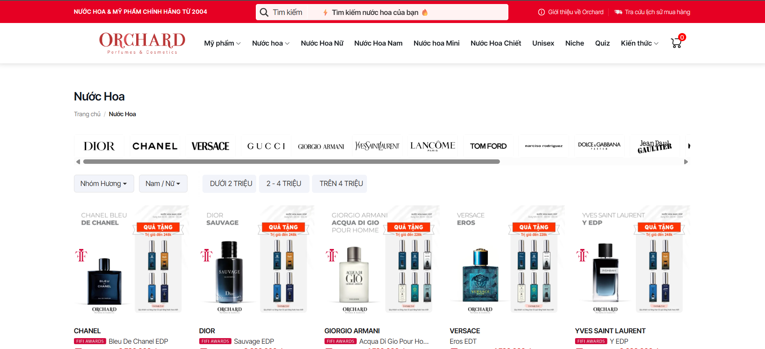
Hình 2.1: Hình ảnh Website orchard
Nhận xét và đánh giá:
Ưu điểm:
-Thiết kế và bố cục rõ ràng,dễ điều hướng
-Đa dạng sản phẩm thương hiệu
-Thông tin về sản phẩm hiển thị công khai
-Tập trung vào nội dung giá trị gia tăng
-Uy tín lâu năm,khẳng định chính hãng

Khuyết điểm:
-Thiếu minh bạch thông tin chi tiết
-Giá giảm & so sánh có thể gây hiểu nhầm
-Tốc độ & hiệu năng còn chậm
-Thiếu tính năng tương tác xã hội đánh giá người dùng mạnh mẽ
-Khả năng kiểm chứng “chính hãng” chưa đảm bảo
d

.2Hệ thống trang web: missi.com.vn
Trong tình hình thực tế các trang web bán nước hoa chưa được thịnh hành người ta thường hay sử dụng các sàn thương mại điện tử để mua thay vì truy cập cụ thể vào trang ví dụ như trang web: https://missi.com.vn/
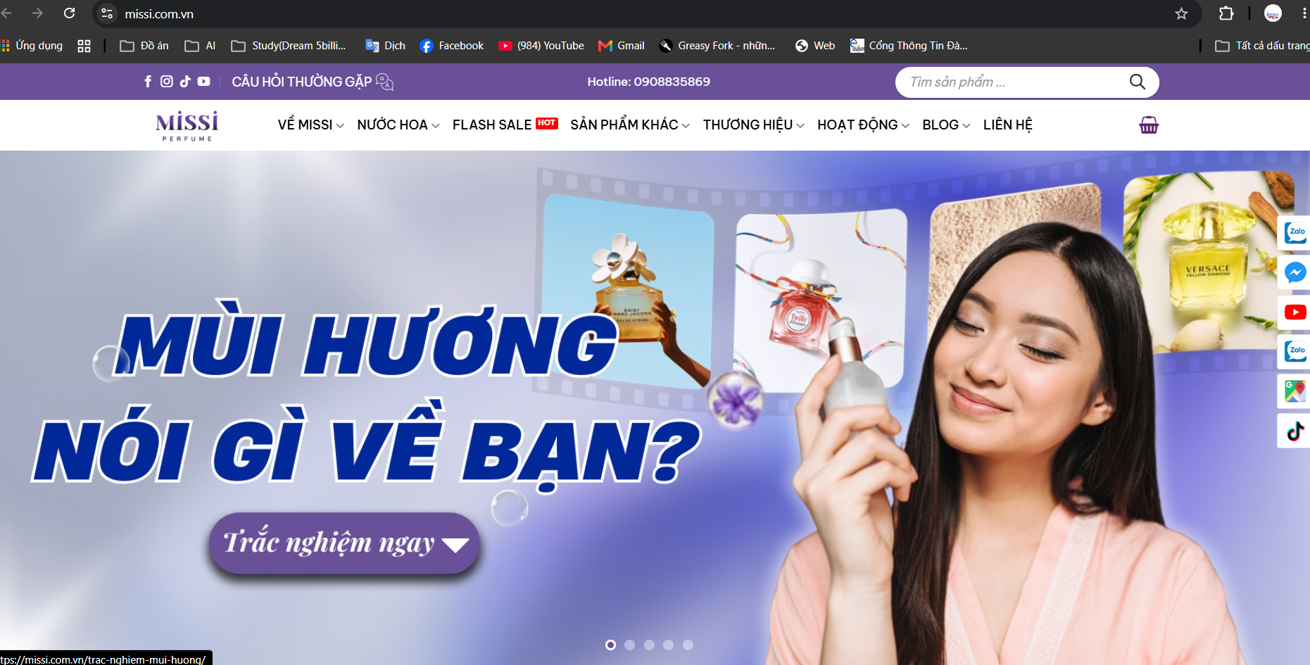
Hình 2.2: hình ảnh Website missi

Missi Perfume, được thành lập từ năm 2016, là thương hiệu chuyên cung cấp nước hoa chính hãng tại TP. Hồ Chí Minh, với cửa hàng vật lý đặt tại 215 Nam Kỳ Khởi Nghĩa, Quận 3. Ngoài việc cung cấp đa dạng các sản phẩm nước hoa, website missi.com.vn còn mang đến cho khách hàng nhiều thông tin bổ ích như review chi tiết, hướng dẫn chọn nước hoa theo sở thích và mẹo sử dụng hiệu quả. Tất cả sản phẩm đều được cam kết chính hãng, đi kèm tem bảo hành vĩnh viễn, giúp khách hàng yên tâm trải nghiệm và lựa chọn sản phẩm phù hợp.
Website missi.com.vn cung cấp nhiều chức năng tiện ích cho khách hàng khi mua nước hoa. Khách hàng có thể dễ dàng tìm kiếm và xem danh mục sản phẩm, với hình ảnh, mô tả chi tiết, giá bán và các thông tin về mùi hương, dung tích, nồng độ. Website còn hỗ trợ xem review, so sánh sản phẩm và đọc bài viết kiến thức về nước hoa, giúp người mua hiểu rõ hơn về lựa chọn của mình.
Ngoài ra, khách hàng có thể liên hệ trực tiếp để được tư vấn, đặt hàng online hoặc đến cửa hàng trải nghiệm sản phẩm thực tế. Các đánh giá và phản hồi từ người mua trước được hiển thị công khai, giúp khách hàng đánh giá độ uy tín và chất lượng sản phẩm. Nhờ các chức năng này, website không chỉ là kênh bán hàng mà còn là nguồn thông tin hữu ích cho những người yêu nước hoa, nâng cao trải nghiệm mua sắm trực tuyến và tại cửa hàng.

Nhận xét, đánh giá:

Ưu điểm:
-Thiết kế và bố cục rõ ràng, dễ điều hướng
-Đa dạng sản phẩm và thương hiệu nổi tiếng
-Thông tin sản phẩm, giá và khuyến mãi hiển thị rõ ràng
-Có nội dung chia sẻ kiến thức, review giúp người mua hiểu hơn
-Cam kết chính hãng, dịch vụ uy tín và hỗ trợ khách hàng tốt

Khuyết điểm:
-Một số sản phẩm thiếu thông tin chi tiết nguồn gốc
-Giá niêm yết và khuyến mãi dễ gây hiểu nhầm
-Tốc độ tải trang còn chậm do nhiều hình ảnh
-Phần đánh giá, bình luận của khách hàng chưa mạnh
-Chưa có chứng minh rõ ràng về nguồn nhập “chính hãng”.

2.1.3 Nhận xét và hướng giải quyết
Hệ thống đề xuất kế thừa điểm mạnh của các giải pháp trên và bổ sung:
- Quản lý lô hàng FEFO chuyên biệt cho sản phẩm có hạn sử dụng
- Quy trình đấu thầu NCC tích hợp trong cùng hệ thống với 2 cổng riêng biệt.
- Supplier Portal : Chào hàng độc lập, đề xuất sản phẩm mới qua form hoặc CSV
- Procurement Portal:Xem phiếu gọi thầu, gửi báo giá với thông tin tự động điền từ profile
- Phân quyền chi tiết theo nghiệp vụ thực tế của cửa hàng nước hoa
- Xác nhận đơn hàng qua QR code.
- Ghi log đăng nhập chi tiết với IP, user-agent, trạng thái để giám sát hệ thống

2.2 Cơ sở lý thuyết
Lưu ý: Đề tài này là luận văn ứng dụng, do đó phần cơ sở lý thuyết được bỏ qua theo hướng dẫn của Khoa CNTT. Nếu là đề tài nghiên cứu, phần này sẽ trình bày các lý thuyết, thuật toán, mô hình nền tảng.

2.3 Công nghệ sử dụng

2.3.1 Backend – Spring Boot 3 (Java 17)
Mô tả:
Spring Boot là framework Java phổ biến cho xây dựng REST API. Phiên bản 3 hỗ trợ Jakarta EE 10, Spring Security 6 với cấu hình đơn giản hơn. Được chọn vì tính ổn định, hệ sinh thái phong phú (JPA, Security, Mail), và phù hợp với hệ thống có nghiệp vụ phức tạp.
Lý do lựa chọn:
- Tính ổn định cao, được sử dụng rộng rãi trong doanh nghiệp
- Hệ sinh thái phong phú: JPA (Hibernate), Security, Mail, Validation
- Hỗ trợ dependency injection, auto-configuration giảm boilerplate code
- Phù hợp với hệ thống có nghiệp vụ phức tạp, nhiều transaction
- Cộng đồng lớn, tài liệu đầy đủ.
Ứng dụng trong dự án:
- Xây dựng REST API với @RestController
- Quản lý phân quyền với Spring Security + JWT
- Xử lý transaction với @Transactional
- Gửi email với JavaMailSender
- Validation request với @Valid

2.3.2 Frontend – React.js 18 + Tailwind CSS
Mô tả:
React.js là thư viện JavaScript phổ biến nhất để xây dựng giao diện người dùng dạng SPA (Single Page Application). React 18 cải thiện concurrent rendering, giúp UI mượt mà hơn. Tailwind CSS là framework CSS utility-first, giúp phát triển giao diện nhanh và nhất quán.
L‎ý do lựa chọn:
- Virtual DOM giúp render hiệu quả, chỉ cập nhật phần thay đổi
- Component-based architecture dễ tái sử dụng
- Hooks (useState, useEffect) đơn giản hóa state management
- Tailwind CSS giảm thời gian viết CSS, responsive dễ dàng
- Ecosystem phong phú: React Router, Axios, React Query.
Ứng dụng trong dự án:
- Xây dựng 2 giao diện: Website B2C và Admin CMS
- Quản lý routing với React Router v6
- State management với Context API (AuthContext)
- Gọi API với Axios + custom hooks
- Responsive design với Tailwind breakpoints

2.3.3 Cơ sở dữ liệu – MySQL 8
Mô tả:
MySQL là hệ quản trị cơ sở dữ liệu quan hệ (RDBMS) mã nguồn mở phổ biến nhất thế giới. Phiên bản 8 cải thiện hiệu năng với indexing tốt hơn, hỗ trợ JSON native, và window functions.
L‎ý do lựa chọn:
- Ổn định, hiệu năng cao với dataset vừa và lớn
- Hỗ trợ đầy đủ ACID (Atomicity, Consistency, Isolation, Durability)
- Foreign key constraints đảm bảo tính toàn vẹn dữ liệu
- Transaction isolation levels phù hợp với quản lý tồn kho
- Dễ triển khai, chi phí thấp (miễn phí)
Ứng dụng trong dự án:
- Thiết kế schema chuẩn hóa 3NF
- 18 bảng chính với quan hệ foreign key rõ ràng
- Index trên các cột thường xuyên query (id_san_pham, id_don_hang)
- Transaction đảm bảo consistency khi trừ kho

2.3.4 Bảo mật – JWT (JSON Web Token)
Mô tả:
JWT là chuẩn mở (RFC 7519) để truyền thông tin an toàn giữa các bên dưới dạng JSON object. Token được ký số để xác minh tính toàn vẹn.

Lý do lựa chọn:
- Stateless: Server không cần lưu session, dễ scale horizontal
- Compact: Token nhỏ gọn, truyền qua HTTP header
- Self-contained: Chứa đầy đủ thông tin user và quyền hạn
- Phù hợp với kiến trúc REST API

Ứng dụng trong dự án:
- Token chứa: username, vai trò, thời gian hết hạn
- Ký bằng HMAC-SHA256 với secret key
- Thời gian sống: 24 giờ
- Frontend lưu token trong localStorage, gửi qua header Authorization

2.3.5 Thanh toán – PayOS
Mô tả:
PayOS là cổng thanh toán trực tuyến của Việt Nam, hỗ trợ thanh toán qua QR VietQR, chuyển khoản ngân hàng, ví điện tử.

Lý do lựa chọn:
- Tích hợp đơn giản với SDK Java
- Phí giao dịch thấp (1.5-2%)
- Hỗ trợ webhook realtime cập nhật trạng thái thanh toán
- Giao diện thanh toán thân thiện, hỗ trợ mobile

Ứng dụng trong dự án:
- Tạo payment link khi khách chọn PayOS
- Webhook endpoint nhận thông báo từ PayOS
- Xử lý bất đồng bộ: cập nhật trạng thái đơn, gửi email xác nhận

2.3.6 Email – JavaMail + SMTP Gmail
Mô tả:
JavaMail là API chuẩn của Java để gửi và nhận email. SMTP Gmail là dịch vụ SMTP miễn phí của Google.
Lý do lựa chọn:
- Tích hợp sẵn trong Spring Boot với spring-boot-starter-mail
- Gmail SMTP ổn định, hỗ trợ TLS/SSL
- Miễn phí đến 500 email/ngày (đủ cho testing)
- Dễ cấu hình với application.properties

Ứng dụng trong dự án:
- Gửi email xác thực tài khoản (với link token)
- Thông báo thanh toán thành công (PayOS)
- Thông báo hủy đơn hàng (kèm lý do)
- Template HTML với Thymeleaf

2.3.7 Xuất dữ liệu – Apache POI + Apache Commons CSV
Mô tả:
Apache POI xử lý file Microsoft Office (Excel .xlsx/.xls). Apache Commons CSV xử lý file CSV (Comma-Separated Values).

Lý do lựa chọn:
- Apache POI: Hỗ trợ đầy đủ định dạng Excel, style, formula
- Commons CSV: Lightweight, hiệu năng cao với file lớn
- Cả hai đều là thư viện Apache, ổn định, tài liệu đầy đủ

Ứng dụng trong dự án:
- Import nhập kho hàng loạt từ Excel/CSV (WAREHOUSE_STAFF)
- Đề xuất sản phẩm hàng loạt từ NCC (CSV/Excel)
- Xuất báo cáo doanh thu CSV (ADMIN/DIRECTOR)
- Preview và validate dữ liệu trước khi import
Lớp | Công nghệ | Phiên bản | Vai trò
Backend | Spring Boot | 3.2.0 | Framework chính
Backend | Java | 17 | Ngôn ngữ lập trình
Backend | Spring Security | 6.2.0 | Bảo mật, phân quyền
Backend | Spring Data JPA | 3.2.0 | ORM, truy vấn database
Backend | MySQL Connector | 8.0.33 | JDBC driver
Backend | JWT | 0.11.5 | Token authentication
Backend | PayOS SDK | 1.0.0 | Thanh toán online
Backend | JavaMail | 2.7.0 | Gửi email
Backend | Apache POI | 5.2.3 | Xử lý Excel
Backend | Commons CSV | 1.10.0 | Xử lý CSV
Frontend | React.js | 18.2.0 | UI framework
Frontend | React Router | 6.20.0 | Routing
Frontend | Axios | 1.6.2 | HTTP client
Frontend | Tailwind CSS | 3.3.5 | CSS framework
Database | MySQL | 8.0.35 | Cơ sở dữ liệu
Tools | Maven | 3.9.5 | Build tool (Java)
Tools | npm | 9.8.1 | Package manager (JS)

2.4 Phân tích yêu cầu

2.4.1 Các quy trình nghiệp vụ

2.4.1.1 Quy trình đăng ký và xác thực tài khoản
Mô tả:
Khách hàng đăng ký tài khoản mới và xác thực email trước khi sử dụng hệ thống.
Các bước thực hiện:
1. Khách hàng truy cập trang đăng ký
2. Điền form: tên đăng nhập, mật khẩu, họ tên, email, số điện thoại, địa chỉ
3. Nhấn "Đăng ký" → Backend kiểm tra trùng username/email
4. Nếu hợp lệ: Tạo tài khoản với trạng thái `is_verified = false`
5. Sinh verification_token (UUID) với thời hạn 24 giờ
6. Gửi email chứa link xác thực
7. Khách nhấn link → Backend kiểm tra token còn hạn
8. Nếu hợp lệ: Cập nhật `is_verified = true`, xóa token
9. Chuyển sang trang đăng nhập với thông báo thành công

Xử lý ngoại lệ:
- Token hết hạn (>24h): Hiển thị nút "Gửi lại email xác thực"
- Email không gửi được: Ghi log, admin kiểm tra cấu hình SMTP
- Tài khoản chưa xác thực đăng nhập: Chặn với thông báo "Vui lòng xác thực email"

Sơ đồ minh họa:
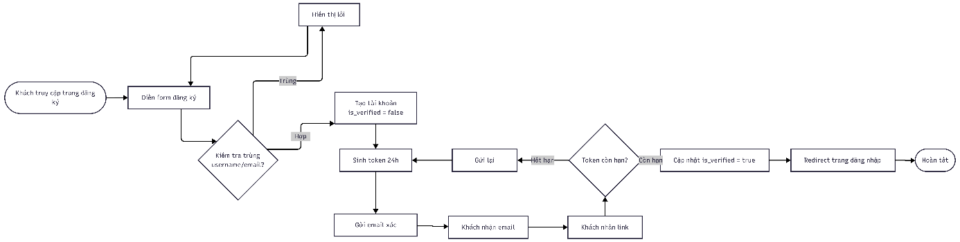
Hình 2.3: Sơ đồ quy trình xác thực tài khoản

2.4.1.2 Quy trình mua hàng và thanh toán
Mô tả:
Khách hàng đặt hàng với 2 phương thức thanh toán: COD (tiền mặt) hoặc PayOS (chuyển khoản online).
Các bước thực hiện:
A. Luồng COD:
1. Khách duyệt sản phẩm → Thêm vào giỏ hàng
2. Xem giỏ hàng → Nhấn "Thanh toán"
3. Điền form: Họ tên người nhận, SĐT, địa chỉ giao hàng, ghi chú
4. Chọn phương thức thanh toán: COD
5. Nhấn "Đặt hàng" → Frontend gọi `POST /api/dat-hang`
6. Backend kiểm tra tồn kho đủ → Tạo đơn hàng:
- `trang_thai_van_hanh = "Đang chờ xác nhận"`
- `trang_thai_thanh_toan = "Chưa thanh toán"`
7. Tạo chi tiết đơn hàng (ChiTietDonHang)
8. Xóa giỏ hàng
9. Trả về `idDonHang`, `maVanDon`
10. Frontend hiển thị trang xác nhận đặt hàng thành công

B. Luồng PayOS:
1-3. Giống COD
4. Chọn phương thức thanh toán: PayOS
5. Nhấn "Đặt hàng" → Tạo đơn với `trang_thai_thanh_toan = "Chờ thanh toán"`
6. Frontend gọi `POST /api/payment/create-link/{idDonHang}`
7. Backend tạo PaymentLinkRequest gửi PayOS
8. PayOS trả về `checkoutUrl`
9. Frontend redirect khách sang trang thanh toán PayOS
10. Khách quét QR hoặc nhập thông tin ngân hàng → Thanh toán
11. PayOS gửi webhook `POST /api/payment/webhook`
12. Backend cập nhật `trang_thai_thanh_toan = "Đã thanh toán"`
13. Gửi email xác nhận thanh toán thành công
14. PayOS redirect về `returnUrl?orderId=xxx`
15. Frontend hiển thị kết quả thanh toán
Sơ đồ minh họa:
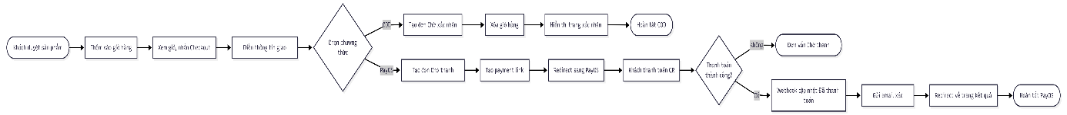
Hình 2.4: Sơ đồ quy trình mua hàng

2.4.1.3 Quy trình xử lý đơn hàng
Mô tả:
Nhân viên xác nhận, xử lý đơn hàng từ khi khách đặt đến khi giao thành công.
Các bước thực hiện:
1. Admin/Cửa hàng trưởng xem danh sách đơn "Đang chờ xác nhận"
2. Kiểm tra thông tin đơn hàng (địa chỉ, SĐT, sản phẩm)
3. Nếu đơn PayOS: Kiểm tra `trang_thai_thanh_toan = "Đã thanh toán"`
4. Nhấn "Xác nhận đơn" → Backend:
- Kiểm tra tồn kho từng sản phẩm
- Trừ kho theo thuật toán FEFO (lô có HSD sớm nhất)
- Cập nhật `so_luong_con_lai` trong ChiTietPhieuNhap
- Ghi log BienDongKho (loai="XUAT", ly_do="Ban hang")
5. Cập nhật đơn: `trang_thai_van_hanh = "Đã xác nhận"`
6. Nhân viên chuẩn bị hàng, đóng gói
7. Bàn giao cho shipper, cập nhật mã vận đơn
8. Nhấn "Chuyển sang giao hàng" → `trang_thai_van_hanh = "Đang giao hàng"`
9. Khách nhận hàng → Quét QR hoặc vào web nhấn "Xác nhận đã nhận"
10. Hệ thống cập nhật:
- `trang_thai_van_hanh = "Đã giao hàng"`
- `ngay_hoan_thanh = now()`
11. Nếu COD: `trang_thai_thanh_toan = "Đã thanh toán"`
Xử lý ngoại lệ:
- Tồn kho không đủ: Không cho xác nhận, hiển thị thông báo
- Khách từ chối nhận: Hủy đơn, hoàn kho
Sơ đồ minh họa:
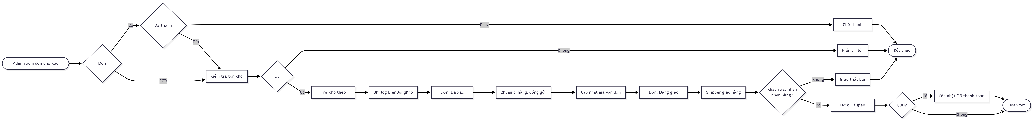
Hình 2.5: Sơ đồ quy trình xử l‎ý đơn hàng

2.4.1.4 Quy trình đổi trả hàng
Mô tả:
Khách hàng yêu cầu đổi/trả hàng, admin xử lý và hoàn tiền.
Các bước thực hiện:
1. Khách vào "Lịch sử đơn hàng" → Chọn đơn "Đã giao hàng"
2. Nhấn "Yêu cầu đổi trả" → Điền lý do (textarea)
3. Frontend gọi `POST /api/doi-tra/tao` → Tạo PhieuDoiTra:
- `trang_thai = "CHO_DUYET"`
4. Admin xem danh sách yêu cầu đổi trả
5. Kiểm tra điều kiện đổi trả (trong 7 ngày, còn nguyên seal, v.v.)
6. Nếu duyệt:
- Nhấn "Duyệt" → Backend:
- Tất cả sản phẩm trong đơn: `so_luong_hang_loi += so_luong`
- KHÔNG hoàn về `so_luong_ton_kho`
- Ghi log BienDongKho (loai="HANG_LOI", ly_do="Doi tra")
- Cập nhật PhieuDoiTra: `trang_thai = "CHO_HOAN_TIEN"`
- Cập nhật DonHang: `trang_thai_van_hanh = "Chờ hoàn tiền"`
7. Nếu từ chối:
- Nhấn "Từ chối" → Điền lý do từ chối
- Cập nhật PhieuDoiTra: `trang_thai = "TU_CHOI"`, `ly_do_tu_choi`
8. Sau khi duyệt, admin xác nhận đã hoàn tiền (chuyển khoản hoặc tiền mặt):
- Nhấn "Xác nhận đã hoàn tiền" → Backend:
- Cập nhật PhieuDoiTra: `trang_thai = "DA_HOAN_TRA"`, `ngay_hoan_tien = now()`
- Cập nhật DonHang: `trang_thai_van_hanh = "Đã hoàn trả"`
Lưu ý đặc biệt:
- Hàng đổi trả không hoàn về kho thông thường mà chuyển sang `so_luong_hang_loi`
- Admin định kỳ kiểm tra hàng lỗi, đủ số lượng thì xuất trả NCC
Sơ đồ minh họa:
Hình 2.6: Sơ đồ quy trình đổi trả

2.4.1.5 Quy trình đấu thầu và nhập kho
Mô tả: Admin tạo phiếu gọi thầu, NCC báo giá, admin chốt thầu, kho kiểm hàng, duyệt cuối để cộng tồn kho.

Các bước thực hiện:

Bước 1: Tạo phiếu gọi thầu
1. Admin/Cửa hàng trưởng vào trang "Đấu thầu"
2. Nhấn "Tạo phiếu gọi thầu mới"
3. Chọn sản phẩm cần nhập từ danh sách (hệ thống gợi ý sản phẩm gần hết kho)
4. Nhập số lượng cần nhập, hạn chót báo giá (date), ghi chú
5. Nhấn "Tạo phiếu" → Backend:
- INSERT PhieuGoiThau (`trang_thai = "OPEN"`, `ma_phieu` auto)
- INSERT ChiTietGoiThau (danh sách sản phẩm)
6. Hệ thống hiển thị mã phiếu

Bước 2: NCC xem phiếu và báo giá
1. NCC đăng nhập tài khoản SUPPLIER
2. Truy cập `/procurement` (Procurement Portal)
3. Xem danh sách phiếu gọi thầu đang OPEN
4. Mở phiếu chi tiết → Xem danh sách sản phẩm cần nhập
5. Frontend gọi `GET /api/users/profile` → Lấy thông tin NCC (ho_ten, email, so_dien_thoai)
6. form báo giá với thông tin từ profile:
- Tên NCC: {ho_ten}
- Liên hệ NCC: {email} | {so_dien_thoai}
7. NCC nhập: Giá nhập đề xuất, HSD dự kiến, số lô, ghi chú
8. Nhấn "Gửi báo giá" → Backend:
- INSERT BaoGiaNCC (`trang_thai = "CHO_DUYET"`)
9. Hệ thống thông báo "Báo giá đã gửi thành công"

Bước 3: Admin chốt thầu
1. Admin xem danh sách báo giá của phiếu
2. So sánh: Giá nhập, điều kiện, uy tín NCC
3. Chọn NCC trúng thầu → Nhấn "Chốt thầu"
4. Điền % biên lợi nhuận mong muốn (VD: 30%)
5. Nhấn "Xác nhận chốt" → Backend:
- Tính giá bán chốt: `gia_ban_chot = gia_nhap_de_xuat * (1 + phan_tram_bien_do)`
- Cập nhật BaoGiaNCC: `trang_thai = "TRUNG_THAU"`, `gia_ban_chot`
- Các báo giá khác: `trang_thai = "KHONG_TRUNG_THAU"`
- Cập nhật PhieuGoiThau: `trang_thai = "CLOSED"`
- Sinh PhieuNhapKho:
- `trang_thai = "CHO_KHO_KIEM_TRA"`
- `nha_cung_cap = ten_ncc`
- `gia_ban_chot`
- Sinh ChiTietPhieuNhap từ ChiTietGoiThau
6. Hệ thống hiển thị mã PO

Bước 4: Kho kiểm hàng thực nhận
1. Nhân viên kho nhận hàng từ NCC
2. Vào trang "Kho" → Tab "Chờ cửa hàng trưởng duyệt"
3. Mở PO chi tiết → Điền thông tin thực tế:
- Số lượng thực nhận (có thể khác đề xuất)
- Số lượng lỗi (nếu có)
- HSD thực tế (date picker)
- Số lô thực tế (text)
- Upload ảnh kiểm hàng (nếu cần)
4. Nhấn "Hoàn tất kiểm tra" → Backend:
- Cập nhật ChiTietPhieuNhap: `so_luong_thuc_nhan`, `so_luong_loi`, `han_su_dung`, `so_lo`
- Cập nhật PhieuNhapKho: `trang_thai = "CHO_DUYET"`

Bước 5: Cửa hàng trưởng duyệt cuối
1. Cửa hàng trưởng xem PO "Chờ duyệt"
2. Kiểm tra thông tin kho đã điền
3. Nếu OK → Nhấn "Duyệt PO" → Backend:
- Cập nhật PhieuNhapKho: `trang_thai = "DA_DUYET"`
- Cộng tồn kho:
- `SanPham.so_luong_ton_kho += so_luong_thuc_nhan - so_luong_loi`
- `SanPham.so_luong_hang_loi += so_luong_loi`
- `ChiTietPhieuNhap.so_luong_con_lai = so_luong_thuc_nhan - so_luong_loi`
- Cập nhật giá bán: `SanPham.gia_ban = gia_ban_chot`
- Ghi log BienDongKho (loai="NHAP", ly_do="Nhap kho theo PO")
4. Hệ thống thông báo "Duyệt PO thành công, đã cộng kho"
Sơ đồ minh họa:
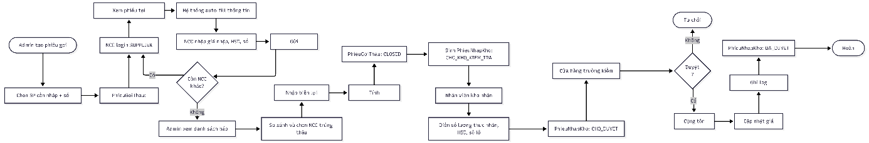
Hình 2.7: Sơ đồ quy trình đấu thầu

2.4.1.6 Quy trình NCC đề xuất sản phẩm độc lập
Mô tả:
NCC chủ động đề xuất sản phẩm mới qua 2 cách: form đơn lẻ hoặc upload hàng loạt Excel/CSV.
A. Đề xuất đơn lẻ qua form:
1. NCC đăng nhập tài khoản SUPPLIER
2. Truy cập `/supplier-portal` (Supplier Portal)
3. Nhấn "Đề xuất sản phẩm mới"
4. Frontend gọi `GET /api/users/profile` → **Auto-fill** tên NCC, liên hệ
5. Điền form:
- Tên sản phẩm
- Mô tả
- URL hình ảnh
- Giá đề xuất
- Số lượng có thể cung cấp
- HSD dự kiến, số lô
6. Nhấn "Gửi đề xuất" → Backend:
- INSERT SanPhamDeXuat (`trang_thai = "CHO_DUYET"`)
7. Hệ thống thông báo "Đề xuất đã gửi, chờ admin duyệt"

B. Đề xuất hàng loạt Excel/CSV:
1-2. Giống A
3. Nhấn "Upload đề xuất hàng loạt"
4. Tải file mẫu CSV/Excel (nếu chưa có)
5. Upload file đã điền → Frontend gọi `POST /api/supplier-portal/upload-preview`
6. Backend parse file (Apache POI / Commons CSV):
- Validate từng dòng (tên sản phẩm không rỗng, giá > 0, v.v.)
- Trả về danh sách preview với trạng thái OK/ERROR
7. Frontend hiển thị bảng preview:
- Dòng hợp lệ: màu xanh
- Dòng lỗi: màu đỏ, hiển thị lỗi
8. NCC kiểm tra → Nhấn "Xác nhận gửi"
9. Backend:
- Chỉ INSERT các dòng hợp lệ vào SanPhamDeXuat
- Ghi log các dòng lỗi để NCC sửa
10. Hiển thị kết quả: "Đã gửi X sản phẩm, Y sản phẩm lỗi"

C. Admin duyệt đề xuất:
1. Admin xem danh sách đề xuất (nhóm theo NCC)
2. Kiểm tra thông tin sản phẩm
3. Duyệt từng sản phẩm:
- Nhập % biên lợi nhuận (VD: 25%)
- Gán danh mục, thương hiệu
- Nhấn "Duyệt" → Backend:
- Tính giá bán: `gia_ban = gia_de_xuat * (1 + phan_tram_bien_do)`
- INSERT SanPham (tồn kho = 0)
- Sinh PhieuNhapKho + ChiTietPhieuNhap (`trang_thai = "CHO_KHO_KIEM_TRA"`)
- Cập nhật SanPhamDeXuat: `trang_thai = "DA_DUYET"`, `id_san_pham_tao_ra`
4. Duyệt hàng loạt:
- Chọn nhiều sản phẩm cùng NCC
- Nhập % biên chung
- Gán danh mục/thương hiệu chung
- Nhấn "Duyệt hàng loạt" → Backend xử lý tương tự
5. Sau khi duyệt, PO vào luồng kiểm kho bình thường (Bước 4, 5 của 2.4.1.5)

Sơ đồ minh họa:
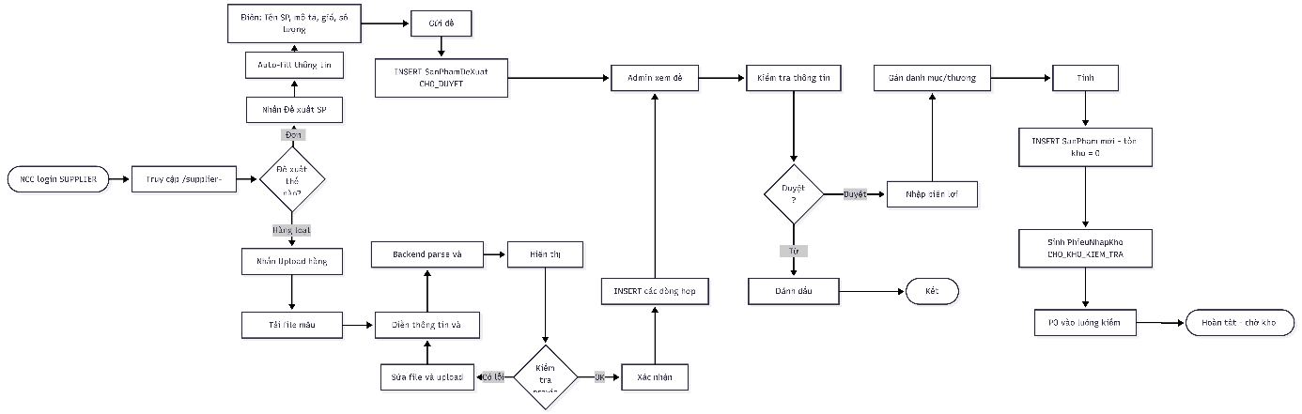
Hình 2.8: Sơ đồ quy trình NCC đề xuất

2.4.1.7 Quy trình quản lý chiến dịch khuyến mại
Mô tả:
Admin tạo chiến dịch khuyến mại, gán sản phẩm, trang chủ tự động hiển thị banner và sản phẩm theo thời gian.

Các bước thực hiện:
1. Admin vào trang "Chiến dịch khuyến mại"
2. Nhấn "Tạo chiến dịch mới" → Điền form:
- Tên sự kiện (VD: "Khuyến mại Hè 2026")
- URL banner (upload hoặc nhập link)
- Thời gian bắt đầu, kết thúc (datetime)
- % giảm giá hàng loạt (áp dụng chung)
- Trạng thái: Active/Inactive
3. Nhấn "Tạo" → Backend INSERT SuKien
4. Admin gán sản phẩm vào chiến dịch:
- Tìm sản phẩm theo tên/danh mục
- Chọn nhiều sản phẩm
- Nhấn "Gán vào chiến dịch"
- Backend cập nhật các SanPham:
- `id_su_kien = idSuKien`
- Giữ nguyên % giảm riêng của SP (nếu có)
5. Trang chủ tự động:
- Frontend gọi `GET /api/su-kien/active`
- Backend kiểm tra: `trang_thai_active = true AND ngay_bat_dau <= now() <= ngay_ket_thuc`
- Trả về banner_url, danh sách sản phẩm trong chiến dịch
- Frontend render banner ở hero section, sản phẩm ở section "Sản phẩm khuyến mại"
6.Khi khách đặt hàng:
- Backend kiểm tra SP có `id_su_kien` không
- Nếu có: Áp dụng `giam_gia_hang_loat` vào tổng tiền
- Lưu `id_su_kien` và `giam_gia_hang_loat` vào DonHang
7. Khi chiến dịch kết thúc:
- Hệ thống tự động ẩn khỏi trang chủ (do `ngay_ket_thuc < now()`)
- Admin có thể tắt thủ công bằng cách set `trang_thai_active = false`
Sơ đồ minh họa: 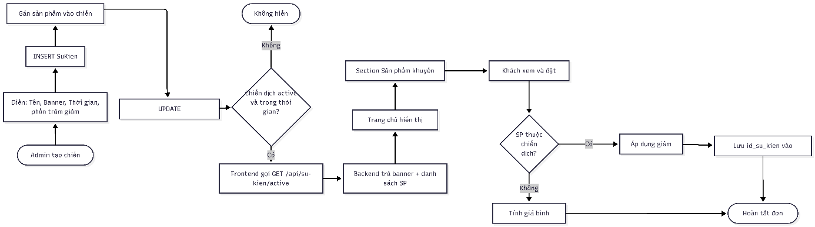
Hình 2.8: Sơ đồ quy trình chiến dịch khuyến mãi

2.4.2 Sơ đồ chức năng
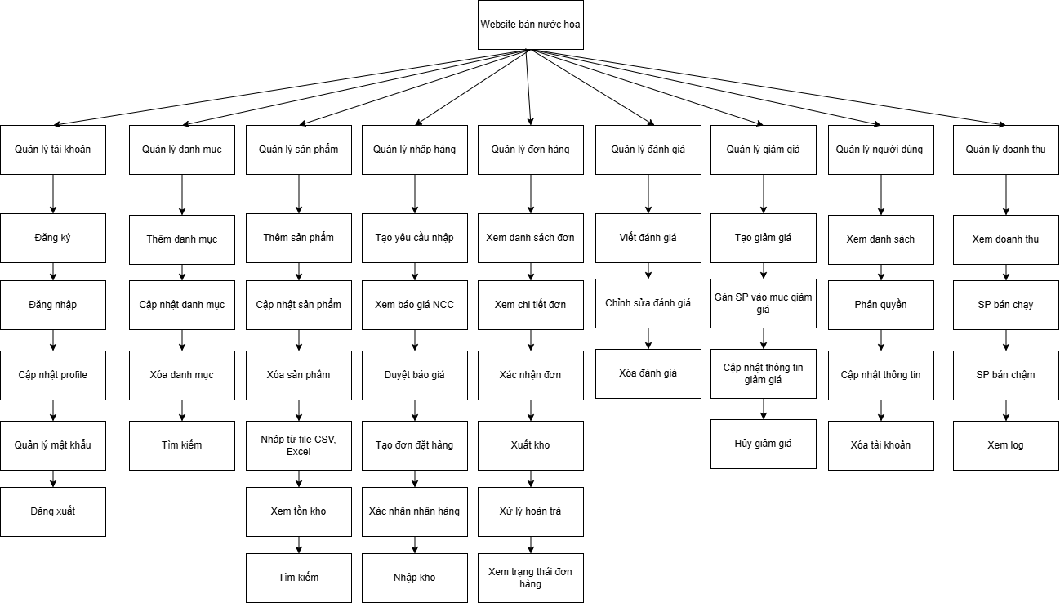

Hình 2-9: Sơ đồ chức năng hệ thống

Sơ đồ Use case tổng quát
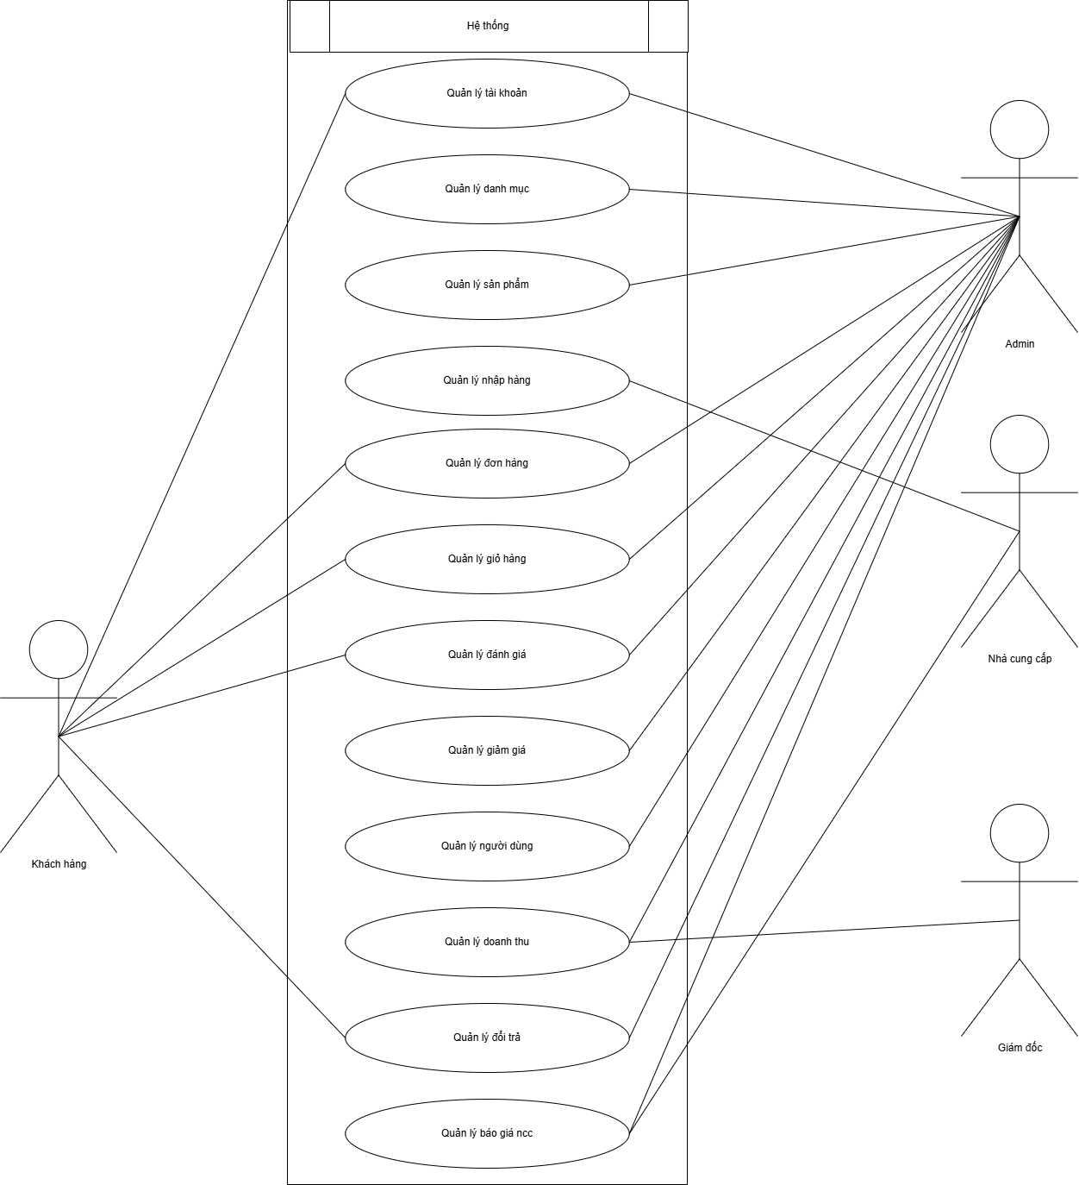
Hình 2.10: Sơ đồ Use case tổng quát

Mô tả các Actor:
Actor | Mô tả | Quyền đặc trưng
Khách hàng (CUSTOMER) | Người dùng cuối mua sắm qua website | Đặt hàng, đổi trả, đánh giá
Admin Root (ADMIN) | Quản trị viên hệ thống, quyền cao nhất | CRUD nhân viên, xóa dữ liệu, tất cả quyền bên dưới
Giám đốc (DIRECTOR) | Giám sát tổng quan, xem báo cáo | Báo cáo, log đăng nhập, dashboard, tất cả quyền vận hành
Cửa hàng trưởng (STORE_MANAGER) | Quản lý vận hành hàng ngày | Đơn hàng, sản phẩm, đấu thầu, chiến dịch, duyệt PO cuối
Nhân viên kho (WAREHOUSE_STAFF) | Quản lý nhập xuất kho | Kiểm hàng PO, import kho, lô hàng ,cảnh báo HSD
Nhà cung cấp (SUPPLIER) | NCC đã có tài khoản trong hệ thống | Xem phiếu thầu, báo giá, đề xuất SP

Thiết kế

Mô hình dữ liệu

Sơ đồ mức ‎ý niệm

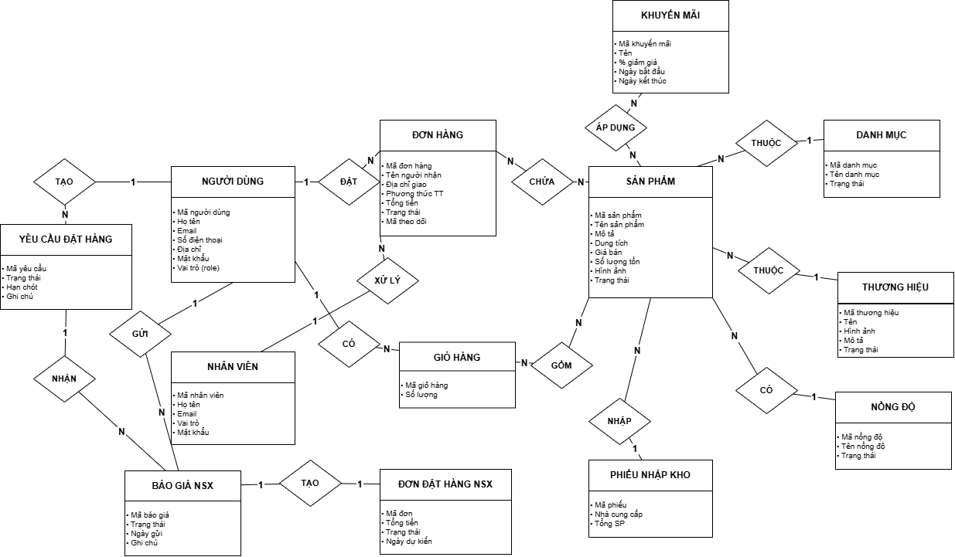

Hình 3.1: Sơ đồ mức ý niệm

Sơ đồ mức luận l‎ý
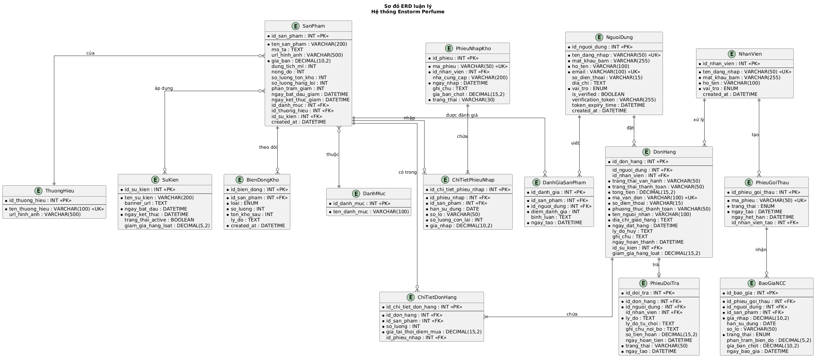
Hình 3.2: Sơ đồ mức luận lý

Sơ đồ mức ‎vật l‎ý
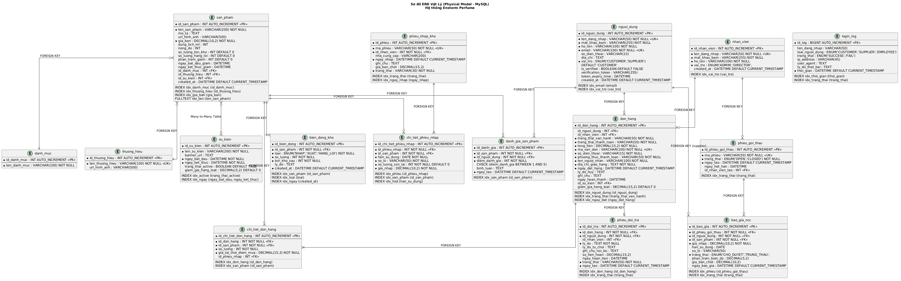
Hình 3.3: Sơ đồ mức vật lý

Mô tả thực thể
Chú thích:
K (Key): Khóa chính (Primary Key) - X đánh dấu cột là PK
U (Unique): Ràng buộc duy nhất - X đánh dấu giá trị không được trùng
M (Member): Thuộc tính thường - X đánh dấu là cột dữ liệu
FK: Foreign Key (Khóa ngoại) được ghi chú trong cột Diễn giải
Bảng 3.1: NguoiDung

Mô tả thực thể: Lưu trữ thông tin khách hàng và nhà cung cấp (SUPPLIER).
Thuộc tính | Kiểu | K | U | M | Diễn giải
id_nguoi_dung | INT | X | X | X | Mã người dùng (PK)
ten_dang_nhap | VARCHAR(50) |  | X | X | Tên đăng nhập
mat_khau_bam | VARCHAR(255) |  |  | X | Mật khẩu
ho_ten | VARCHAR(100) |  |  | X | Họ và tên
email | VARCHAR(100) |  | X | X | Email
so_dien_thoai | VARCHAR(15) |  |  | X | Số điện thoại
dia_chi | TEXT |  |  | X | Địa chỉ
vai_tro | ENUM |  |  | X | Khách hàng hoặc  Nhà cung cấp
is_verified | BOOLEAN |  |  | X | Trạng thái xác thực email
verification_token | VARCHAR(255) |  |  | X | Token xác thực email
token_expiry_time | DATETIME |  |  | X | Thời gian hết hạn token
created_at | DATETIME |  |  | X | Thời gian tạo tài khoản

Bảng 3.2: NhanVien

Mô tả thực thể: Lưu trữ thông tin nhân viên nội bộ.
Thuộc tính | Kiểu | K | U | M | Diễn giải
id_nhan_vien | INT | X | X | X | Mã nhân viên(PK)
ten_dang_nhap | VARCHAR(50) |  | X | X | Tên đăng nhập
mat_khau_bam | VARCHAR(255) |  |  | X | Mật khẩu
ho_ten | VARCHAR(100) |  |  | X | Họ và tên
vai_tro | ENUM |  |  | X | Admin root, Giám đốc, Cửa hàng trưởng, Nhân viên
created_at | DATETIME |  |  | X | Thời gian tạo tài khoản

Bảng 3.3: SanPham

Mô tả thực thể: Lưu trữ thông tin sản phẩm và tồn kho.

Thuộc tính | Kiểu | K | U | M | Diễn giải
id_san_pham | INT | X | X | X | Mã sản phẩm(PK)
ten_san_pham | VARCHAR(200) |  |  | X | Tên sản phẩm
mo_ta | TEXT |  |  | X | Mô tả
url_hinh_anh | VARCHAR(500) |  |  | X | URL ảnh sản phẩm
gia_ban | INT |  |  | X | Giá bán hiện tại
dung_tich_ml | INT |  |  | X | Dung tích (ml)
nong_do | INT |  |  | X | Nồng độ
so_luong_ton_kho | INT |  |  | X | Tồn kho có thể bán
so_luong_hang_loi | INT |  |  | X | Hàng lỗi từ đổi trả
phan_tram_giam | INT |  |  | X | % giảm giá riêng SP
ngay_bat_dau_giam | DATETIME |  |  | X | Thời gian bắt đầu giảm
ngay_ket_thuc_giam | DATETIME |  |  | X | Thời gian kết thúc giảm
id_danh_muc | INT |  |  | X | Mã danh mục (FK → DanhMuc)
id_thuong_hieu | INT |  |  | X | Mã thương hiệu (FK → ThuongHieu)
id_su_kien | INT |  |  | X | Mã chiến dịch (FK → SuKien)
created_at | DATETIME |  |  | X | Thời gian tạo
Bảng 3.4: DonHang

Mô tả thực thể: Lưu trữ thông tin đơn hàng từ khách.

Thuộc tính | Kiểu | K | U | M | Diễn giải
id_don_hang | INT | X | X | X | Mã đơn hàng(PK)
id_nguoi_dung | INT |  |  | X | Mã khách hàng (FK → NguoiDung)
id_nhan_vien | INT |  |  | X | Nhân viên xử lý (FK → NhanVien)
trang_thai_van_hanh | VARCHAR(50) |  |  | X | Đang chờ xác nhận, Đã xác nhận, Đang giao hàng, Đã giao hàng, Đã hủy
trang_thai_thanh_toan | VARCHAR(50) |  |  | X | Chưa thanh toán, Chờ thanh toán, Đã thanh toán
tong_tien | INT |  |  | X | Tổng tiền đơn hàng
ma_van_don | VARCHAR(100) |  | X | X | Mã vận đơn
so_dien_thoai | VARCHAR(15) |  |  | X | SĐT người nhận
phuong_thuc_thanh_toan | VARCHAR(50) |  |  | X | COD, PayOS
ten_nguoi_nhan | VARCHAR(100) |  |  | X | Tên người nhận hàng
dia_chi_giao_hang | TEXT |  |  | X | Địa chỉ giao hàng
ngay_dat_hang | DATETIME |  |  | X | Thời gian đặt hàng
ly_do_huy | TEXT |  |  | X | Lý do hủy đơn
ghi_chu | TEXT |  |  | X | Ghi chú từ khách
ngay_hoan_thanh | DATETIME |  |  | X | Thời gian hoàn thành đơn
id_su_kien | INT |  |  | X | Mã sự kiện(FK → SuKien)
giam_gia_hang_loat | INT |  |  | X | Số tiền giảm
Lưu ý: Kho chỉ bị trừ khi đơn chuyển sang "Đã xác nhận"

Bảng 3.5: ChiTietPhieuNhap

Mô tả thực thể: Chi tiết sản phẩm trong mỗi đơn hàng.

Thuộc tính | Kiểu | K | U | M | Diễn giải
id_chi_tiet_don_hang | INT | X | X | X | Mã chi tiết(PK)
id_don_hang | INT |  |  | X | Mã đơn hàng (FK → DonHang)
id_san_pham | INT |  |  | X | Mã sản phẩm (FK → SanPham)
so_luong | INT |  |  | X | Số lượng
gia_tai_thoi_diem_mua | INT |  |  | X | Giá tại thời điểm mua
id_phieu_nhap | INT |  |  | X | Truy xuất nguồn gốc lô hàng (FK → PhieuNhapKho)

Bảng 3.6: ChiTietPhieuNhap

Mô tả thực thể: Theo dõi từng lô hàng với HSD và số lô để thực hiện FEFO.

Thuộc tính | Kiểu | K | U | M | Diễn giải
id_chi_tiet_phieu_nhap | INT | X | X | X | Mã chi tiết phiếu nhập(PK)
id_phieu_nhap | INT |  |  | X | Mã phiếu nhập kho (FK → PhieuNhapKho)
id_san_pham | INT |  |  | X | Mã sản phẩm (FK → SanPham)
han_su_dung | DATE |  |  | X | Hạn sử dụng của lô hàng
so_lo | VARCHAR(50) |  |  | X | Số lô nhập về
so_luong_con_lai | INT |  |  | X | Số lượng còn lại của lô này
gia_nhap | INT |  |  | X | Giá nhập của lô này

Bảng 3.7: BienDongKho

Mô tả thực thể: Ghi log mọi biến động kho (nhập, xuất, đổi trả, hàng lỗi).

Thuộc tính | Kiểu | K | U | M | Diễn giải
id_bien_dong | INT | X | X | X | Mã biến động (PK)
id_san_pham | INT |  |  | X | Mã sản phẩm (FK → SanPham)
loai | ENUM |  |  | X | NHAP, XUAT, HANG_LOI
so_luong | INT |  |  | X | Số lượng biến động
ton_kho_sau | INT |  |  | X | tồn kho sau biến động
ly_do | TEXT |  |  | X | Lý do
created_at | DATETIME |  |  | X | Thời gian ghi log

Bảng 3.8: PhieuGoiThau

Mô tả thực thể: Quản lý phiếu gọi thầu nhà cung cấp.

Thuộc tính | Kiểu | K | U | M | Diễn giải
id_phieu_goi_thau | INT | X | X | X | ID phiếu(PK)
ma_phieu | VARCHAR(50) |  | X | X | Mã phiếu
trang_thai | ENUM |  |  | X | OPEN, CLOSED
ngay_tao | DATETIME |  |  | X | Ngày tạo phiếu
ngay_het_han | DATETIME |  |  | X | Hạn chốt báo giá
id_nhan_vien_tao | INT |  |  | X | Nhân viên tạo phiếu (FK → NhanVien)

Bảng 3.9: BaoGiaNCC

Mô tả thực thể: Lưu trữ báo giá từ nhà cung cấp.

Thuộc tính | Kiểu | K | U | M | Diễn giải
id_bao_gia | INT | X | X | X | Mã báo giá (PK)
id_phieu_goi_thau | INT |  |  | X | Mã phiếu gọi thầu (FK → PhieuGoiThau)
id_nguoi_dung | INT |  |  | X | NCC báo giá (FK → NguoiDung, vai_tro=SUPPLIER)
id_san_pham | INT |  |  | X | Mã sản phẩm (FK → SanPham)
gia_nhap | INT |  |  | X | Giá nhập NCC đề xuất
han_su_dung | DATE |  |  | X | HSD NCC đề xuất
so_lo | VARCHAR(50) |  |  | X | Số lô sản xuất
trang_thai | ENUM |  |  | X | CHO_DUYET, TRUNG_THAU, KHONG_TRUNG_THAU
phan_tram_bien_do | INT |  |  | X | biên lợi nhuận admin đặt
gia_ban_chot | INT |  |  | X | Giá bán
ngay_bao_gia | DATETIME |  |  | X | Thời gian NCC gửi báo giá

Bảng 3.10: PhieuNhapKho

Mô tả thực thể: Quản lý phiếu nhập kho.

Thuộc tính | Kiểu | K | U | M | Diễn giải
id_phieu | INT | X | X | X | Mã phiếu(PK)
ma_phieu | VARCHAR(50) |  | X | X | Mã phiếu
id_nhan_vien | INT |  |  | X | Nhân viên tạo phiếu (FK → NhanVien)
nha_cung_cap | VARCHAR(50) |  |  | X | Tên nhà cung cấp
ngay_nhap | DATETIME |  |  | X | Thời gian tạo phiếu
ghi_chu | TEXT |  |  | X | Ghi chú
gia_ban_chot | INT |  |  | X | Giá bán
trang_thai | ENUM |  |  | X | CHO_KHO_KIEM_TRA, CHO_ADMIN_DUYET, DA_NHAP, BI_TU_CHOI

Quy trình xử lý PO:
1. CHO_KHO_KIEM_TRA: Vừa tạo từ chốt thầu
2. CHO_ADMIN_DUYET: Kho đã kiểm, điền số lượng thực nhận
3. DA_NHAP: Admin duyệt, cộng kho
4. BI_TU_CHOI: Admin từ chối

Bảng 3.11: PhieuDoiTra

Mô tả thực thể: Quản lý yêu cầu đổi trả hàng từ khách.

Thuộc tính | Kiểu | K | U | M | Diễn giải
id_doi_tra | INT | X | X | X | Mã đổi trả (PK)
id_don_hang | INT |  | X | X | Mã đơn hàng (FK → DonHang)
id_nguoi_dung | INT |  |  | X | Khách hàng yêu cầu (FK → NguoiDung)
id_nhan_vien | INT |  |  | X | Nhân viên xử lý (FK → NhanVien)
ly_do | TEXT |  |  | X | Lý do đổi trả từ khách
ly_do_tu_choi | TEXT |  |  | X | Lý do admin từ chối
ghi_chu_noi_bo | TEXT |  |  | X | Ghi chú nội bộ
so_tien_hoan | INT |  |  | X | Số tiền hoàn lại
ngay_hoan_tien | DATETIME |  |  | X | Thời gian hoàn tiền
trang_thai | VARCHAR(50) |  |  | X | CHO_DUYET, CHO_HOAN_TIEN, DA_HOAN_TRA, TU_CHOI
ngay_tao | DATETIME |  |  | X | Thời gian tạo yêu cầu
Quy trình 3 bước:
1. Khách tạo yêu cầu (CHO_DUYET)
2. Admin duyệt → Hàng chuyển sang `so_luong_hang_loi` (CHO_HOAN_TIEN)
3. Admin xác nhận đã hoàn tiền (DA_HOAN_TRA)

Bảng 3.12: LoginLog

Mô tả thực thể: Ghi log đăng nhập để giám sát an ninh hệ thống.

Thuộc tính | Kiểu | K | U | M | Diễn giải
id_log | INT | X | X | X | Mã log (PK)
ten_dang_nhap | VARCHAR(50) |  | X | X | Tên đăng nhập
loai_nguoi_dung | ENUM |  |  | X | CUSTOMER, SUPPLIER, EMPLOYEE
trang_thai | ENUM |  |  | X | SUCCESS, FAIL
ip_address | VARCHAR(50) |  |  | X | IP người dùng
user_agent | TEXT |  |  | X | Thông tin trình duyệt
ly_do_that_bai | TEXT |  |  | X | Lý do fail
thoi_gian | DATETIME |  |  | X | Thời gian đăng nhập

Bảng 3.13: PhieuNhapTam

Mô tả thực thể: Bảng staging cho import CSV/Excel, lưu dữ liệu tạm để preview trước khi duyệt.

Thuộc tính | Kiểu | K | U | M | Diễn giải
id | INT | X | X | X | Mã bản ghi (PK)
id_session | VARCHAR(100) |  | X | X | UUID nhóm các dòng cùng 1 lần upload
ten_san_pham_csv | VARCHAR(200) |  |  | X | Tên SP từ file CSV (chưa map)
id_san_pham | INT |  |  | X | ID sản phẩm sau khi map (FK → SanPham, nullable)
so_luong | INT |  |  | X | Số lượng nhập
gia_nhap | INT |  |  | X | Giá nhập
ghi_chu | TEXT |  |  | X | Ghi chú
han_su_dung | DATE |  |  | X | HSD của lô
so_lo | VARCHAR(50) |  |  | X | Số lô hàng
trang_thai | VARCHAR(20) |  |  | X | OK, CHUA_MAP, LOI
loi | TEXT |  |  | X | Mô tả lỗi nếu trangThai = LOI
dong_so | INT |  |  | X | Số dòng trong file gốc
ngay_tao | DATETIME |  |  | X | Thời gian tạo

Bảng 3.14: PhieuNhapTam

Mô tả thực thể: Chi tiết sản phẩm cần nhập trong một đợt gọi thầu.

Thuộc tính | Kiểu | K | U | M | Diễn giải
id_chi_tiet | INT | X | X | X | Mã chi tiết (PK)
id_phieu_goi_thau | INT |  | X | X | Mã phiếu gọi thầu (FK → PhieuGoiThau)
id_san_pham | INT |  |  | X | Mã sản phẩm cần nhập (FK → SanPham)
ten_san_pham_snapshot | VARCHAR(100) |  |  | X | Tên SP tại thời điểm tạo
so_luong_can_nhap | INT |  |  | X | Số lượng cần nhập
ton_kho_hien_tai | INT |  |  | X | Tồn kho hiện tại
gia_ban_hien_tai | INT |  |  | X | Giá bán hiện tại
ghi_chu | TEXT |  |  | X | Ghi chú thêm

Bảng 3.15: SanPhamDeXuat

Mô tả thực thể: Sản phẩm NCC đề xuất.

Thuộc tính | Kiểu | K | U | M | Diễn giải
id_san_pham_de_xuat | INT | X | X | X | Mã đề xuất (PK)
id_phieu_goi_thau | INT |  | X | X | Mã phiếu gọi thầu (FK → PhieuGoiThau)
ten_ncc | INT |  |  | X | Tên NCC đề xuất
lien_he_ncc | VARCHAR(200) |  |  | X | Thông tin liên hệ NCC
ten_san_pham | VARCHAR(200) |  |  | X | Tên sản phẩm đề xuất
mo_ta | TEXT |  |  | X | Mô tả sản phẩm
url_hinh_anh | VARCHAR(500) |  |  | X | URL hình ảnh
gia_de_xuat | INT |  |  | X | Giá nhập đề xuất
so_luong_co_the_cung_cap | INT |  |  | X | Số lượng có thể cung cấp
dung_tich_ml | INT |  |  | X | Dung tích (ml)
nong_do | INT |  |  | X | Nồng độ tinh dầu
trang_thai | VARCHAR(20) |  |  | X | PENDING, APPROVED, REJECTED
id_san_pham_tao_ra | INT |  |  | X | ID SP được tạo sau khi duyệt (FK → SanPham, nullable)
id_san_pham_khop | INT |  |  | X | D SP đã tồn tại nếu khớp (FK → SanPham, nullable)
ghi_chu | TEXT |  |  | X | Ghi chú từ NCC
han_su_dung | DATE |  |  | X | HSD lô hàng NCC cung cấp
so_lo | VARCHAR(100) |  |  | X | Số lô hàng
phan_hoi_admin | TEXT |  |  | X | Phản hồi từ admin
ngay_tao | DATETIME |  |  | X | Thời gian đề xuất
ngay_xu_ly | DATETIME |  |  | X | Thời gian admin xử lý
id_nhan_vien_xu_ly | INT |  |  | X | Nhân viên xử lý (FK → NhanVien, nullable)

Bảng 3.16: DanhMuc

Mô tả thực thể: Danh mục phân loại sản phẩm.

Thuộc tính | Kiểu | K | U | M | Diễn giải
id_danh_muc | INT | X | X | X | Mã danh mục (PK)
ten_danh_muc | VARCHAR(100) |  | X | X | Tên danh mục

Bảng 3.17: ThuongHieu

Mô tả thực thể: Thương hiệu nước hoa.

Thuộc tính | Kiểu | K | U | M | Diễn giải
id_thuong_hieu | INT | X | X | X | Mã thương hiệu (PK)
ten_thuong_hieu | VARCHAR(100) |  | X | X | Tên thương hiệu
url_hinh_anh | VARCHAR(500) |  |  | X | URL logo thương hiệu

Bảng 3.18: SuKien

Mô tả thực thể: Quản lý chiến dịch khuyến mại.

Thuộc tính | Kiểu | K | U | M | Diễn giải
id_su_kien | INT | X | X | X | Mã sự kiện (PK)
ten_su_kien | VARCHAR(200) |  | X | X | Tên chiến dịch
banner_url | TEXT |  |  | X | URL banner hiển thị trang chủ
ngay_bat_dau | DATETIME |  |  | X | Thời gian bắt đầu
ngay_ket_thuc | DATETIME |  |  | X | Thời gian kết thúc
trang_thai_active | BOOLEAN |  |  | X | Công tắc bật/tắt
giam_gia_hang_loat | INT |  |  | X | giảm giá cho tất cả SP trong chiến dịch

Bảng 3.19: DanhGiaSanPham

Mô tả thực thể: Đánh giá và review sản phẩm từ khách hàng.

Thuộc tính | Kiểu | K | U | M | Diễn giải
id_danh_gia | INT | X | X | X | Mã đánh giá (PK)
id_san_pham | INT |  |  | X | Mã sản phẩm được đánh giá (FK → SanPham)
id_nguoi_dung | INT |  |  | X | Mã khách hàng đánh giá (FK → NguoiDung)
diem_danh_gia | INT |  |  | X | Điểm từ 1-5 sao
binh_luan | TEXT |  |  | X | Nội dung đánh giá
ngay_tao | DATETIME |  |  | X | Thời gian tạo đánh giá

Mô hình sử l‎ý

Use case diagram và chi tiết

Sơ đồ Use Case tổng quan hệ thống:
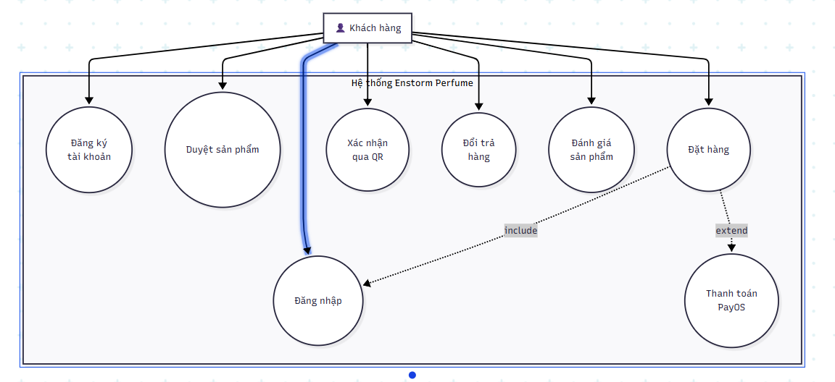
Hình 3-4: Use Case Diagram - Quản lý bán hàng
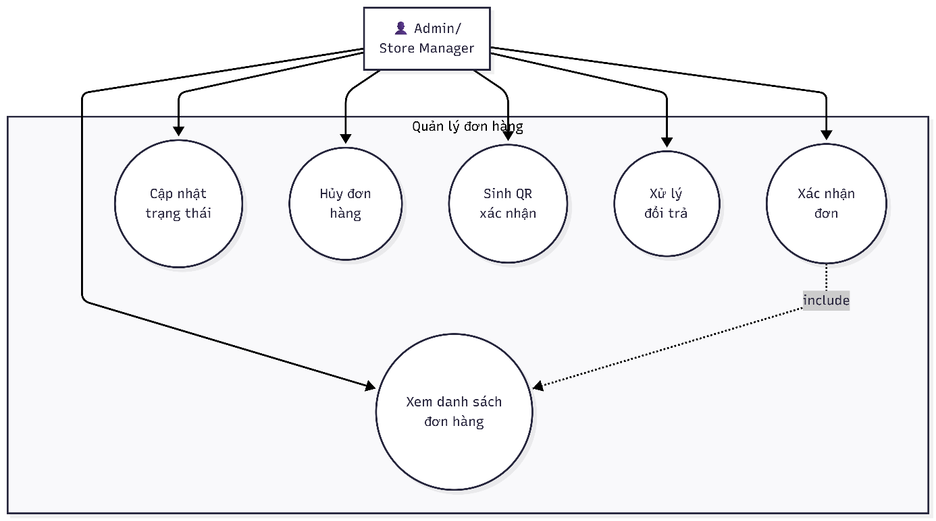
Hình 3-5: Use Case Diagram - Quản lý đơn hàng (Admin)
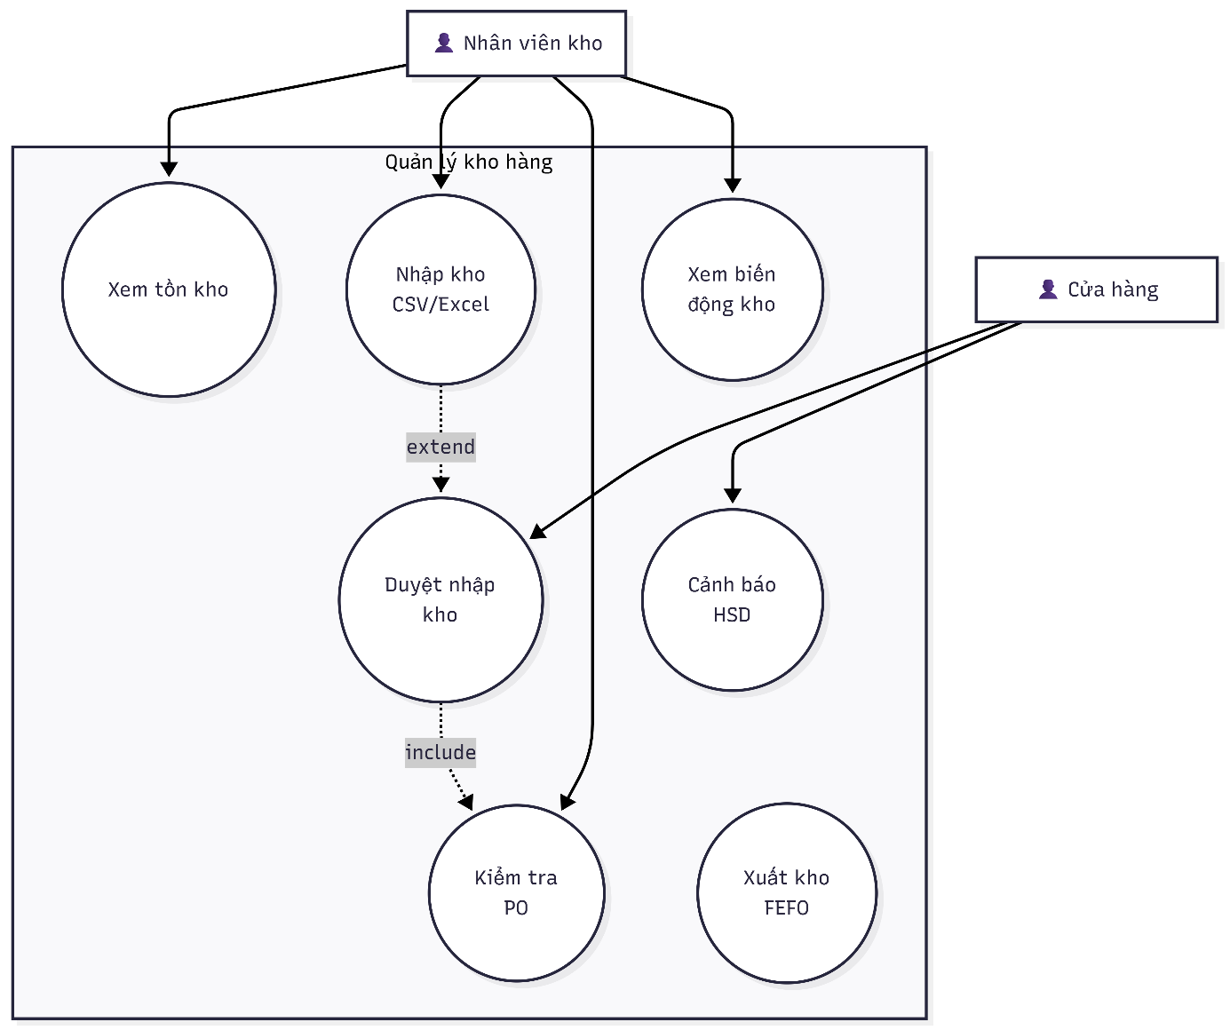Hình 3-6: Use Case Diagram - Quản lý kho
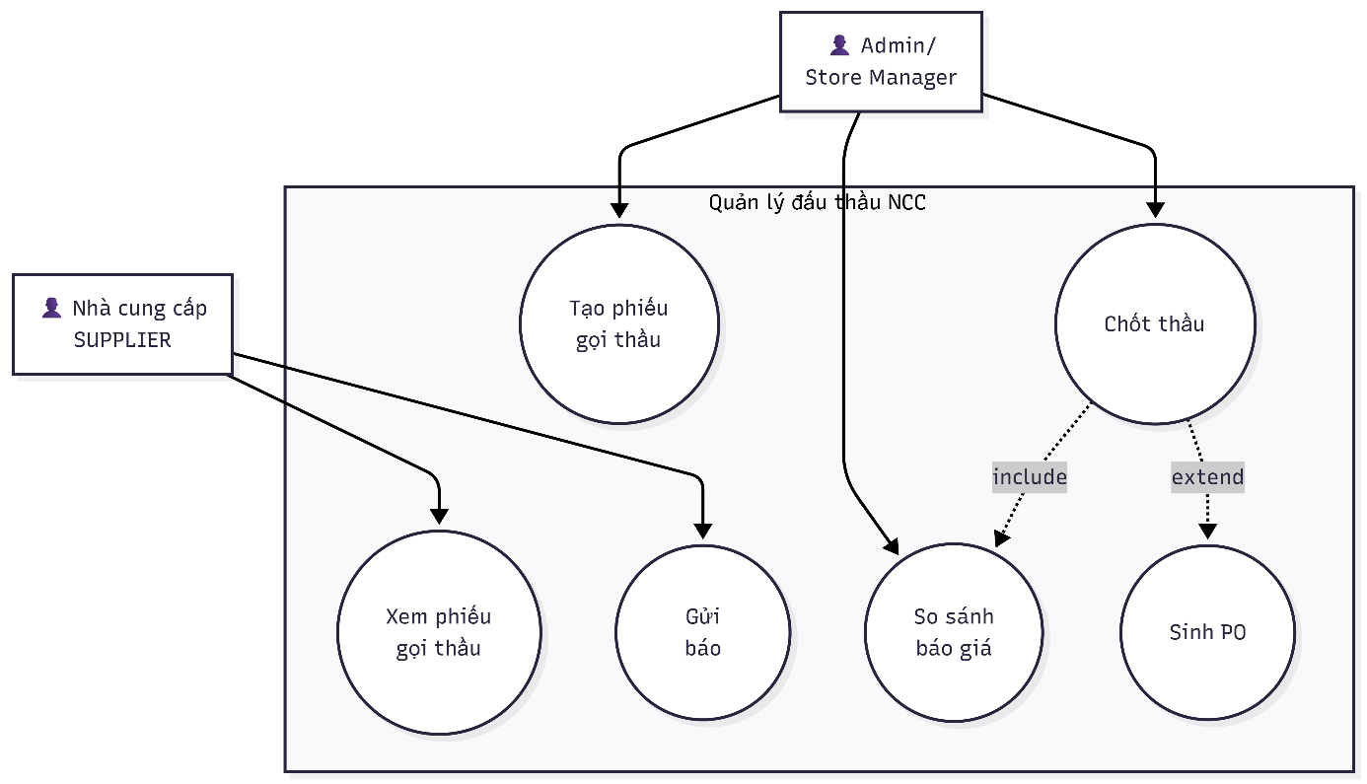
Hình 3-6: Use Case Diagram - Quản lý đấu thầu

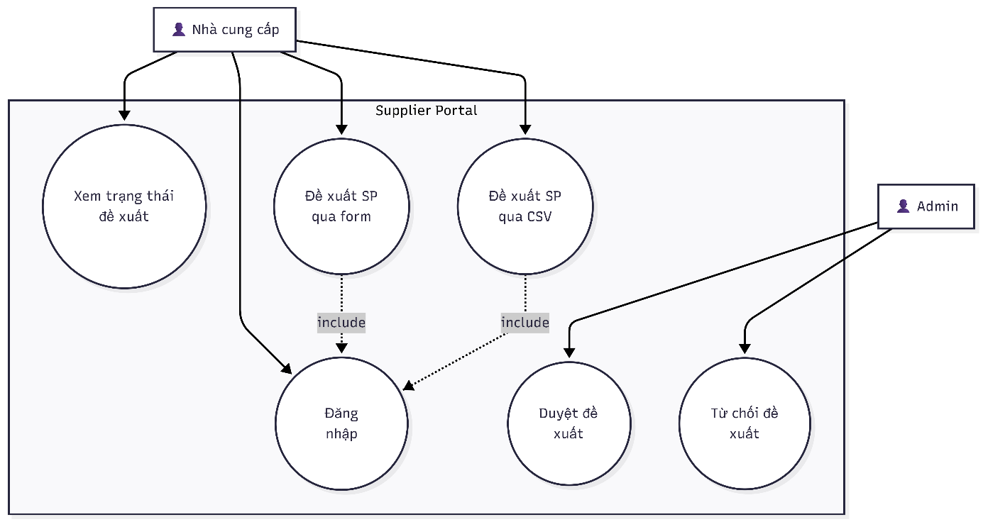
Hình 3-7: Use Case Diagram - NCC đề xuất sản phẩm
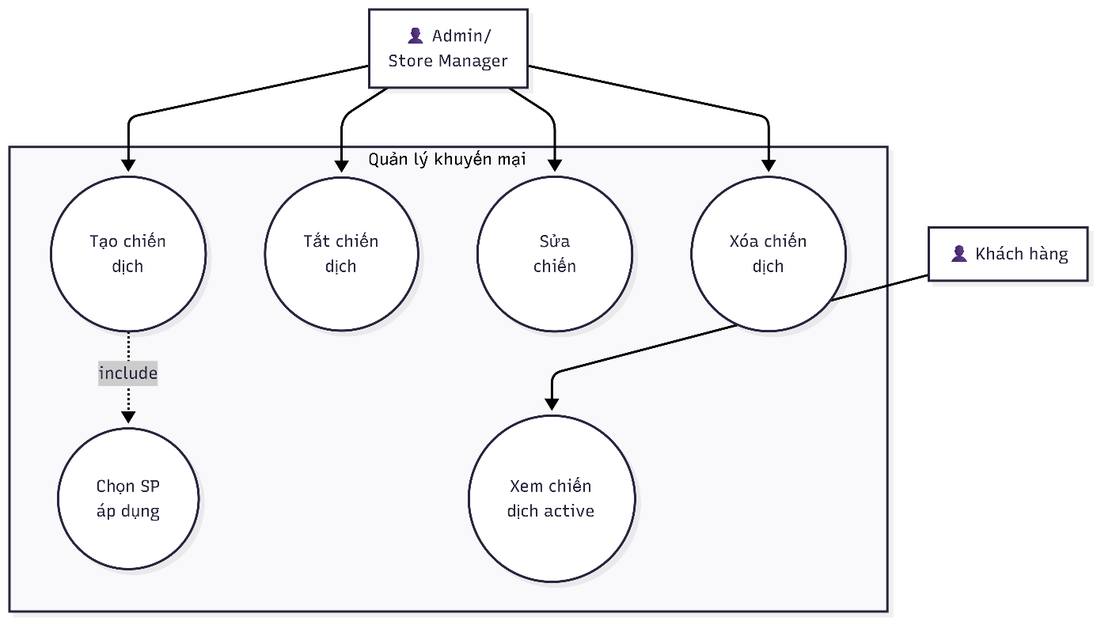
Hình 3-8: Use Case Diagram - Quản lý chiến dịch
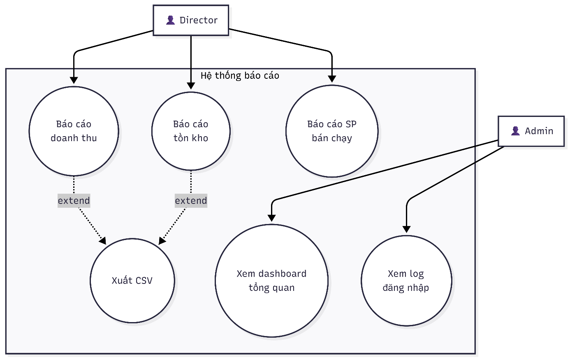
Hình 3-9: Use Case Diagram - Báo cáo và thống kê
Use Case chi tiết

-UC-01: Đặt hàng
Tên Use case | Đặt hàng
Actor | Khách hàng (đã đăng nhập)
Mô tả | Khách hàng xác nhận giỏ hàng và tạo đơn hàng mới
Điều kiện tiên quyết | Đã đăng nhập, giỏ hàng ít nhất 1 sản phẩm, tài khoản xác thực email
Luồng chính | - Khách xem giỏ hàng  - Điền thông tin người nhận,địa chỉ,SĐT  - Chọn phương thức thanh toán(COD/PayOS)  - Xác nhận đặt hàng  - Hệ thống kiểm tra tồn kho  - Tạo đơn hàng  - Xóa giỏ hàng  - Hiện thị trang xác nhận
Luồng thay thế | 5a. Sản phẩm không đủ tồn kho → Hiển thị thông báo đơn không được tạo  3b. Chọn PayOS → Redirect sang trang thanh toán PayOS  4a. Thông tin thiếu/sai format → Hiển thị lỗi validation
Điều kiện hậu | Đơn hàng được tạo với trạng thái "Đang chờ xác nhận", kho chưa bị trừ
-UC-02: Xác nhận đơn hàng
Tên Use case | Xác nhận đơn hàng
Actor | Cửa hàng trưởng
Mô tả | Nhân viên xác nhận đơn hàng, kho bị trừ tại bước này
Điều kiện tiên quyết | Đơn ở trạng thái "Đang chờ", đơn PayOS phải đã thanh toán
Luồng chính | - CHT xem danh sách đơn chờ  - Chọn đơn, xem chi tiết  - Bấm "Xác nhận"  - Hệ thống kiểm tra tồn kho từng sản phẩm  - Trừ kho theo FEFO (lô có HSD sớm nhất)  - Cập nhật `so_luong_con_lai` trong ChiTietPhieuNhap  - Ghi log BienDongKho  - Đơn chuyển "Đã xác nhận"
Luồng thay thế | 4a. Tồn kho không đủ → Hiển thị lỗi, không xác nhận được  2a. Đơn PayOS chưa thanh toán → Chặn xác nhận
Điều kiện hậu | Tồn kho bị trừ, đơn ở trạng thái "Đã xác nhận"

-UC-03: Chốt thầu NCC
Tên Use case | Chốt thầu nhà cung cấp
Actor | Cửa hàng trưởng
Mô tả | CHT chọn NCC trúng thầu từ danh sách báo giá
Điều kiện tiên quyết | Phiếu gọi thầu đang OPEN, có ít nhất 1 báo giá
Luồng chính | - CHT xem danh sách báo giá của phiếu  - So sánh giá/điều kiện  - Chọn NCC trúng thầu  - Nhập % biên lợi nhuận (VD: 30%)  - Xác nhận chốt  - Hệ thống tính: gia_ban_chot  - Đóng phiếu gọi thầu (CLOSED)  - Sinh PO với trạng thái CHO_KHO_KIEM_TRA
Luồng thay thế | 4a. % biên không hợp lệ (<0 hoặc >100) → Hiển thị lỗi
Điều kiện hậu | Phiếu CLOSED, PO được tạo, NCC trúng thầu đánh dấu TRUNG_THAU

-UC-04: Đổi trả hàng
Tên Use case | Yêu cầu đổi trả hàng
Actor | Khách hàng, CHT
Mô tả | Khách yêu cầu đổi trả, CHT duyệt và hoàn tiền
Điều kiện tiên quyết | Đơn đã giao hàng
Luồng chính | - Khách vào lịch sử đơn hàng  - Chọn đơn "Đã giao hàng"  - Nhấn "Yêu cầu đổi trả", điền lý do  - Tạo PhieuDoiTra (CHO_DUYET)  - Admin duyệt: Hàng chuyển sang so_luong_hang_loi  - Đơn chuyển "Chờ hoàn tiền"  - CHT xác nhận đã hoàn tiền  - PhieuDoiTra chuyển DA_HOAN_TRA
Luồng thay thế | 5a. CHT từ chối → Điền lý do, PhieuDoiTra chuyển TU_CHOI
Điều kiện hậu | Hàng chuyển sang lỗi, đơn đã hoàn trả

-UC-05: Đăng ký và xác thực email
Tên Use case | Đăng ký tài khoản và xác thực email
Actor | Khách hàng mới
Mô tả | Khách đăng ký tài khoản và xác thực qua email trước khi sử dụng hệ thống
Điều kiện tiên quyết | Chưa có tài khoản, có email hợp lệ
Luồng chính | - Khách truy cập trang đăng ký  - iền form: username, password, họ tên, email, SĐT, địa chỉ  - Nhấn "Đăng ký"  - Hệ thống kiểm tra trùng username/email  - Hash password với BCrypt  - Tạo tài khoản với is_verified = false  - Sinh verification_token (UUID) với hạn 24 giờ  - Gửi email chứa link xác thực  - Khách nhấn link trong email  - Hệ thống kiểm tra token còn hạn  - Cập nhật is_verified = true, xóa token  - Redirect về trang đăng nhập
Luồng thay thế | 5a. Username/Email đã tồn tại → Hiển thị lỗi, quay về bước 2  10a. Token hết hạn → Hiển thị nút "Gửi lại email xác thực"  8a. Email gửi thất bại → Ghi log, admin kiểm tra cấu hình SMTP
Điều kiện hậu | Tài khoản được tạo và xác thực, có thể đăng nhập

-UC-06: Duyệt phiếu nhập kho
Tên Use case | Duyệt phiếu nhập kho và cộng tồn kho
Actor | Cửa hàng trưởng
Mô tả | Cửa hàng trưởng kiểm tra và duyệt phiếu nhập kho, hệ thống tự động cộng tồn kho
Điều kiện tiên quyết | Phiếu ở trạng thái CHO_DUYET
Luồng chính | - Cửa hàng trưởng vào tab "PO chờ duyệt"  - Xem danh sách phiếu CHO_DUYET  - Chọn phiếu, xem chi tiết (SP, số lượng, HSD, số lô)  - Nhấn "Duyệt PO"  - Hệ thống START TRANSACTION  - UPDATE SanPham: `so_luong_ton_kho += so_luong`  - UPDATE ChiTietPhieuNhap: Set `so_luong_con_lai`  - INSERT BienDongKho (loai=NHAP)  - Nếu có `gia_ban_chot` từ đấu thầu: UPDATE giá bán SP  - UPDATE PhieuNhapKho: trangThai = DA_NHAP  - COMMIT  - Hiển thị thông báo thành công
Luồng thay thế | 4a. Cửa hàng trưởng nhấn "Từ chối" → Điền lý do, phiếu chuyển BI_TU_CHOI
Điều kiện hậu | Tồn kho được cộng, phiếu ở trạng thái DA_NHAP, có log biến động

-UC-07: NCC đề xuất sản phẩm mới
Tên Use case | Nhà cung cấp đề xuất sản phẩm qua Supplier Portal
Actor | Nhà cung cấp (SUPPLIER)
Mô tả | NCC đăng nhập vào Supplier Portal, đề xuất sản phẩm mới qua form hoặc CSV
Điều kiện tiên quyết | Đã đăng ký với vai trò SUPPLIER, đã đăng nhập
Luồng chính | - NCC đăng nhập vào /supplier-portal  - Nhấn "Đề xuất sản phẩm mới"  - Chọn phương thức: Form thủ công hoặc Upload CSV  - Điền thông tin:  -Nếu form: Điền thông tin SP (tên, giá, mô tả, HSD, số lô, ảnh)  - Nếu CSV: Upload file, hệ thống parse từng dòng  - Gửi đề xuất  - Tạo SanPhamDeXuat với trangThai = PENDING  - Hiển thị thông báo "Đã gửi thành công"  - Admin xem danh sách đề xuất PENDING  - Admin nhấn "Duyệt" và chọn:  - Tạo sản phẩm mới → INSERT SanPham  - Liên kết SP có sẵn → UPDATE id_san_pham_khop  - Cập nhật trangThai = APPROVED  - NCC kiểm tra trạng thái đề xuất: APPROVED
Luồng thay thế | 9a. Admin từ chối → Điền lý do, trangThai = REJECTED  4a. CSV có lỗi → Hiển thị dòng lỗi, NCC sửa và upload lại
Điều kiện hậu | Đề xuất được duyệt, SP mới được tạo hoặc liên kết với SP có sẵn

-UC-08: Xác nhận đơn hàng qua QR code
Tên Use case | Khách xác nhận nhận hàng qua QR code
Actor | Khách hàng
Mô tả | Shipper giao hàng, khách quét QR để xác nhận nhận hàng
Điều kiện tiên quyết | Đơn ở trạng thái "Đang giao hàng"
Luồng chính | - CHT xem chi tiết đơn "Đang giao hàng"  - Nhấn "Hiển thị QR xác nhận"  - Backend sinh one-time JWT token (hạn: 7 ngày)  - Token chứa: idDonHang, maVanDon, exp  - Render QR code với URL: /xac-nhan-don-hang?token={token}  - Shipper đưa QR cho khách  - Khách quét QR bằng điện thoại  - Truy cập URL, hệ thống verify token  - Nếu hợp lệ: Decode token → idDonHang  - Kiểm tra đơn ở trạng thái "Đang giao hàng"  - UPDATE DonHang: trangThai = "Đã giao hàng", ngay_hoan_thanh = now()  - Nếu COD: UPDATE trang_thai_thanh_toan = "Đã thanh toán"  - Hiển thị bill/hóa đơn điện tử
Luồng thay thế | 8a. Token không hợp lệ/hết hạn → Hiển thị "Mã QR không hợp lệ  10a. Đơn không ở trạng thái phù hợp → "Không thể xác nhận đơn này"
Điều kiện hậu | Đơn hàng chuyển "Đã giao hàng", khách nhận được bill điện tử

-UC-09: Quản lý chiến dịch khuyến mại
Tên Use case | Tạo và quản lý chiến dịch khuyến mại
Actor | Cửa hàng trưởng
Mô tả | CHT tạo chiến dịch, chọn SP áp dụng, banner tự động hiển thị trang chủ
Điều kiện tiên quyết | Có quyền CHT
Luồng chính | - CHT vào tab "Chiến dịch khuyến mại"  - Nhấn "Tạo chiến dịch mới"  - Điền form:  -Tên chiến dịch  -URL banner  -Thời gian bắt đầu/kết thúc  -% giảm giá hàng loạt  - Chọn sản phẩm áp dụng (multiple select)  - Nhấn "Lưu"  - INSERT SuKien với trangThaiActive = true  - INSERT su_kien_san_pham (liên kết SP)  - Khách truy cập trang chủ  - Frontend query chiến dịch active (trong khoảng thời gian)  - Hiển thị banner và SP với badge  - Tính giá sau giảm
Luồng thay thế | 11a. CHT tắt khẩn cấp → trangThaiActive = false, banner ẩn ngay  11c. CHT sửa chiến dịch → Cập nhật thông tin, thay đổi SP  11c. CHT xóa → DELETE su_kien_san_pham và SuKien
Điều kiện hậu | Chiến dịch được tạo, banner và SP tự động hiển thị trong khoảng thời gian

Sơ dồ tuần tự (Sequence Diagrams)
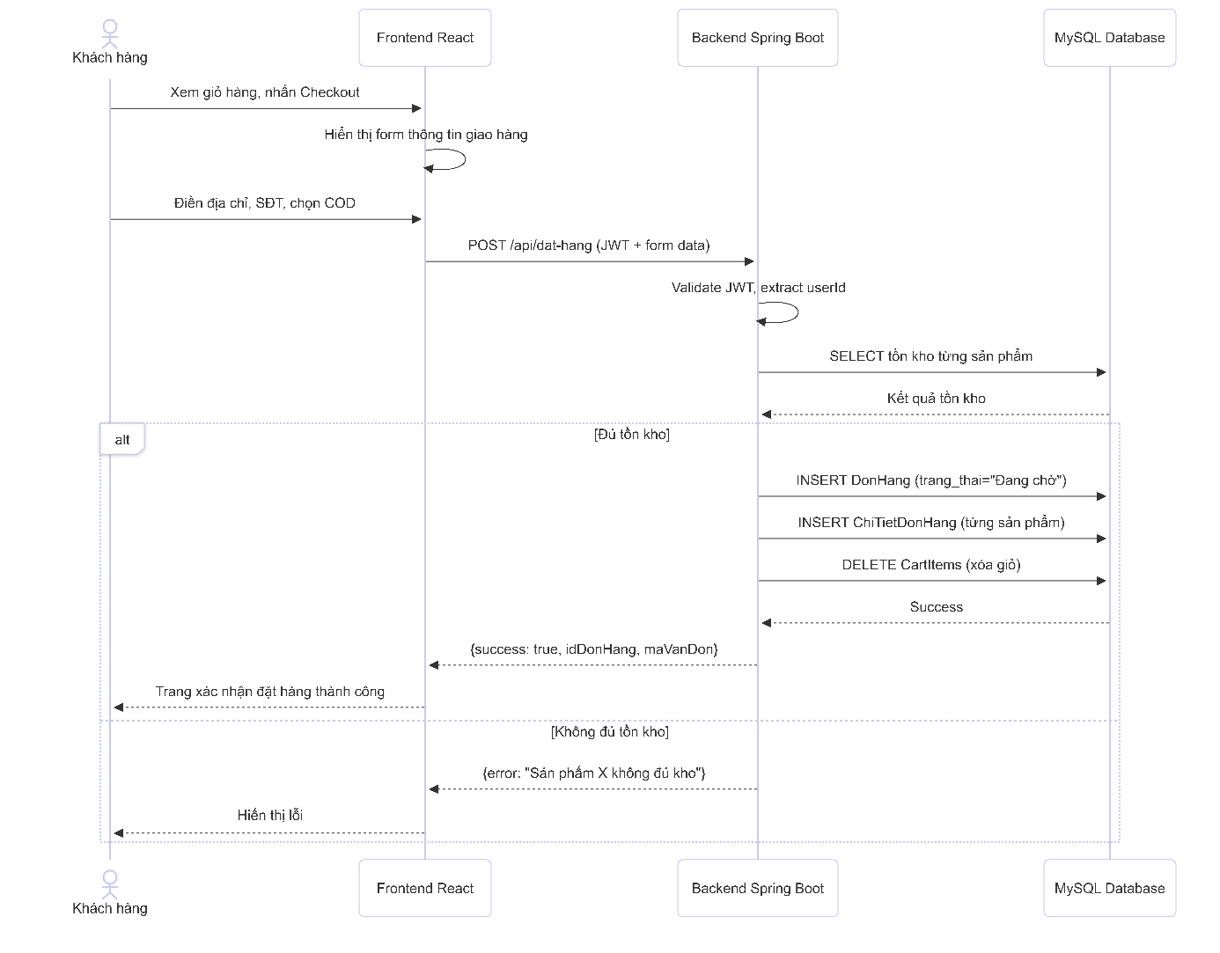

Hình 3.10: Sơ đồ tuần tự – Quy trình đặt hàng COD
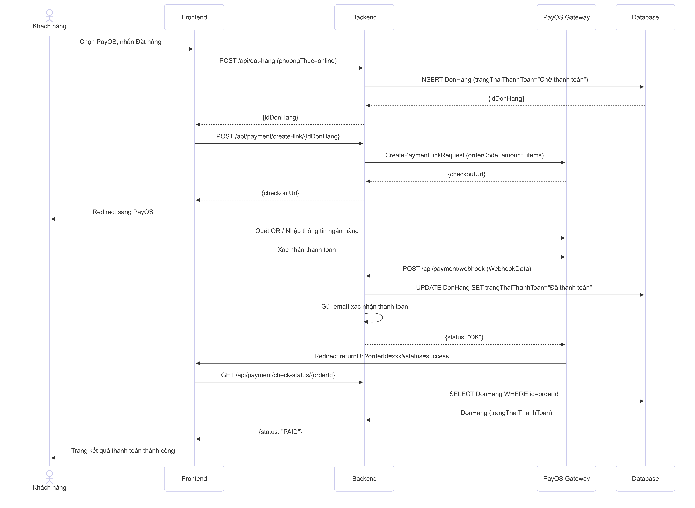
Hình 3-11: Sơ đồ tuần tự – Quy trình thanh toán PayOS
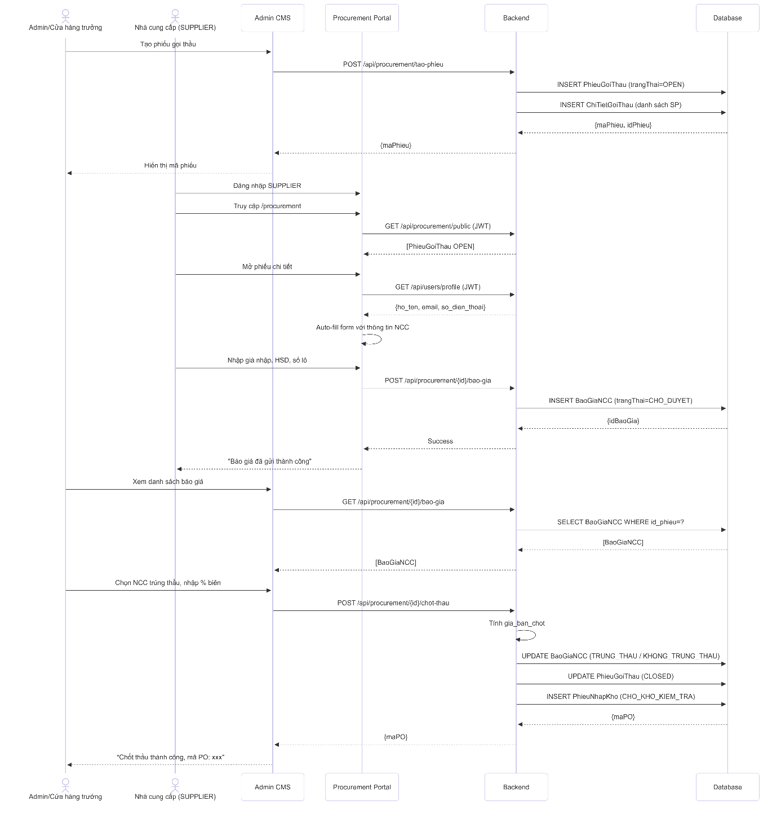
Hình 3-12: Sơ đồ tuần tự – Quy trình đấu thầu NCC
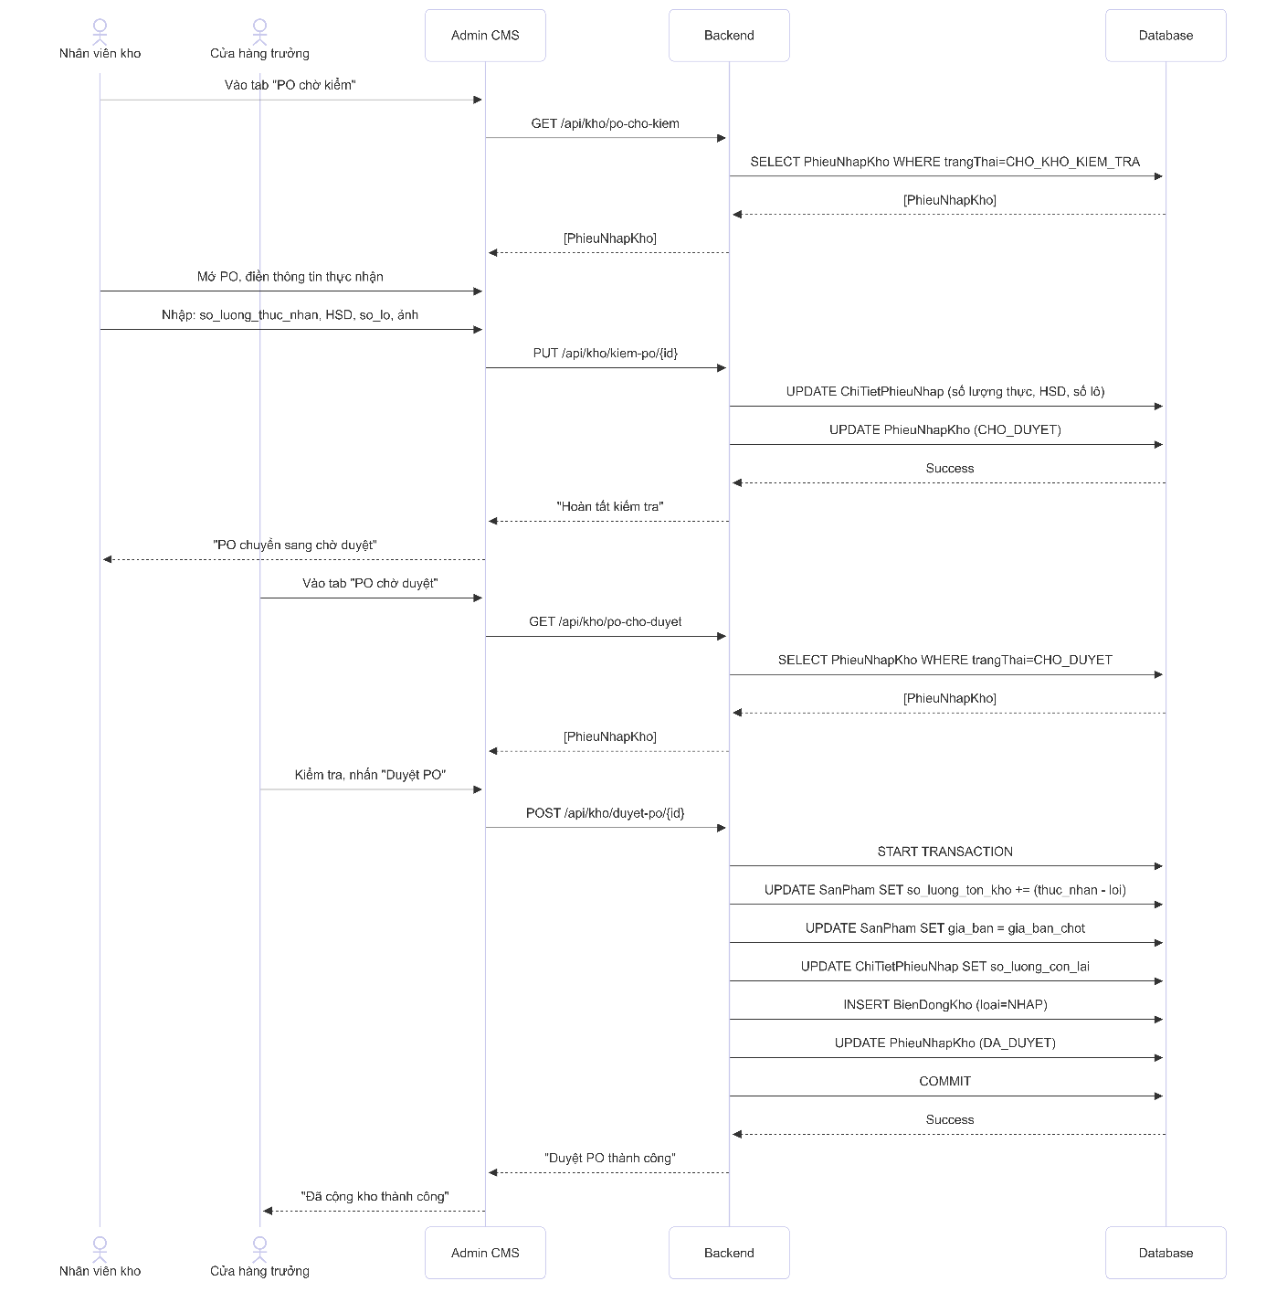
Hình 3-13: Sơ đồ tuần tự – Quy trình kiểm kho và duyệt PO
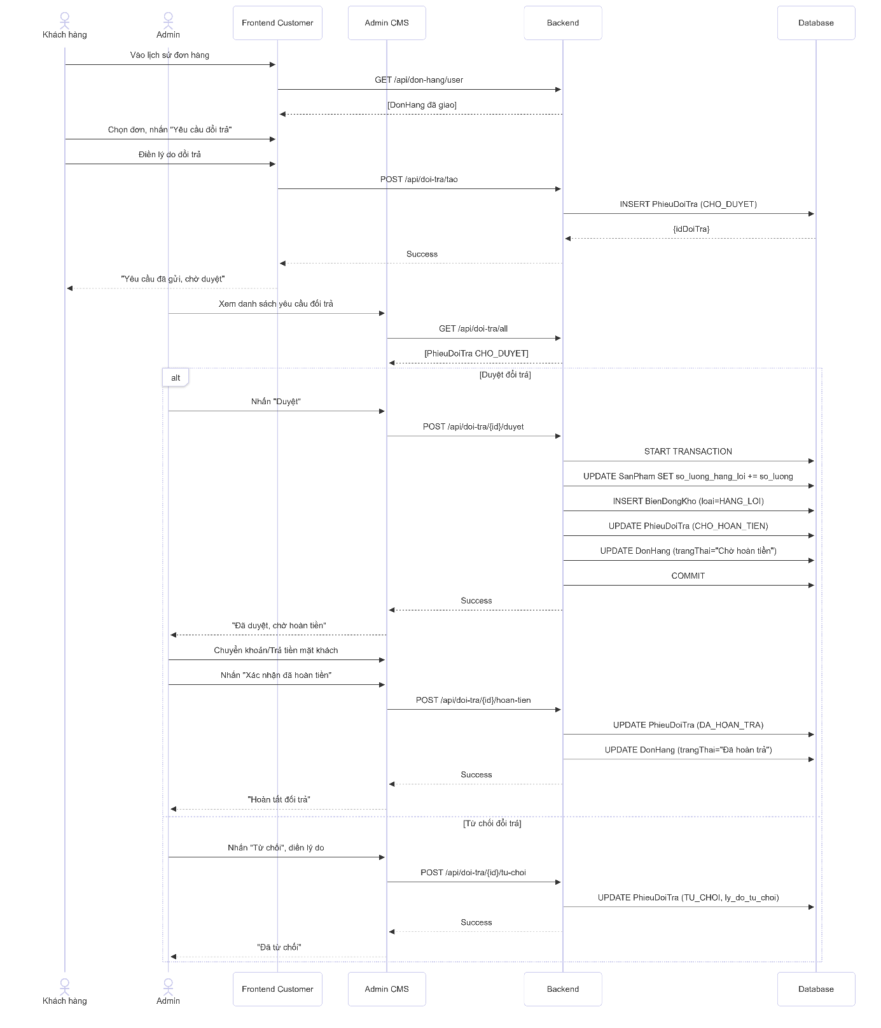
Hình 3-14: Sơ đồ tuần tự – Quy trình đổi trả hàng
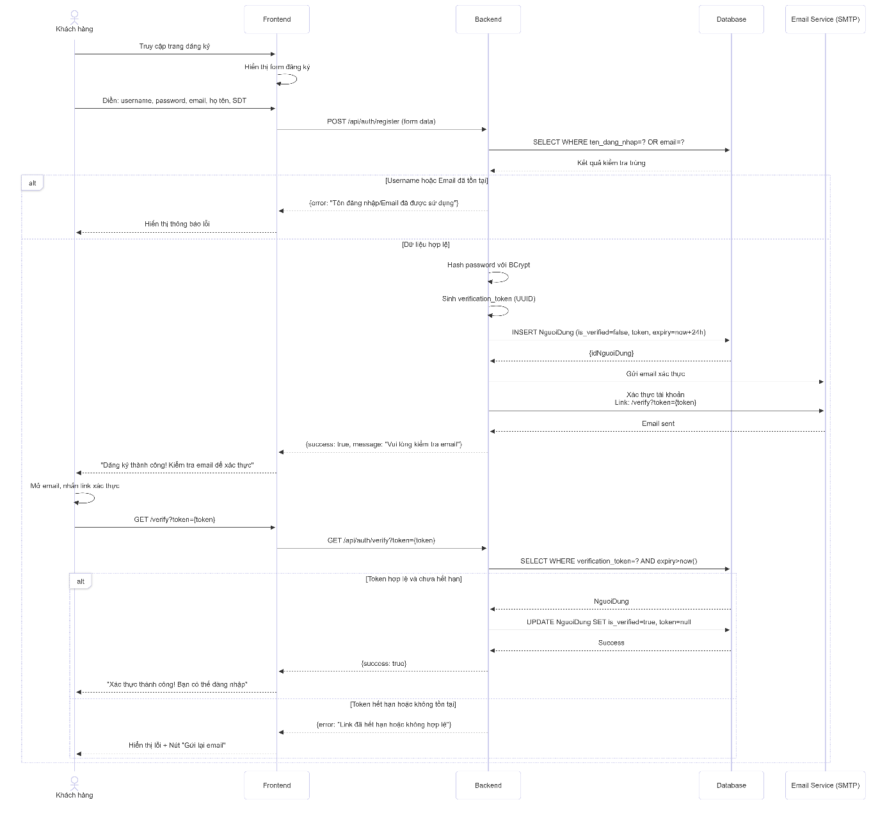
Hình 3-15: Sơ đồ tuần tự – Đăng ký và xác thực email
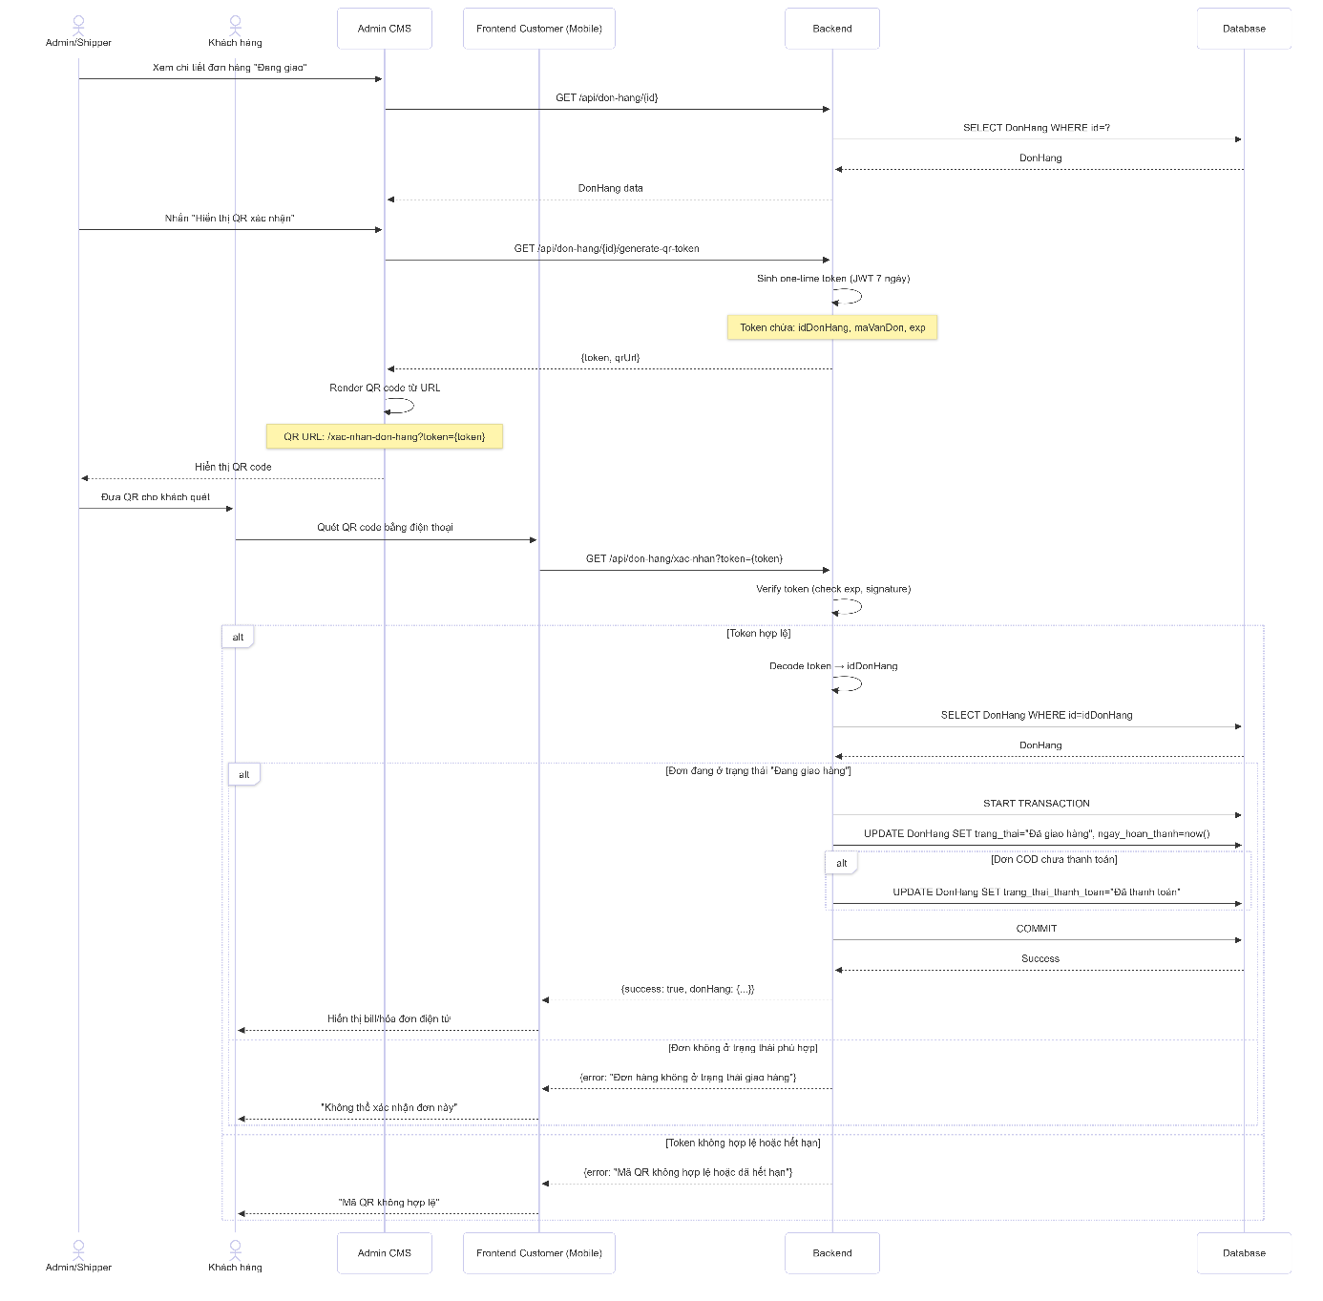
Hình 3-16: Sơ đồ tuần tự – Xác nhận đơn hàng qua QR code

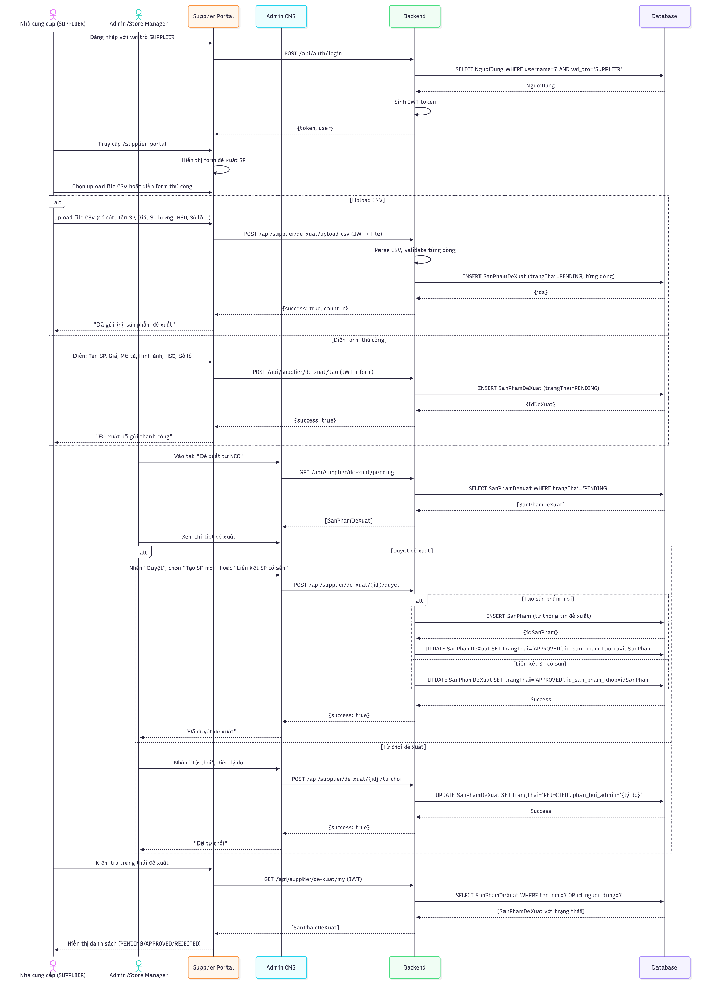
Hình 3-17: Sơ đồ tuần tự – NCC đề xuất sản phẩm qua Supplier Portal
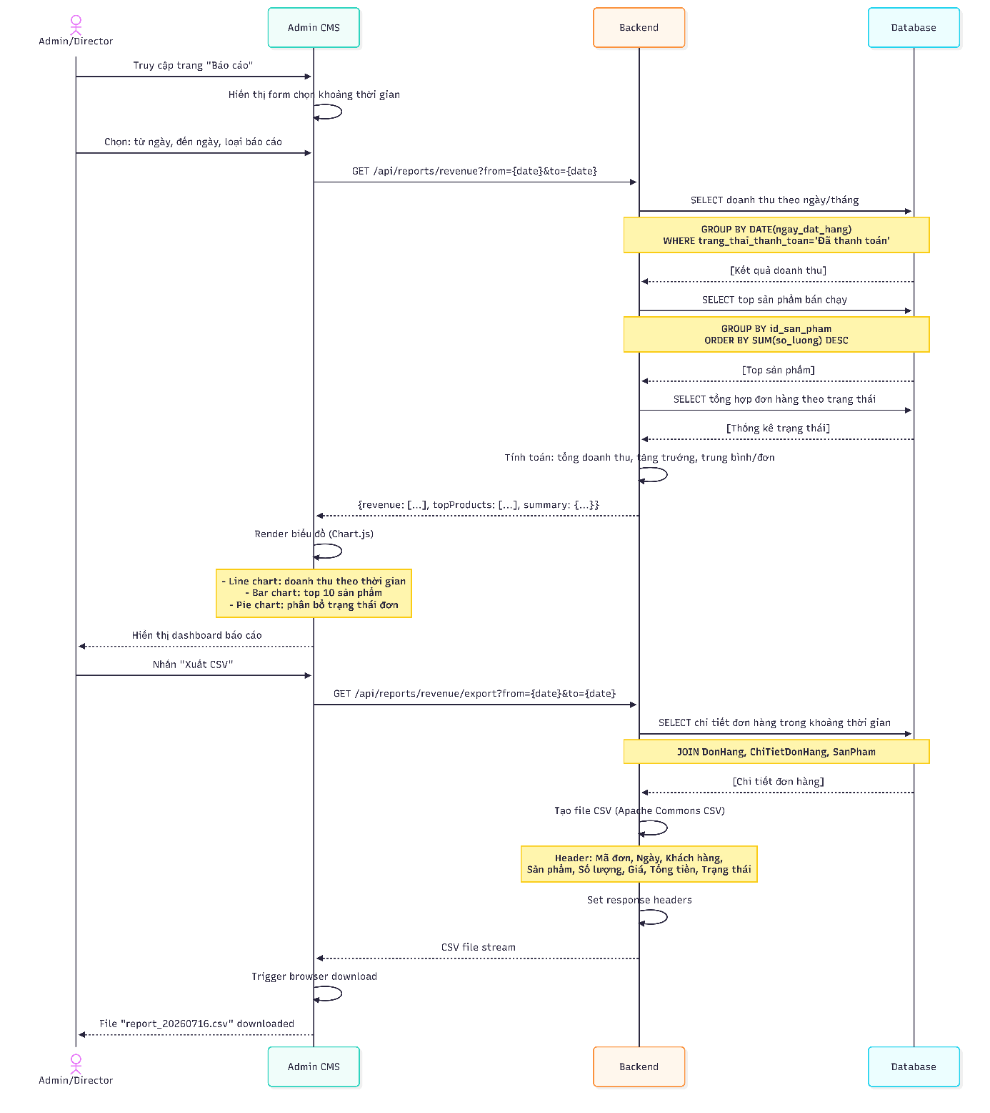
Hình 3-18: Sơ đồ tuần tự – Báo cáo doanh thu và xuất CSV
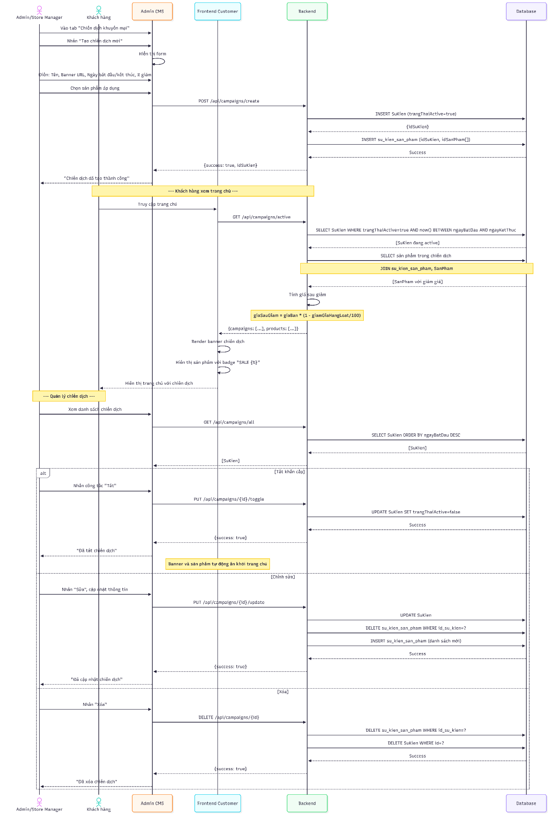
Hình 3-19: Sơ đồ tuần tự – Quản lý chiến dịch khuyến mại

Sơ dồ hoạt động (Activity Diagrams)
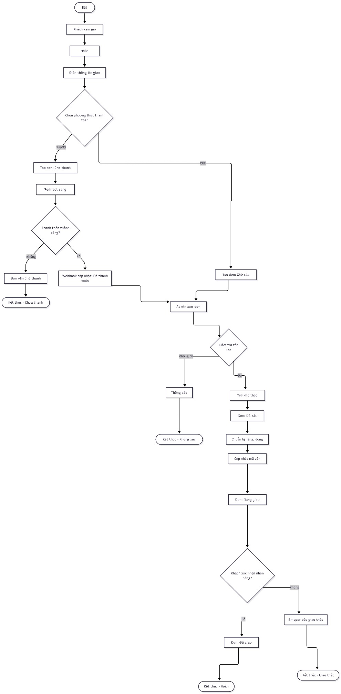
Hình 3-20: Sơ đồ hoạt động – Quy trình đặt hàng và xử lý đơn
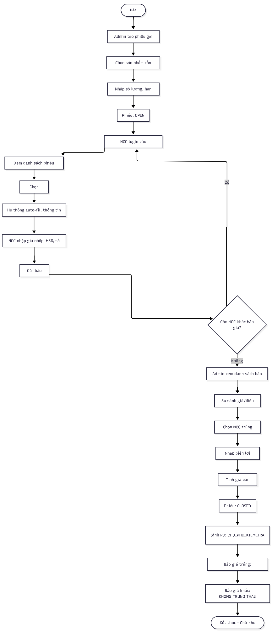
Hình 3-21: Sơ đồ hoạt động – Quy trình đấu thầu
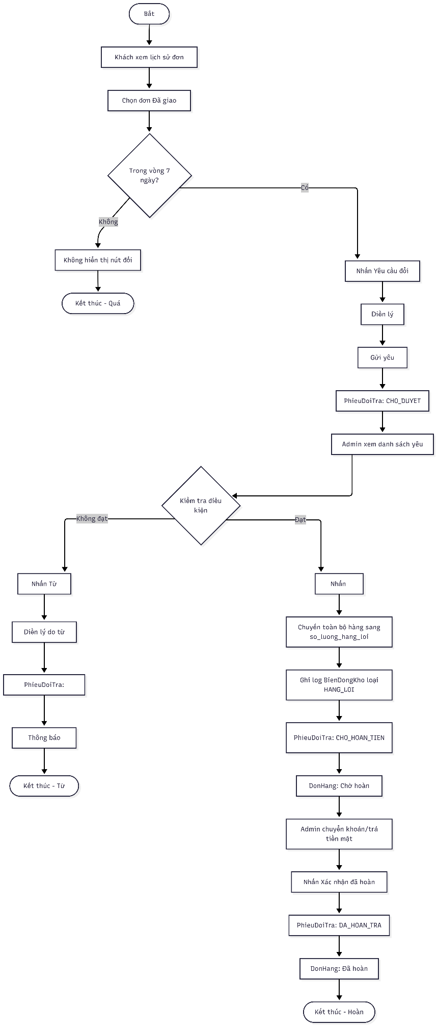
Hình 3-22: Sơ đồ hoạt động – Quy trình đổi trả
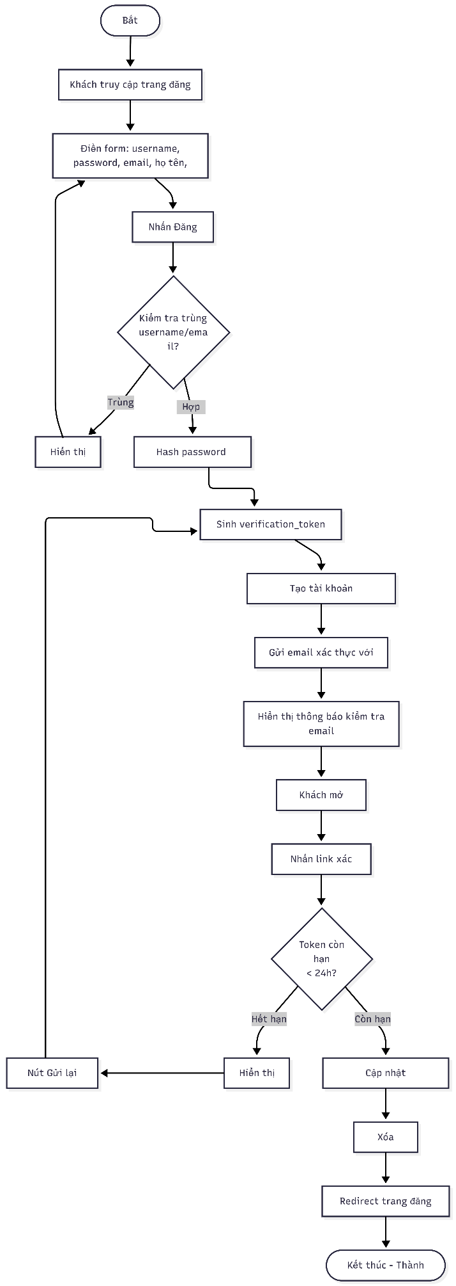
Hình 3-23: Sơ đồ hoạt động – Đăng ký và xác thực email
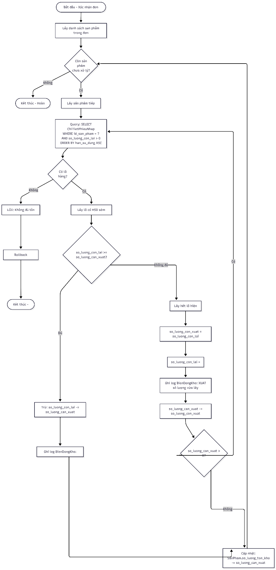
Hình 3-24: Sơ đồ hoạt động – Trừ kho theo FEFO
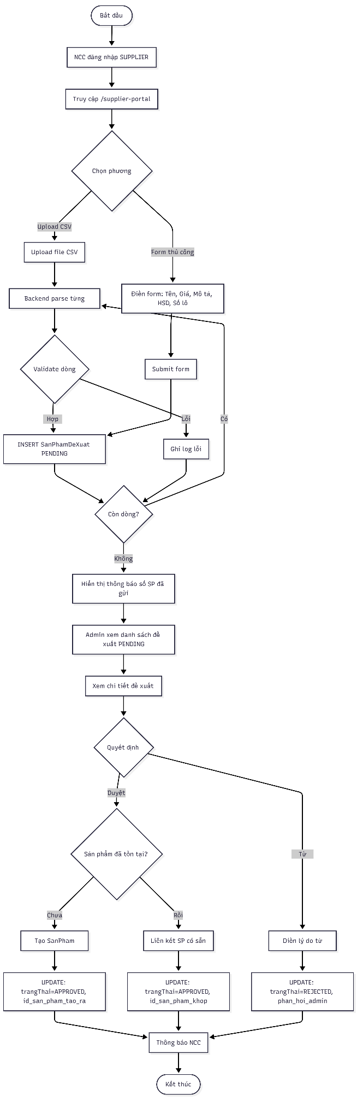
Hình 3-25: Sơ đồ hoạt động – NCC đề xuất sản phẩm
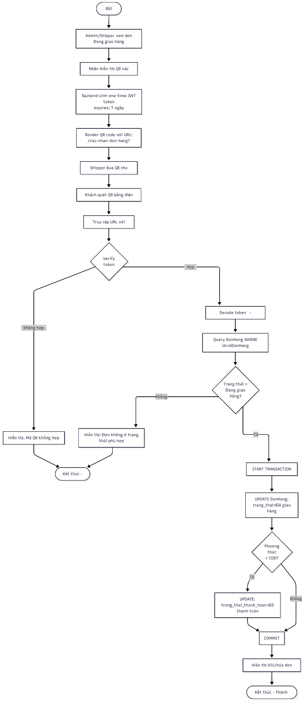
Hình 3-26: Sơ đồ hoạt động – Xác nhận đơn hàng qua QR
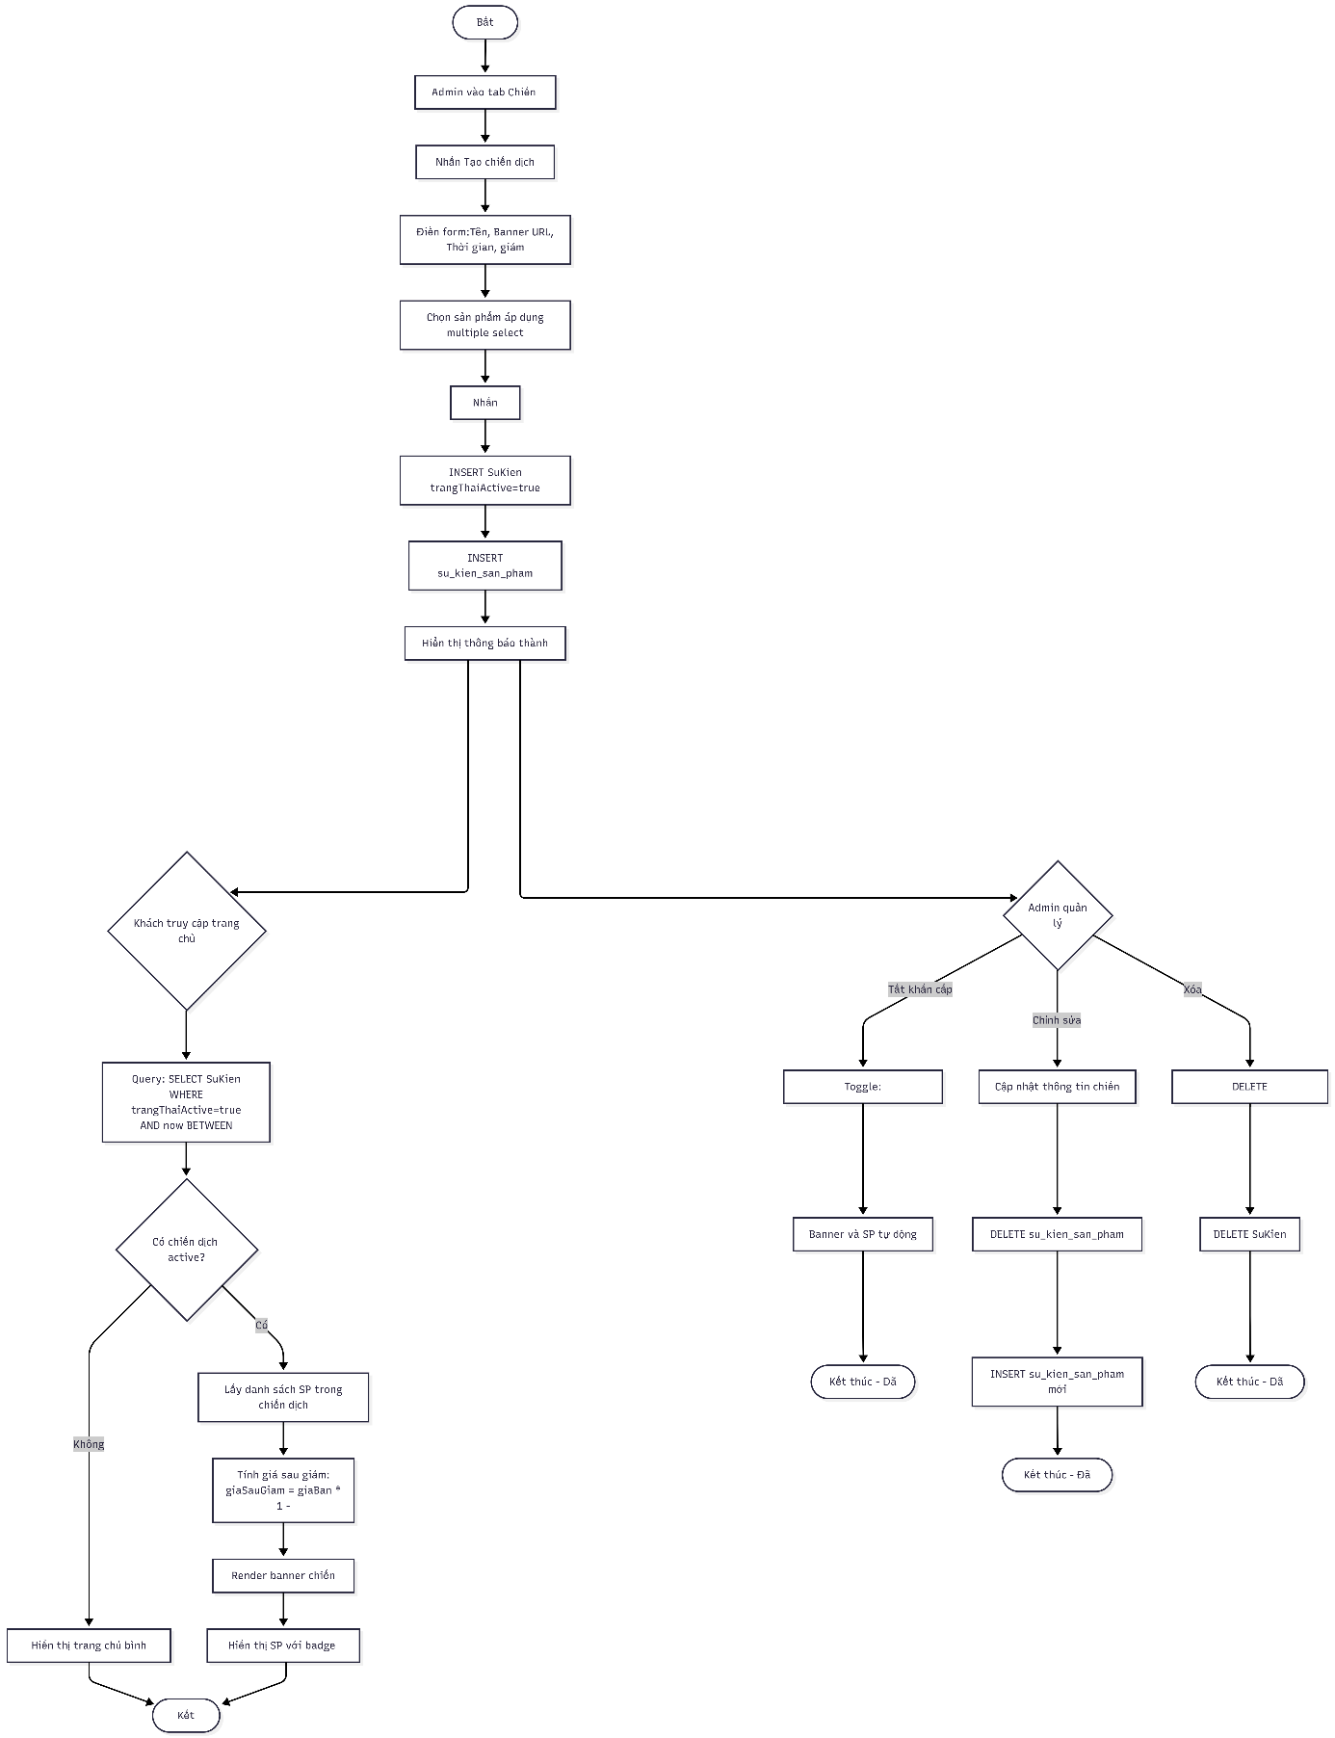
Hình 3-27: Sơ đồ hoạt động – Quản lý chiến dịch khuyến mại

Hệ thống màn hình

Giao diện khách hàng
Màn hình 1: Trang chủ
Mô tả: Trang chủ hiển thị banner chiến dịch, sản phẩm nổi bật, danh mục.

Các thành phần:
- Header: Logo, tìm kiếm, giỏ hàng, đăng nhập/đăng ký
- Hero section: Banner chiến dịch (nếu có chiến dịch active)
- Section sản phẩm khuyến mại (từ chiến dịch)
- Section sản phẩm mới nhất
- Section danh mục nổi bật
- Footer: Liên hệ, chính sách, mạng xã hội

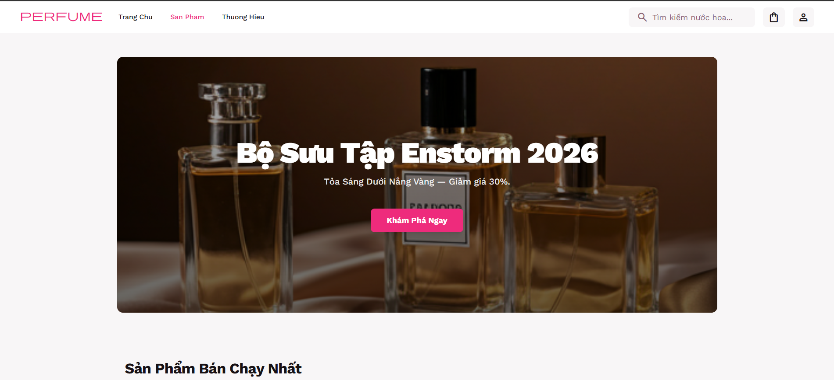
Hình 3.28: Màn hình Trang chủ

Màn hình 2: Danh sách sản phẩm
Mô tả: Hiển thị sản phẩm với filter và sort.

Các thành phần:
- Sidebar: Filter theo danh mục, thương hiệu, khoảng giá
- Grid sản phẩm: Card hiển thị ảnh, tên, giá, % giảm
- Pagination: Phân trang
- Sort: Giá tăng/giảm, mới nhất
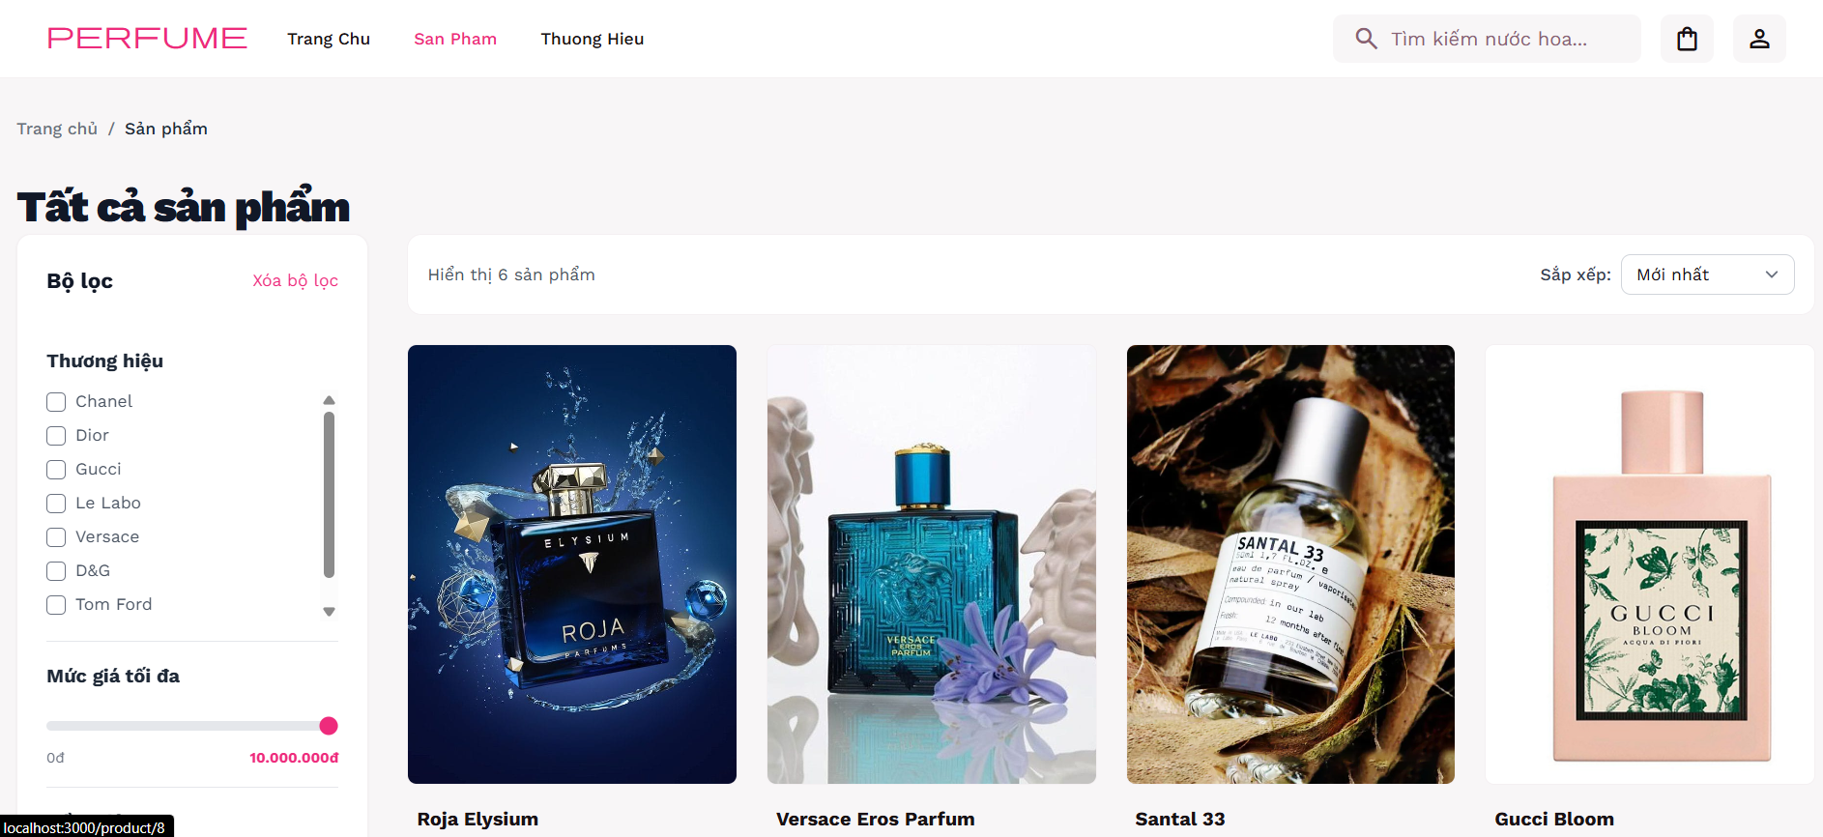
Hình 3.29: Màn hình Danh sách sản phẩm

Màn hình 3: Chi tiết sản phẩm
Mô tả: Thông tin chi tiết sản phẩm, đánh giá.

Các thành phần:
- Ảnh sản phẩm lớn
- Thông tin: Tên, giá, % giảm, dung tích, nồng độ, mô tả
- Nút "Thêm vào giỏ" với input số lượng
- Tab đánh giá: Danh sách review từ khách đã mua

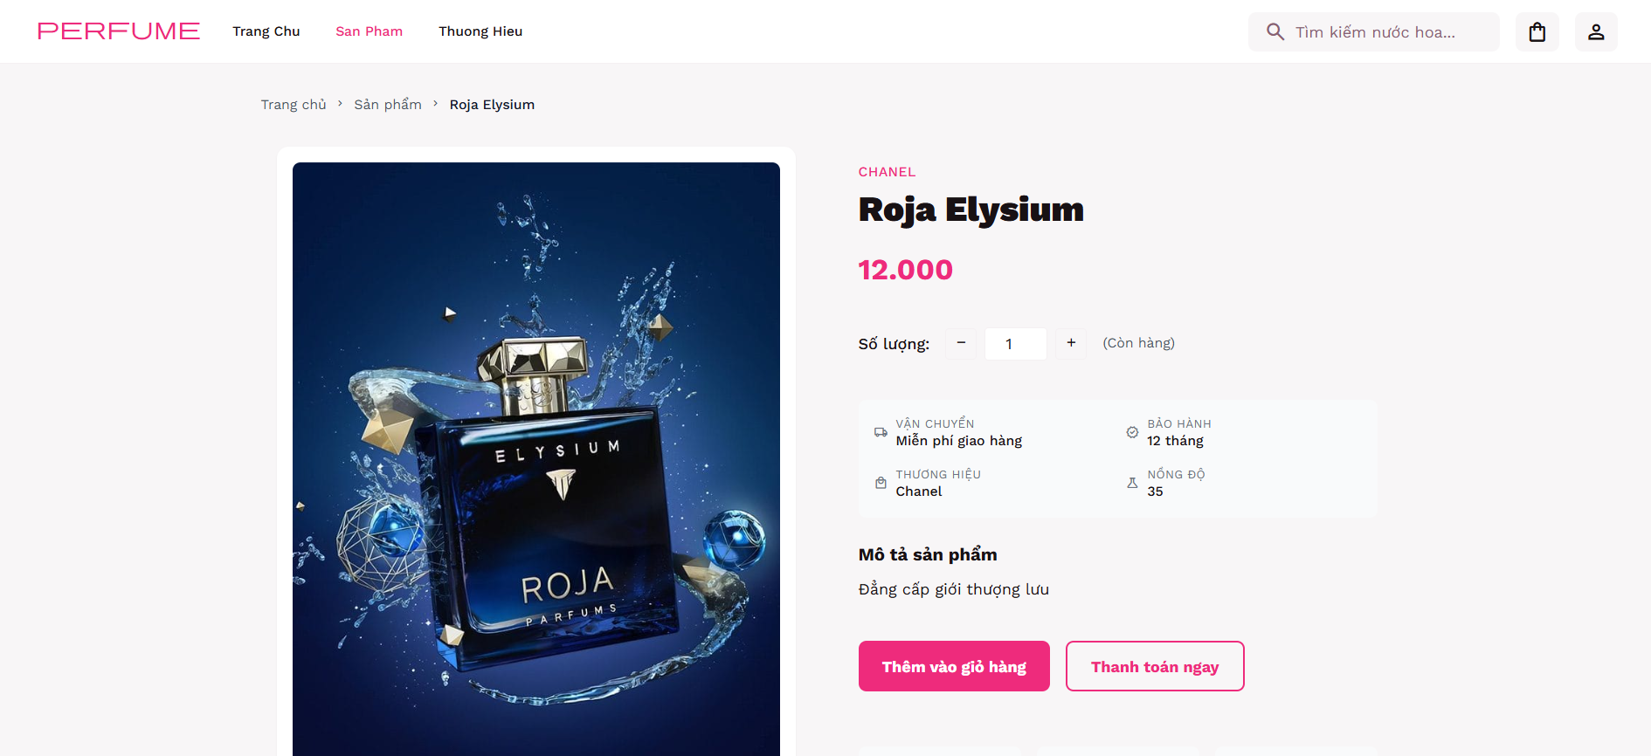
Hình 3.30: Màn hình Chi tiết sản phẩm

Màn hình 4: Giỏ hàng và Checkout
Mô tả: Xem giỏ hàng, điền thông tin giao hàng.

Các thành phần:
- Bảng sản phẩm trong giỏ: Ảnh, tên, giá, số lượng, tổng
- Tổng tiền tạm tính
- Form checkout: Họ tên, SĐT, địa chỉ, ghi chú
- Radio chọn phương thức: COD / PayOS
- Nút "Đặt hàng"

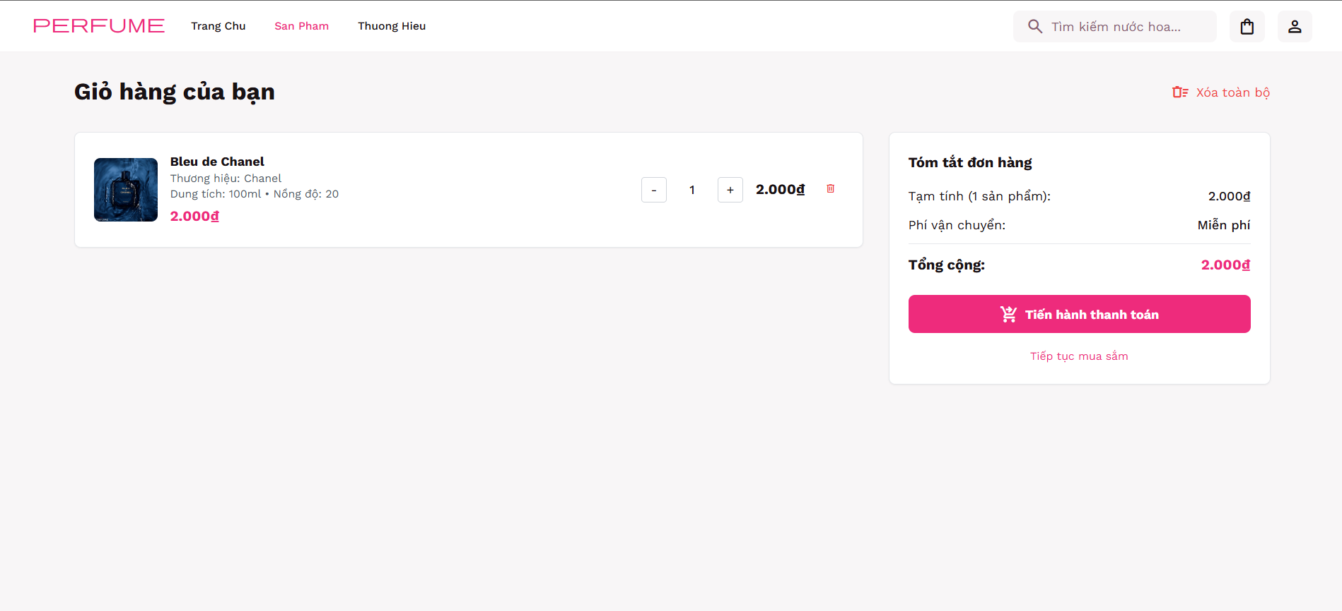
Hình 3.31: Màn hình Giỏ hàng

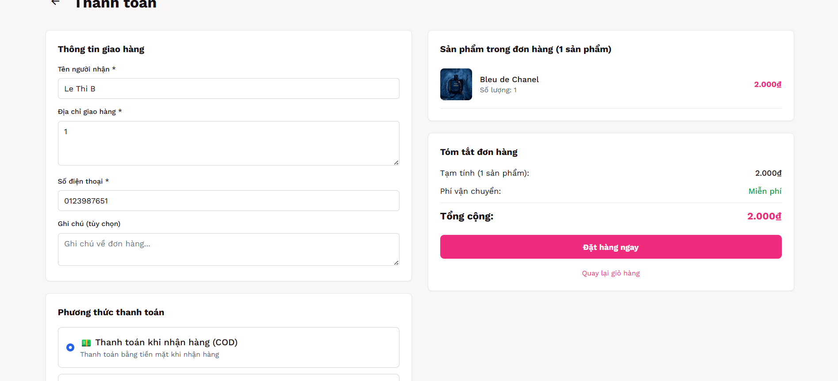
Hình 3.32: Màn hình Thanh toán

Màn hình 5: Lịch sử đơn hàng
**Mô tả:** Khách xem danh sách đơn đã đặt.

**Các thành phần:**
- Danh sách đơn hàng: Mã đơn, ngày đặt, tổng tiền, trạng thái
- Filter theo trạng thái
- Nút "Xem chi tiết" → Modal chi tiết đơn
- Nút "Yêu cầu đổi trả" (nếu đã giao < 7 ngày)

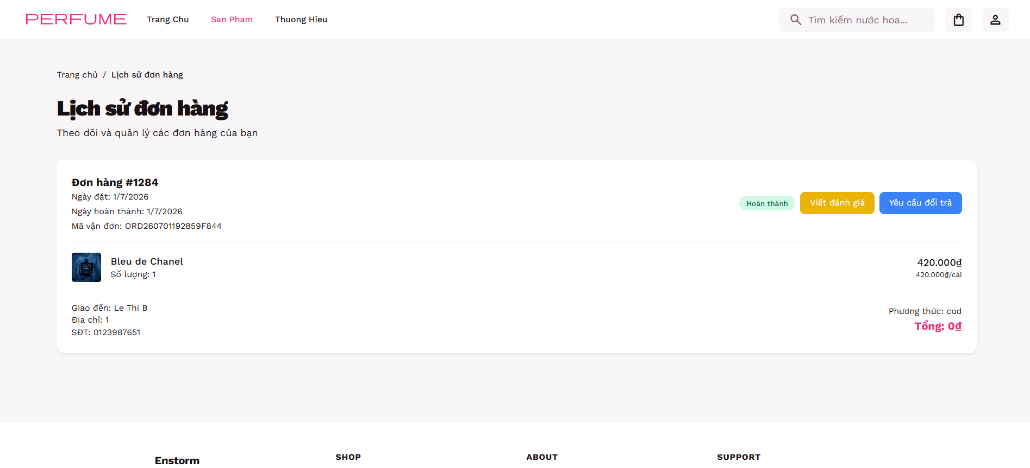
Hình 3.33: Màn hình Thanh toán

Giao diện quản trị
Màn hình 6: Dashboard tổng quan
Mô tả: Hiển thị số liệu thống kê tổng quan.

Các thành phần:
- Card thống kê: Doanh thu hôm nay, tổng đơn hàng, sản phẩm bán chạy
- Biểu đồ doanh thu 7 ngày gần nhất (line chart)
- Danh sách đơn hàng mới nhất
- Danh sách sản phẩm sắp hết kho

Quyền truy cập: ADMIN, DIRECTOR

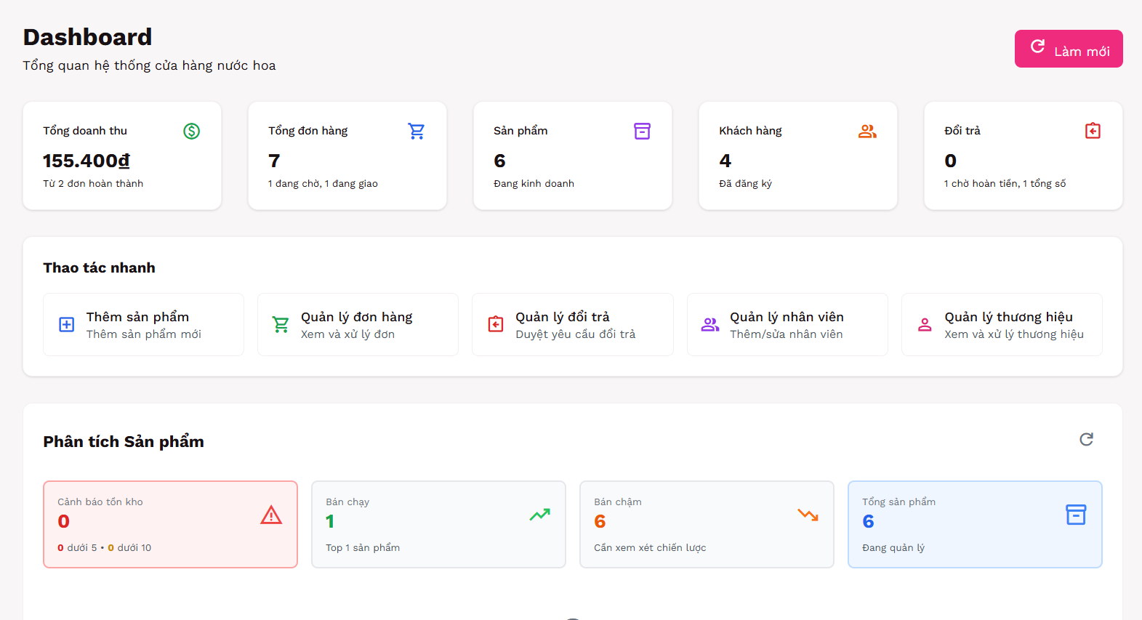
Hình 3.34: Màn hình Dashboard

Màn hình 7: Quản lý sản phẩm
Mô tả: CRUD sản phẩm, danh mục, thương hiệu.

Các thành phần:
- Tab "Sản phẩm": Bảng danh sách với search, filter
- Cột: Ảnh, Tên, Giá, Tồn kho, Hàng lỗi, Danh mục, Thương hiệu
- Nút "Thêm sản phẩm" → Form thêm mới
- Nút "Sửa" → Form sửa
- Nút "Xóa" (chỉ ADMIN)
- Tab "Danh mục": CRUD danh mục
- Tab "Thương hiệu": CRUD thương hiệu
Quyền truy cập: STORE_MANAGER, ADMIN

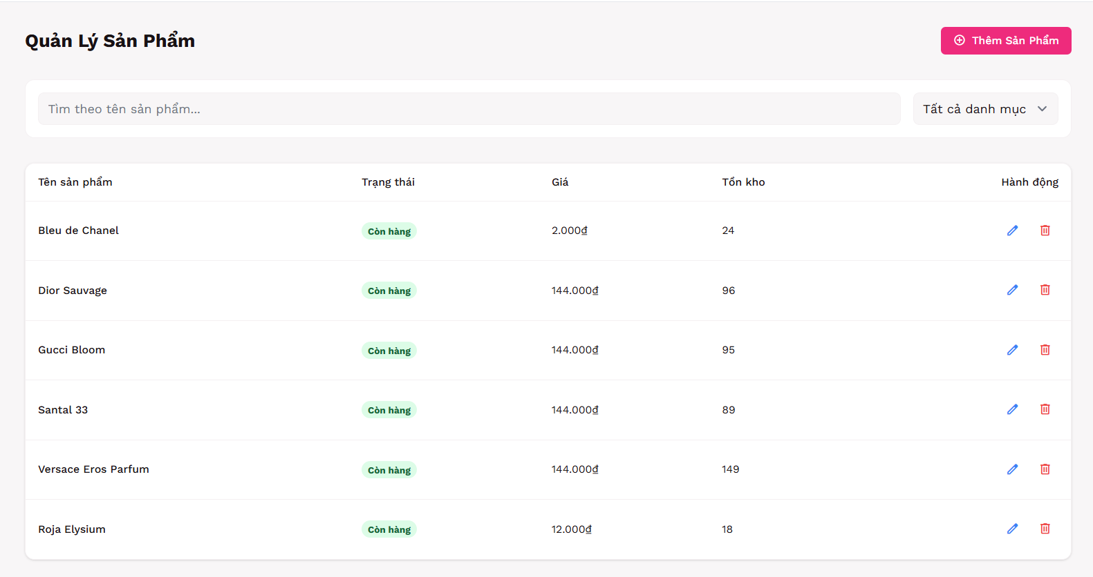
Hình 3.35: Màn hình Quản l‎ý sản phẩm
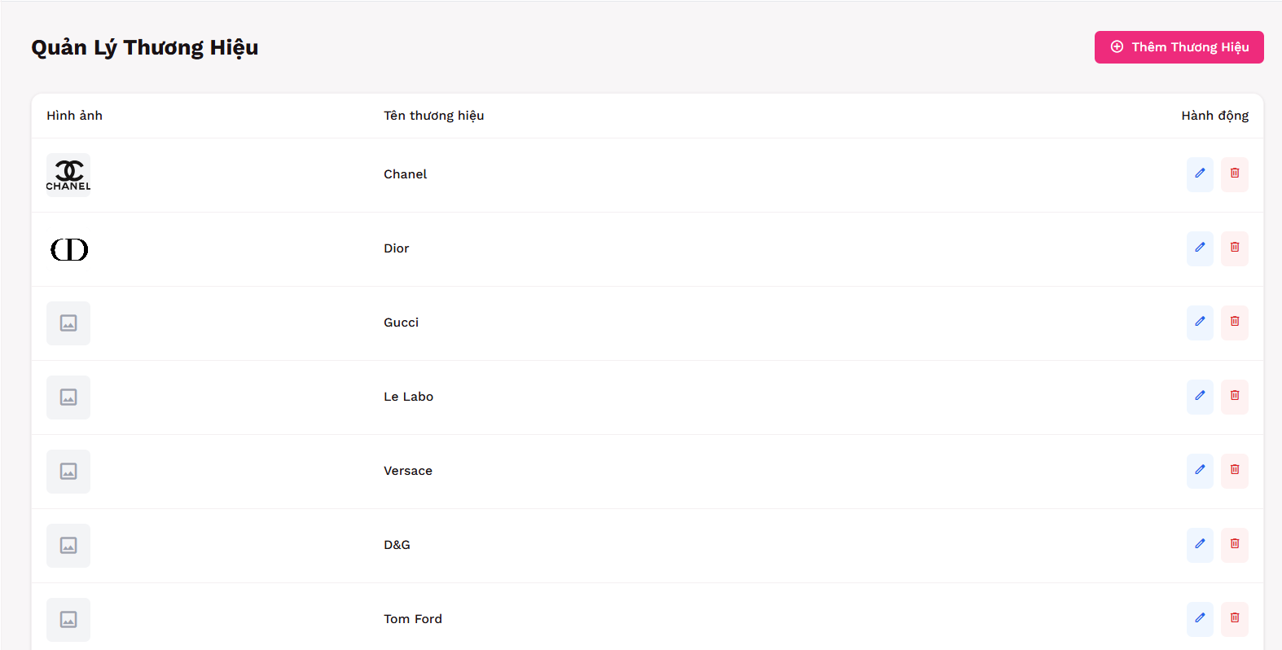
Hình 3.36: Màn hình Quản l‎ý thương hiệu
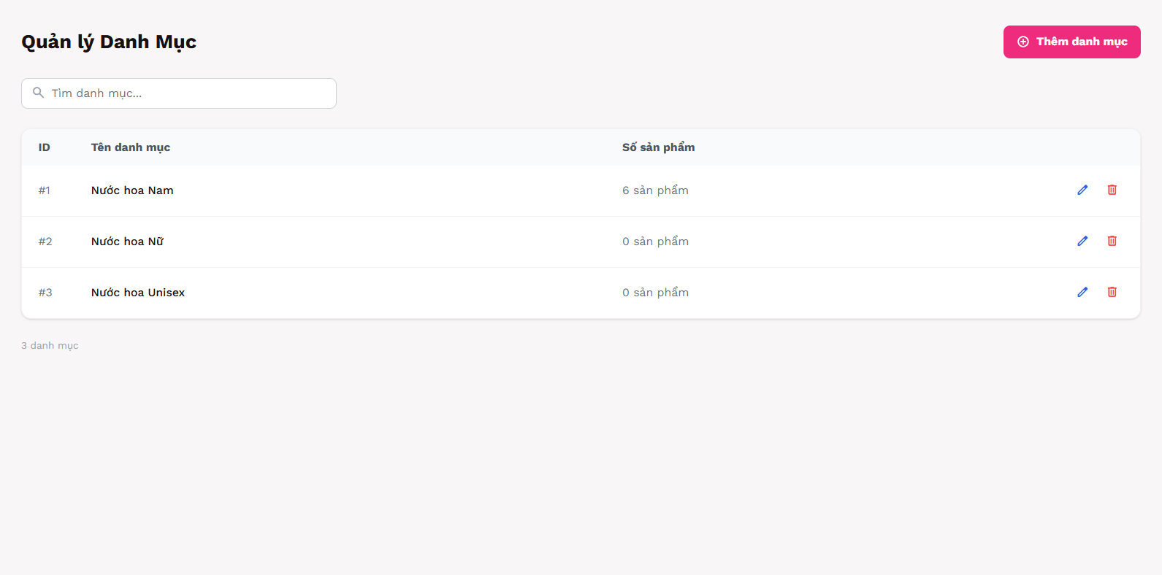
Hình 3.37: Màn hình Quản l‎ý danh mục

Màn hình 8: Quản lý đơn hàng
Mô tả: Xem và xử lý đơn hàng.

Các thành phần:
- Tabs: Tất cả / Chờ xác nhận / Đã xác nhận / Đang giao / Đã giao / Đã hủy
- Bảng đơn hàng: Mã đơn, Khách hàng, Tổng tiền, Trạng thái, Ngày đặt
- Nút "Xem chi tiết" → Modal:
- Thông tin khách: Tên, SĐT, địa chỉ
- Danh sách sản phẩm
- Nút "Xác nhận" (nếu đang chờ)
- Nút "Chuyển sang giao hàng" + Input mã vận đơn
- Nút "Hủy đơn" + Textarea lý do

Quyền truy cập: STORE_MANAGER, ADMIN, DIRECTOR
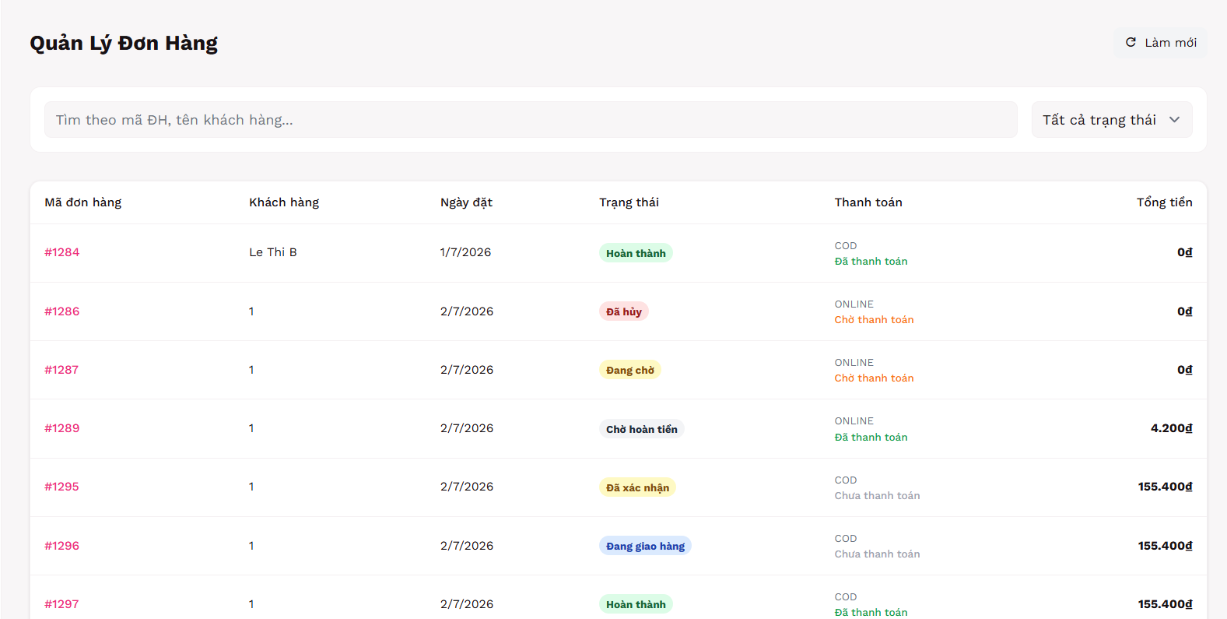
Hình 3.38: Màn hình Quản l‎ý đơn hàng
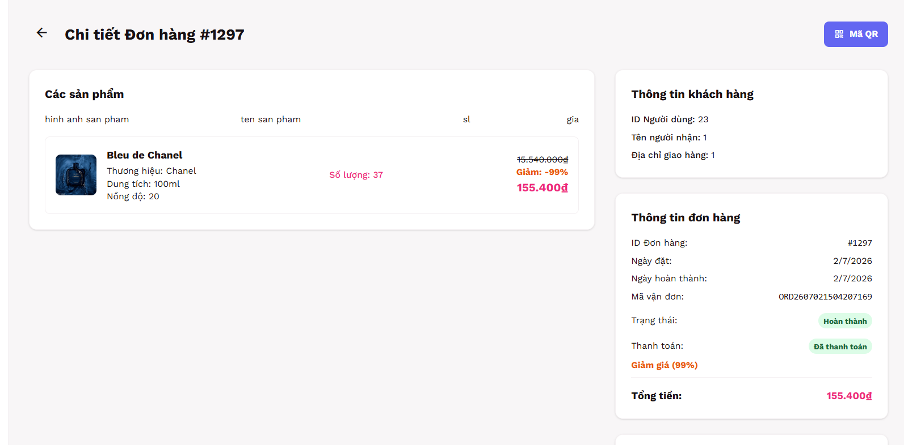

Hình 3.39: Màn hình Chi tiết đơn hàng

Màn hình 9: Quản lý kho
Mô tả: Xem tồn kho, lô hàng, nhập kho.

Các thành phần:
- Tab "Quản l‎ lô hàng": Xem chi tiết từng lô, HSD, số lượng còn lại
- Tab "Cảnh báo cận date": Lô có HSD < 30 ngày (màu đỏ)
- Tab "chờ cửa hàng trưởng duyệt": Danh sách PO từ đấu thầu cần kiểm hàng
- Mở PO → Điền: Số lượng thực nhận, HSD, số lô, upload ảnh
- Nút "Hoàn tất kiểm tra"
- Tab "Biến động kho": Log nhập/xuất/đổi trả
- Tab "Lịch sử nhập kho": Kiểm tra lịch sử
Quyền truy cập:
-Chờ cửa hàng trưởng duyệt: STORE_MANAGER
- Tab khác: WAREHOUSE_STAFF, STORE_MANAGER, ADMIN, DIRECTOR
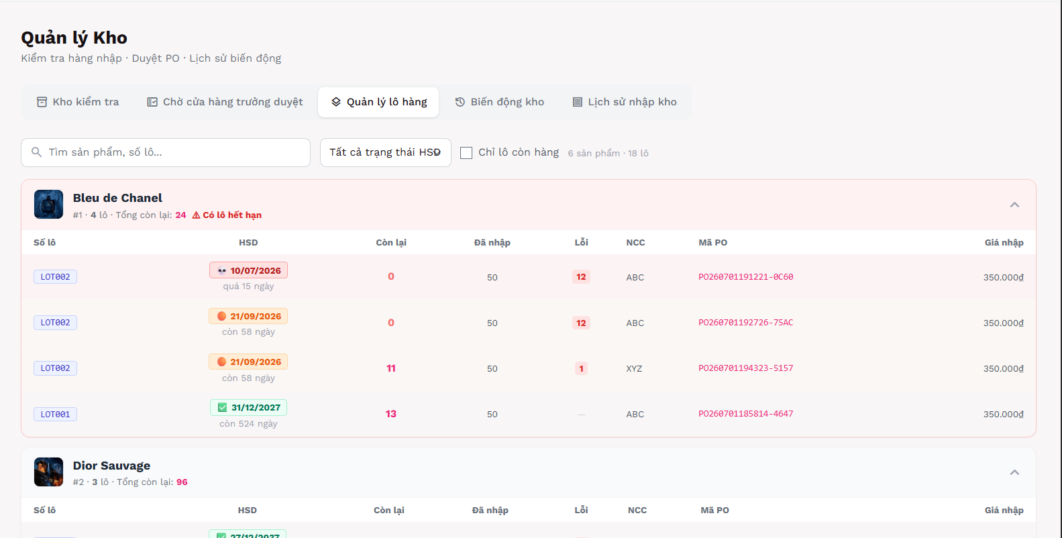
Hình 3.40: Màn hình Quản l‎ý kho
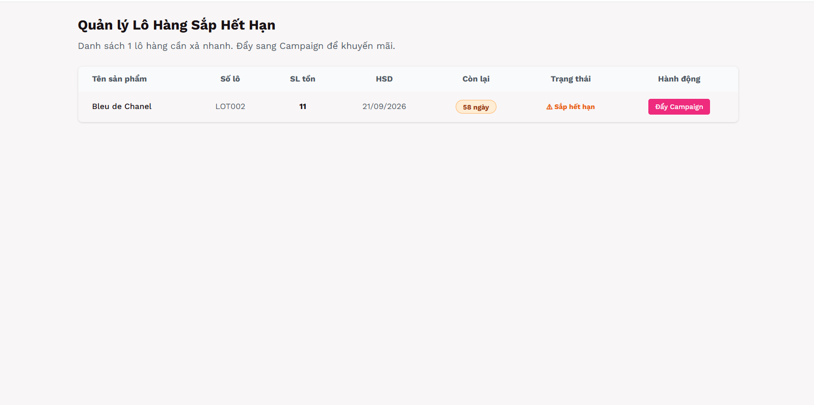
Hình 3.41: Màn hình Quản l‎ý lô sắp hết hạn
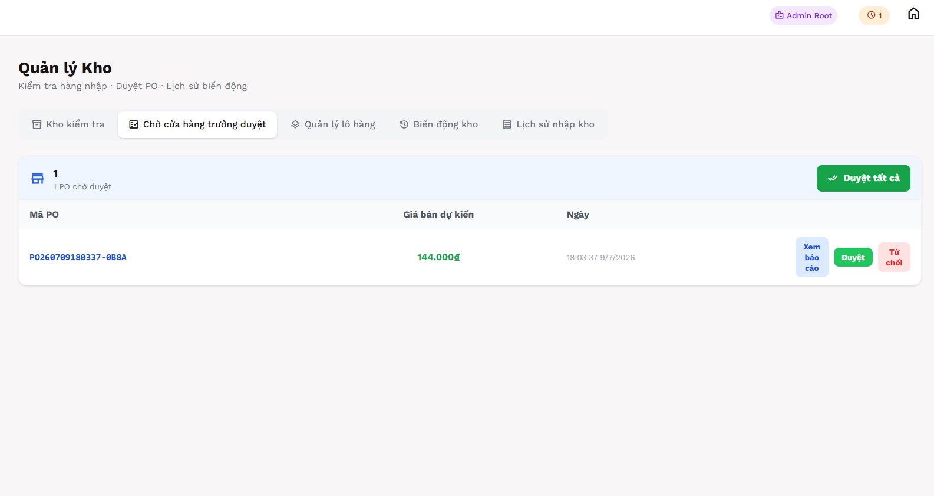
Hình 3.42: Màn hình Chờ CHT duyệt
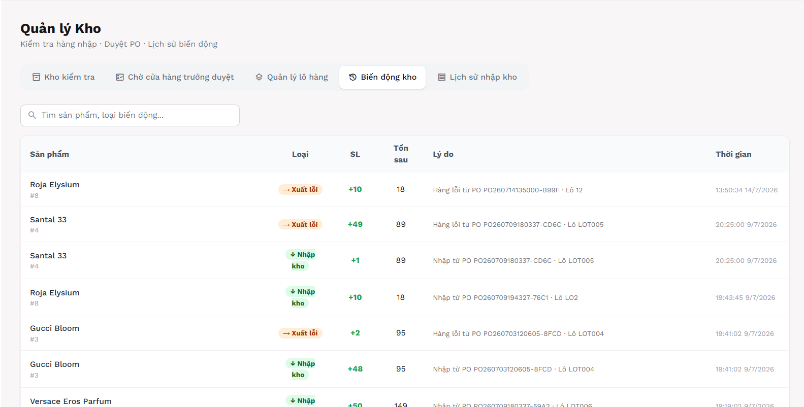
Hình 3.43: Màn hình Biến động kho

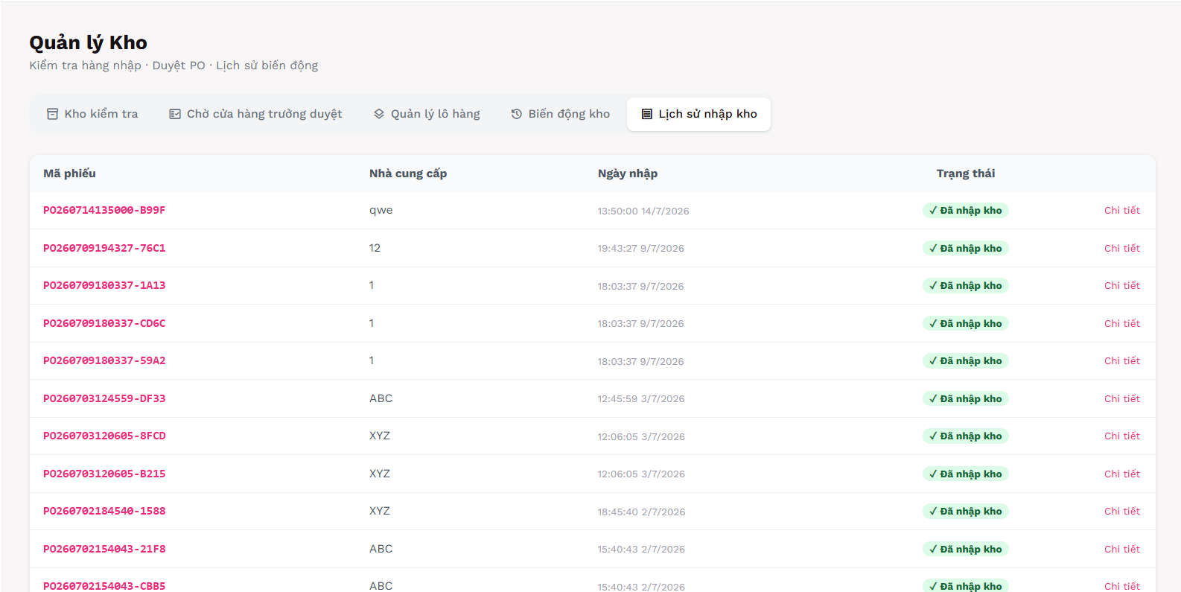
Hình 3.44: Màn hình Lịch sử nhập kho

Màn hình 10: Quản lý đấu thầu
Mô tả: Tạo phiếu gọi thầu, xem báo giá, chốt thầu.

Các thành phần:
- Tab "Phiếu gọi thầu":
- Danh sách phiếu: Mã, Trạng thái, Hạn chốt, Ngày tạo
- Nút "Tạo phiếu mới" → Form:
- Chọn sản phẩm (multiple select)
- Nhập số lượng cần nhập
- Chọn hạn chốt báo giá (date)
- Ghi chú
- Tab "Báo giá":
- Chọn phiếu → Xem danh sách báo giá từ NCC
- Bảng: NCC, Giá nhập, HSD, Số lô, Ghi chú
- Nút "Chốt thầu" → Modal nhập % biên → Xác nhận
- Tab "PO chờ duyệt":
- Danh sách PO đã kiểm hàng, chờ cửa hàng trưởng duyệt cuối
- Nút "Duyệt" → Cộng kho

Quyền truy cập:STORE_MANAGER, ADMIN, DIRECTOR
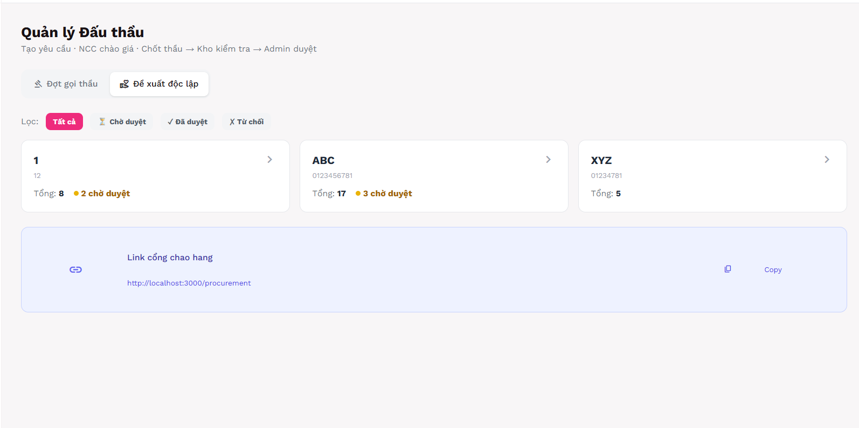
Hình 3.45: Màn hình Quản l‎ý đấu thầu
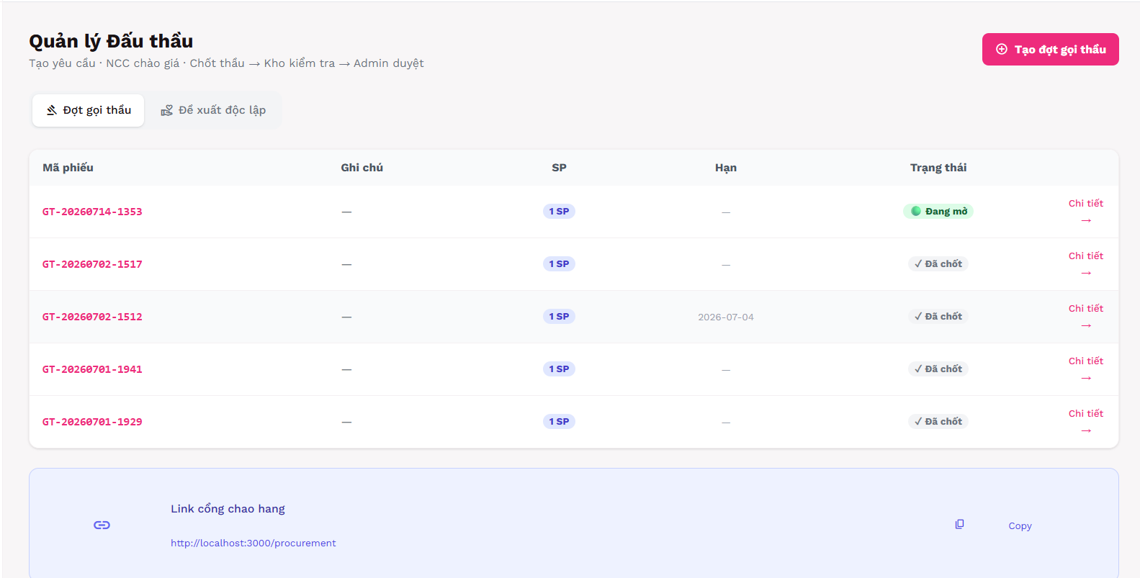
Hình 3.46: Màn hình Quản l‎ý đấu thầu(Đề xuất độc lập)

Hệ thống báo biểu

Báo cáo doanh thu
Mục đích: Giúp ban lãnh đạo theo dõi doanh thu theo thời gian.

Thông tin hiển thị:
- Khoảng thời gian: Từ ngày - Đến ngày
- Tổng doanh thu (đơn đã giao hàng + đã thanh toán)
- Tổng số đơn hàng
- Doanh thu trung bình/đơn
- Biểu đồ cột doanh thu theo ngày

Quyền truy cập:ADMIN, DIRECTOR
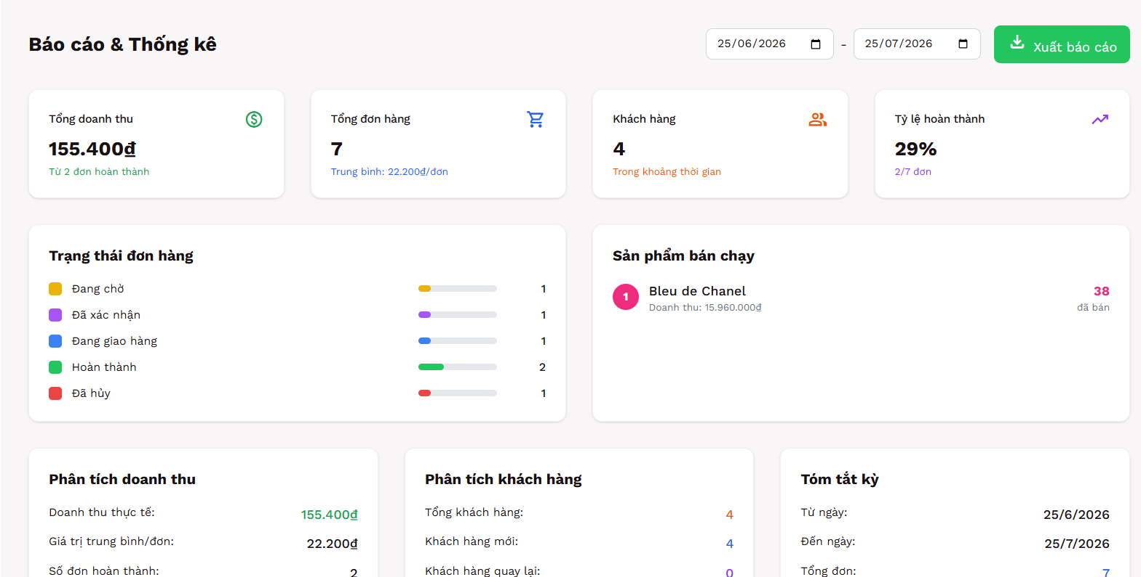
Hình 3.47: Màn hình Báo cáo doanh thu

Báo cáo log đăng nhập
Mục đích: Giám sát hoạt động đăng nhập, phát hiện bất thường.

Thông tin hiển thị:
- Danh sách log: Tên đăng nhập, Họ tên, Vai trò, Trạng thái, IP, Thời gian
- Filter:
- Trạng thái: SUCCESS / FAIL
- Vai trò: Tất cả / ADMIN / CUSTOMER / ...
- Khoảng thời gian
- Search theo tên đăng nhập, IP

Quyền truy cập: ADMIN, DIRECTOR

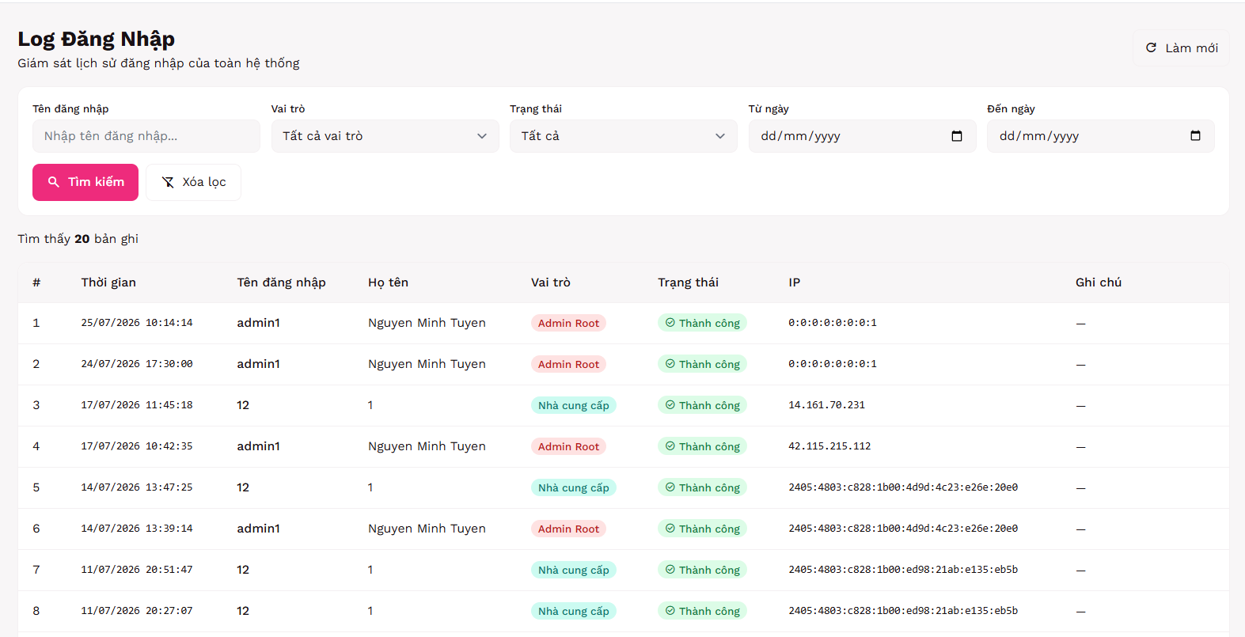
Hình 3.48: Màn hình Log đăng nhập

Thành phần dữ liệu

Kết luận

Kết quả đối chiếu với mục tiêu

Bảng đối chiếu
STT | Kết quả cần đạt | Tiêu chí đánh giá | Loại | Đạt | Đánh giá
1 | Module đăng ký/đăng nhập có xác thực email | Tài khoản chưa xác thực không thể đăng nhập, email gửi thành công | Chức năng | ☑ | Email gửi sau 1-2s, token hết hạn sau 24h
2 | Phân quyền 6 vai trò | Mỗi vai trò chỉ truy cập đúng chức năng được phép, backend chặn unauthorized | Chức năng | ☑ | Backend chặn 100%, frontend ẩn menu không đủ quyền
3 | Đặt hàng và thanh toán COD/PayOS | Đơn được tạo thành công, PayOS redirect và webhook xử lý đúng | Chức năng | ☑ | Webhook xử lý ổn
4 | Xác nhận đơn hàng qua QR | QR hoạt động, bill hiển thị đúng | Chức năng | ☑ | Token one-time, không thể sử dụng lại
5 | Quản lý kho theo lô hàng | Xuất đúng lô có HSD sớm nhất, cảnh báo lô cận hết hạn | Chức năng | ☑ | Trừ kho chính xác, cảnh báo realtime
6 | Quy trình đấu thầu NCC | Tạo phiếu → NCC báo giá → Chốt thầu → Sinh PO → Kho kiểm → Admin duyệt | Chức năng | ☑ | Tốt
7 | Quy trình đổi trả hàng | Khách tạo → Admin duyệt → Xác nhận hoàn tiền | Chức năng | ☑ | Hàng lỗi ở mục riêng, không về kho thông thường
8 | Chiến dịch khuyến mại | Banner và sản phẩm trang chủ tự cập nhật theo thời gian | Chức năng | ☑ | API kiểm tra thời gian chiến dịch mỗi request
9 | Báo cáo doanh thu xuất CSV | Báo cáo đúng số liệu theo khoảng thời gian, xuất file CSV thành công | Chức năng | ☑ | File CSV format chuẩn, mở được bằng Excel
10 | Log đăng nhập giám sát | Ghi đầy đủ IP, user-agent, trạng thái, lọc được theo nhiều tiêu chí | Chức năng | ☑ | Hỗ trợ IPv4 và IPv6, search và filter đầy đủ
11 | Bảo mật JWT stateless | Token hết hạn tự redirect login, phân quyền backend chặn đúng | Chức năng | ☑ | Token 24h, refresh bằng cách đăng nhập lại
12 | Giao diện responsive | Hiển thị đúng trên màn hình 375px đến 1920px, không vỡ layout | Phi chức năng | ☑ | Tailwind CSS breakpoints: sm, md, lg, xl
13 | Tích hợp vận chuyển tự động | Tự động tạo đơn và tracking từ đơn vị vận chuyển | Chức năng | ☒ | Chưa triển khai, admin nhập mã vận đơn thủ công
14 | Thông báo realtime (WebSocket) | Admin nhận thông báo tức thời khi có đơn mới, thanh toán thành công | Phi chức năng | ☒ | Chưa triển khai, admin phải refresh trang để xem cập nhật
15 | Hiệu năng tải trang | Trang danh sách sản phẩm tải < 3 giây | Phi chức năng | ☑ | Hoạt động tốt ở mạng bình thường

Tổng kết đạt được:
- 13/15 mục tiêu đạt được
- 2/15 mục tiêu chưa đạt được

Phân tích chi tiết
Điểm mạnh:
1. Quản lý kho FEFO chuyên biệt:
-Đây là điểm nổi bật của hệ thống, giúp kiểm soát chặt chẽ hạn sử dụng sản phẩm.
-Thuật toán FEFO hoạt động chính xác 100% trong quá trình kiểm thử.

2. Tích hợp PayOS ổn định: Webhook xử lý idempotent, không bị trùng lặp khi PayOS retry. Email xác nhận thanh toán gửi nhanh chóng.

4. Phân quyền chặt chẽ:
- 6 vai trò rõ ràng, backend chặn 100% request unauthorized.
- Không phát hiện lỗ hổng phân quyền trong quá trình kiểm thử.

5. Giao diện thân thiện:
- Responsive hoạt động tốt, Tailwind CSS giúp UI nhất quán.
- Admin CMS có sidebar rõ ràng, dễ điều hướng.

Điểm cần cải thiện:
1. Token JWT chỉ có thời gian sống 24h, không có refresh token. User phải đăng nhập lại mỗi ngày, có thể gây bất tiện.

2. Upload ảnh sản phẩm hiện tại chỉ nhập URL, chưa hỗ trợ upload file trực tiếp. Cần tích hợp cloud storage (AWS S3, Cloudinary) trong tương lai.

3. Tìm kiếm sản phẩm hiện tại chỉ search theo tên, chưa hỗ trợ full-text search phức tạp. Có thể cải thiện bằng Elasticsearch.

Các vấn đề tồn đọng

Tính năng chưa hoàn thiện
1. Tích hợp đơn vị vận chuyển tự động
- Hiện tại: Admin nhập mã vận đơn thủ công
- Tồn đọng: Chưa tích hợp API của Giao Hàng Nhanh, Giao Hàng Tiết Kiệm để tự động tạo đơn và tracking
- Ảnh hưởng: Tốn thời gian nhập liệu, khó tracking realtime

2. Refresh token cho JWT
- Hiện tại: Token hết hạn sau 24h, user phải đăng nhập lại
- Tồn đọng: Chưa cài đặt refresh token để gia hạn tự động
- Ảnh hưởng: UX kém với user thường xuyên sử dụng hệ thống

3. Upload ảnh trực tiếp
- Hiện tại: Chỉ nhập URL ảnh từ nguồn bên ngoài
- Tồn đọng: Chưa tích hợp upload file lên cloud storage (AWS S3, Cloudinary)
- Ảnh hưởng: Không tiện lợi, phụ thuộc vào hosting ảnh bên ngoài

4. Thông báo realtime (WebSocket)
- Hiện tại: User phải refresh trang để thấy cập nhật mới
- Tồn đọng: Chưa cài đặt WebSocket để thông báo realtime (đơn mới, thanh toán thành công, v.v.)
- Ảnh hưởng: Admin có thể bỏ lỡ đơn hàng mới

Vấn đề kĩ thuật
1. Chưa có test coverage cao
- Hiện tại: Chỉ có manual testing, chưa có unit test và integration test
- Tồn đọng: Cần viết JUnit test cho backend, Jest test cho frontend
- Ảnh hưởng: Khó phát hiện regression bug khi refactor

2. Logging chưa tập trung
- Hiện tại: Log ghi ra console và file local
- Tồn đọng: Chưa tích hợp ELK Stack (Elasticsearch, Logstash, Kibana) để tập trung log
- Ảnh hưởng: Khó debug trong môi trường production

3. Chưa có CI/CD pipeline
- Hiện tại: Deploy thủ công
- Tồn đọng: Chưa setup Jenkins/GitLab CI để tự động build, test, deploy
- Ảnh hưởng: Tốn thời gian deploy, dễ human error

Vấn đề nghiệp vụ
1. Chưa hỗ trợ đa ngôn ngữ
- Hiện tại: Chỉ tiếng Việt
- Tồn đọng: Cần thêm tiếng Anh cho khách quốc tế
- Ảnh hưởng: Giới hạn thị trường mục tiêu

2. Chưa có tính năng điểm thưởng
- Hiện tại: Chỉ có giảm giá trực tiếp từ chiến dịch
- Tồn đọng: Chưa có hệ thống tích điểm, voucher
- Ảnh hưởng: Khó giữ chân khách hàng trung thành

3. Chưa có tính năng so sánh sản phẩm
- Hiện tại: Khách phải xem từng sản phẩm riêng lẻ
- Tồn đọng: Chưa có bảng so sánh chi tiết (giá, dung tích, nồng độ)
- Ảnh hưởng: UX kém khi khách muốn so sánh nhiều sản phẩm

Mở rộng

Ngắn hạn
1. Tích hợp đơn vị vận chuyển
- Tích hợp API Giao Hàng Nhanh, Giao Hàng Tiết Kiệm
- Tự động tạo đơn vận chuyển khi admin xác nhận đơn
- Tracking realtime trạng thái giao hàng
- Webhook cập nhật trạng thái từ đơn vị vận chuyển

2. Cải thiện bảo mật
- Cài đặt refresh token cho JWT
- Thêm rate limiting để chống brute-force
- Thêm CAPTCHA cho trang đăng nhập
- Audit log chi tiết hơn (track mọi thao tác CRUD)

3. Upload ảnh và quản lý media
- Tích hợp AWS S3 hoặc Cloudinary
- Hỗ trợ upload nhiều ảnh cho 1 sản phẩm (gallery)
- Resize và optimize ảnh tự động
- CDN để tăng tốc độ tải ảnh

Trung hạn
1. Ứng dụng di động (Mobile App)
- Phát triển app Android/iOS bằng React Native hoặc Flutter
- Đồng bộ dữ liệu với backend qua REST API
- Push notification cho đơn hàng mới, khuyến mại
- QR code scan tích hợp trong app

2. Chatbot hỗ trợ khách hàng
- Tích hợp chatbot AI (Dialogflow, Rasa)
- Trả lời tự động câu hỏi thường gặp
- Hỗ trợ tra cứu đơn hàng qua chat
- Chuyển sang nhân viên khi chatbot không xử lý được

Dài hạn
1. Mở rộng sang mô hình marketplace
- Cho phép nhiều cửa hàng bán trên cùng 1 nền tảng
- Hoa hồng cho từng giao dịch
- Quản lý tài khoản seller riêng
- Review và rating seller

2. Tích hợp thanh toán quốc tế
- Hỗ trợ Stripe, PayPal cho khách nước ngoài
- Multi-currency (VND, USD, EUR)
- Tính toán thuế xuất nhập khẩu tự động
- Giao hàng quốc tế

Tài liệu tham khảo
- Trường Đại học Công nghệ Sài Gòn (2026). _ MAU_LVTN2026.PDF_. TP. Hồ Chí Minh.
- Spring Framework Documentation. _Spring Boot 3 Reference Guide_. https://docs.spring.io/spring-boot/docs/3.2.0/reference/html/
- React Team (2024). _React Documentation_. https://react.dev/
- Oracle Corporation https://dev.mysql.com/doc/refman/8.0/en/
- Auth0 Inc. _JSON Web Token Introduction_. https://www.jwt.io/introduction#what-is-json-web-token
- PayOS. _PayOS Integration Guide for E-commerce_. https://payos.vn/docs/
- Apache Software Foundation. _Apache POI - Java API for Microsoft Documents_. https://poi.apache.org/
- Tailwind Labs. _ Tailwind CSS_.https://tailwindcss.com/docs/installation/using-vite

